Содержание
1. Заявление 2
2. ПЛАН МЕРОПРИЯТИЙ ПО ПРОВЕДЕНИЮ САМООЦЕНКИ КОЛЛЕДЖА 3
3. Цель, задачи и ценности организаций образования 5
4. Преподавание и обучение 10
5. Наличие квалифицированных сотрудников 59
6. Создание условий для доступного образования 62
7. Обеспечение безопасности обучающихся 64
8. Материально-техническая база, способствующая эффективному обучению 78
9. Ссылки на приложения 92

Заявление
Мы, нижеподписавшиеся члены Руководящего комитета и рабочих групп подтверждаем точность и достоверность отчета.
Список членов группы Руководящего комитета и рабочих групп:

№ | Ф.И.О. | Должность | Подпись
 | Пшенова Балкия Асыгатовна | Руководитель колледжа
 | Касенова Гульбарам Сарсенбаевна | заместитель руководителя по учебной работе
 | Камбетова Гаухар Закошевна | заместитель руководителя по научно-методической работе
 | Бектурсынова Раушан Ажибековна | заместитель руководитель по воспитательной работе
 | Сагинбаева Шырайлым Кыдыргалиевна | заместитель руководителя по производственному обучению
 | Шайкенова Турсын Кентаевна | заместитель руководителя по административно – хозяйственной части
 | Каниева Лиза мубараковна | главный бухгалтер
 | Керимжанова Карлыгаш Наурызбаевна | менеджер по кадрам
 | Муканова Зульфия Тауекеловна | медицинский работник
 | Искакова Айгулим Ерденовна | заведующая отделением
 | Избасканова Уболсын бектасовна | заведующая отделением
 | Мукашева Жанаргуль Туякбаевна | заведующая отделением
 | Айтхожина-Сагатова Шнар Ауезхановна | председатель ЦМК общеобразовательных дисциплин
 | Рамазан Салтанат Темиртасовна | председатель ЦМК специальных дисциплин
 | Умытылкызы Назира | председатель ЦМК специальных дисциплин
 | Кульжанова Алтынкул Кужабаевна | Заведующая библиотеки

Вышеназванными членами рабочей группы во время проведения самооценки деятельности ТОО «Колледж менеджмента, бизнеса и образования» в соответствии с приказом № 01-05/105/1 от 31.08.2022г. «О создании рабочей группы» разработан единый план по реализации мероприятий государственной аттестации.
Согласно плана, членами рабочей группы собраны необходимые материалы для подготовки отчета по самооценке в соответствии с Приказом Министра просвещения Республики Казахстан от 5 декабря 2022 года № 486, зарегистрированый в Министерстве юстиции Республики Казахстан 9 декабря 2022 года № 31053 «Об утверждении критериев оценки организаций образования» и проведен их тщательный анализ. Отчет состоит из двух частей: в первой части представлен информационно-аналитический материал, во второй – приложения с сылками.
В отчете представлен анализ деятельности колледжа за 2023-2024 учебный год.

Данные контактного лица | Касенова Гульбарам Сарсенбаевна, тел.: 8(7271) 38-26-05,  Моб.тел: 87011359722,  эл.почта: kmib@list.ru

ПЛАН МЕРОПРИЯТИЙ ПО ПРОВЕДЕНИЮ САМООЦЕНКИ КОЛЛЕДЖА
Самооценка за 2023-2024 учебный год

№ | Наименование мероприятия | Ответственные | Срок исполнения | Роспись
3. | Общие сведения о колледже | Касенова ГС  Камбетова ГЗ | 28.06.2024
4. | Годовой план работы колледжа (подпункт 1 п.17 параграф 3.) | Касенова ГС  Камбетова ГЗ | 28.06.2024
5. | Наличие разработанных рабочих учебных программ колледжа  (подпункт 2 п.17 параграф 3.) | Касенова ГС | 28.06.2024
6. | Наличие разработанных рабочих учебных планов колледжа  (подпункт 3 п.17 параграф 3.) | Касенова ГС | 28.06.2024
7. | Подготовка утвержденнных графиков учебно-воспитательного процесса, расписаний теоретических и практических занятий за оцениваемый период  (подпункт 4 п.17 параграф 3.) | Касенова ГС | 28.06.2024
8. | Организация и реализация учебного процесса по модели учебного плана технического и профессионального образования для уровней квалифицированных рабочих кадров и специалиста среднего звена  (подпункт 6 п.17 параграф 3.) | Касенова ГС | 28.06.2024
9. | Организация и реализация учебного процесса по кредитно-модульной технологии обучения  (подпункт 7 п.17 параграф 3.) | Касенова ГС | 28.06.2024
10. | Организация и реализация учебного процесса по модульной технологии обучения  (подпункт 8 п.17 параграф 3.) | Касенова ГС | 28.06.2024
11. | Соблюдение последовательности изучения и интеграция учебных дисциплин и (или) модулей, распределение учебного времени по каждому из них по курсам и семестрам  (подпункт 10 п.17 параграф 3.) | Касенова ГС | 28.06.2024
12. | Реализация профессиональной ориентации содержания образования с учетом профильного обучения, предусматривающая перечень и объем общеобразовательных дисциплин  (подпункт 11 п.17 параграф 3.) | Сагинбаева ШК | 28.06.2024
13. | Соблюдение требований к делению группы на подгруппы (подпункт 12 п.17 параграф 3.) | Касенова ГС | 28.06.2024
14. | Реализация факультативных занятий и консультаций (подпункт 13 п.17 параграф 3.) | Касенова ГС | 28.06.2024
15. | Осуществление и прохождение производственного обучения и профессиональной практики по приказу МОН РК №107 (подпункт 14 п.17 параграф 3.) | Сагинбаева ШК | 28.06.2024
16. | Проведение форм контроля, текущей, промежуточной и итоговой аттестации обучающихся  (подпункт 15 п.17 параграф 3.) | Искакова АЕ  Мукашева ЖТ  Казакбаева АС | 28.06.2024
17. | Реализация воспитательного компонента, в соответствии с содержанием образовательных программ (подпункт 16 п.17 параграф 3.) | Бектурсынова РА | 28.06.2024
18. | Подготовка всех копий подтверждающих документов по соблюдению Квалификационных требований (накладные на оборудования и/или перечень основных средств из данных бухгалтерской отчетности)  (подпункт 17 п.17 параграф 3.) | Ткаченко СС  Лихтей НВ | 28.06.2024
19. | Заполнение таблицы согласно приложения №3 | Пшенова БА  Касенова ГС  Камбетова ГЗ  Бектурсынова РА  Сагинбаева ШК | 28.06.2024
20. | Заполнение таблицы согласно приложения №4 | Касенова ГС | 28.06.2024
21. | Заполнение таблицы согласно приложения №5 | Касенова ГС | 28.06.2024
22. | Заполнение таблицы согласно приложения №10 | Махамбетова АЖ | 28.06.2024
23. | Заполнение таблицы согласно приложения №11 | Муканова ЗТ | 28.06.2024
24. | Заполнение таблицы согласно приложения №12 | Муканова ЗТ | 28.06.2024
25. | Заполнение таблицы согласно приложения №13 | Ткаченко СС | 28.06.2024
26. | Заполнение таблицы согласно приложения №14 | Ткаченко СС | 28.06.2024
27. | Заполнение таблицы согласно приложения №17 | Бекболаткызы А | 28.06.2024
28. | Заполнение таблицы согласно приложения №18 | Махамбетова АЖ | 28.06.2024
29. | Заполнение таблицы согласно приложения №19 | Бекболаткызы А | 28.06.2024
30. | Заполнение таблицы согласно приложения №20 | Камбетова ГЗ | 28.06.2024
31. | Заполнение таблицы согласно приложения №21 | Касенова ГС | 28.06.2024
33. | Требования к максимальному объему учебной нагрузки обучающихся  (подпункт 18 п.17 параграф 3.) | Касенова ГС | 28.06.2024
34. | Требования к уровню подготовки обучающихся (подпункт 19 п.17 параграф 3.) | Касенова ГС | 28.06.2024
35. | Требования к сроку обучения: соблюдение сроков освоения образовательных программ в соответствии с требованиями ГОСО.  (подпункт 20 п.17 параграф 3.) | Касенова ГС | 28.06.2024

Самоанализ проведенной работы
ТОО «Колледжа менеджмента, бизнеса и образования» за 2023--2024 учебный год
- Цель, задачи и ценности организаций образования
ТОО «Колледж менеджмента, бизнеса и образования» - это современное учебное заведение, работающее в инновационном режиме. Главным вектором развития в условиях глобальной интеграции и внедрения инновационных технологий является человеческий капитал. В этих условиях особую актуальность приобретают вопросы повышения эффективности подготовки кадров. Импульсами для развития системы технического и профессионального образования в подготовке специалистов новых производств в рамках современных требований экономики являются: дуальная форма обучения, внедрение модульно-компетентностного подхода, международное сотрудничество, практикоориентированный подход в обучении, внедрение стандартов WorldSkills в учебный процесс. Все это даст возможность выпускнику колледжа быть конкурентоспособным, компетентным, ценным кадром, профессиональная деятельность и рост которого не будут ограничены.
Миссия колледжа: Предоставление инновационных образовательных услуг и обеспечение квалифицированными специалистами столицы и РК
Видение: Войти в десятку лучших колледжей Республики Казахстан. Укрепление роли как одного из ведущих частных колледжей столицы.
Ключевые ценности:
1. Нацеленность на результат;
2. Стремление к развитию и созданию нового;
3. Профессионализм и ответственность;
4. Подготовка кадров, удовлетворяющих потребности рынка труда.
Колледж менеджмента, бизнеса и образования основан в 2009 году.
Колледж располагает двумя корпусами: главный корпус находится в 4-х этажном здании рассчитанный на 600 мест. Общая площадь – 2550,7 кв.м, полезная площадь – 1532,3 кв.м., второй корпус находится в 3-х этажном здании рассчитанный на 300 мест. Общая площадь 758,3 кв.м., полезная площадь 568,7 кв.м.
Имеются 41 аудитории, библиотека, читальный зал на 50 мест, методический кабинет, ресурсный центр английского языка, кабинет цифровой грамотности, лингафонный кабинет, спортивный и актовый зал на 150 посадочных мест, общежитие на 110 мест, медицинский кабинет, столовая, буфет на 100 посадочных мест. Имеется медицинский кабинет с изолятором. Имеется видеонаблюдение. Общежитие подключено к центральному отоплению. Горячее и холодное водоснабжение. Также имеется наличие телефонизации и сети интернет wi-fi, 18 камер видеонаблюдение подключены к ЦОУ, имеется домен www.edu.kz
Для подготовки специалистов в колледже функционирует:
- 41 учебных кабинетов из них, 2 лаборатории физики, химии, биологии
- Учебные лаборатории по специальности «Организация питания» на базах предприятий социального партнера
- 9 мастерских: из них 2 (живопись, рисунок)
- 2 швейных мастерских,
- 4 мастерских парикмахерского салона
- 1 демонстративная учебная мастерская кафе-бар
- 4 компьютерных класса с мультимедийными проекторами
- 1 лингафонный кабинет
- По всем специальностям имеются учебные кабинеты на базах предприятий.
Все кабинеты оснащены на основании требований приказа Министра образования и науки Республики Казахстан от 7 марта 2012 года № 97 «Об утверждении норм оснащения оборудованием и мебелью организаций технического и профессионального образования».
В колледже созданы условия для лиц с особыми образовательными способностями: входные пути, место для парковки автомобильного транспорта, подъемное устройство, кнопка вызова пандус, звонок, парковка для машин на площадке колледжа.
Деятельность осуществляется на основании Устава, Правил внутреннего распорядка, Положений.
Обучение ведётся на базе 9 и 11 классов по очной и заочной формам обучения на государственном и русском языках.
Колледж реализует образовательные программы технического и профессионального образования на основании лицензии, выданной в соответствии с действующим законодательством Республики Казахстан.

№ п/п | Специальность, квалификация от 14.04.2021 г. | Номер и дата выдачи лицензии | Номер приложения
1 | 07230100 Швейное производство и моделирование одежды  3W07230105 Модельер-закройщик | №KZ02LAA00027907от 14.04.2021г. | 004
2 | 02310100 Переводческое дело  4S02310101 Переводчик | №KZ02LAA00027907от 14.04.2021г. | 011
3 | 10130100 Гостиничный бизнес  3W10130101 Администратор  4S10130104 Супервайзер | №KZ02LAA00027907от 14.04.2021г. | 006  011
4 | 01140100 Педагогика и методика начального обучения  4S01140101 Учитель начального образования | №KZ02LAA00027907от 14.04.2021г. | 008
5 | 01120100 Дошкольное воспитание и обучение  4S01120102 Воспитатель организации дошкольного воспитания и обучения | №KZ02LAA00027907от 14.04.2021г. | 011
6 | 06120100 Вычислительная техника и информационные сети  3W06120101 Оператор компьютерного аппаратного обеспечения | №KZ02LAA00027907от 14.04.2021г. | 010
7 | 06130100 Программное обеспечение (по видам)  4S06130103 Разработчик программного обеспечения | №KZ02LAA00027907от 14.04.2021г. | 011
8 | 02110300 Графический и мультимедийный дизайн  4S02110304 Графический дизайнер | №KZ02LAA00027907от 14.04.2021г. | 011
9 | 02120100 Дизайн интерьера  3W02120101 Исполнитель художественно-дизайнерских работ | №KZ02LAA00027907от 14.04.2021г. | 005
10 | 10120100 Парикмахерское искусство  3W10120101 Парикмахер-стилист  4S10120102 Художник-модельер | №KZ02LAA00027907от 14.04.2021г. | 003  011
11 | 07140900 Радиотехника, электроника и телекоммуникации  4S07140902 Техник телекоммуникационных систем связи | №KZ02LAA00027907от 14.04.2021г. | 011
12 | 10130300 Организация питания  3W10130302 Повар  4S10130303 Технолог | №KZ02LAA00027907от 14.04.2021г. | 002  001
13 | 04210100 Правоведение  4S04210101 Юрист | №KZ02LAA00027907от 14.04.2021г. | 011
14

Обучение в Колледже осуществляется на бюджетной и платной основе.
Колледж в 2012 году успешно прошел государственную аттестацию, а также в 2017 году Институциональную и Специализированную Международную аккредитацию по 12 специальностям, Постаккредитационный период проведен в феврале 2019 и 2021 гг. и в настоящее время является одним из ведущих технических профессиональных учебных заведений города Астаны и республики.
В колледже действует официальный сайт www.kmib.edu.kz. Вся необходимая информация об учебном заведении: специальности, преподавательский состав, основные события, расписание занятий, графики учебного процесса, графики проведения промежуточной и итоговой аттестации, контактная информация. На постоянной основе освещается жизнь колледжа на государственном и русском языках в социальных сетях: инстаграм - kmib_life; фейсбук -КМиБ г.Астаны.
Колледж активно участвует в городских, республиканских и международных конкурсах. В международном чемпионате WorldSkills наши участники заняли призовые места по компетенциям: «Парикмахерское искусство», «Технология моды», «Веб дизайн», «Веб разработка» «Флористика». Победитель Национального Чемпионата по компетенции «Технология моды» принимала участие в Абу-Даби на 44-м чемпионате мира «WorldSkills».
В Международном конкурсе «Наследие предков» в городе Тараз, студенты стали призерами по номинации «Дизайн костюма», и второе место в г.Алматы в Первом Международном Гастрономическом Кубке «Деларук - Новое Направление».
Преподаватели колледжа принимают активное участие в городских конкурсах «Лучший преподаватель специальных дисциплин», в республиканских, международных конкурсах «Ұлағатты ұстаз», «Мой инновационный урок».
Ежегодно проводятся конкурсы по специальностям совместно с социальными партнерами «Лучший по профессии», «Лучший переводчик», «Кулинарный поединок» и «Молодые профессионалы».
А также в колледже функционирует ресурсный центр английского языка, где проводятся ежемесячные семинары для преподавателей английского языка. Организуют встречу со студентами, с носителями языка и с сотрудниками посольства. Студенты и преподаватели колледжа регулярно принимают участие в международных образовательных выставках, проводимых образовательным агентством Глобус-E.
На основе взаимодействия организаций образования будут объединены все ресурсы для повышения квалификации педагогических работников по направлениям через подготовку высококвалифицированных кадров и возможность международного сотрудничества. В рамках международного сотрудничества разработан план совместных мероприятий.
В рамках международного сотрудничества за последние годы заключены соглашения о сотрудничестве со следующими странами:
- БПОУ «Омский региональный многопрофильный колледж», Россия Омск,
- БПОУ «Омский технологический колледж» Россия Омск,
- Столичный филиал ОО «Республиканский Совет женщин ОАЭ».
В колледже систематизирована работа студенческого самоуправления, состоящий из 5 секторов: учебный, организационный, информационный, культмассовый, спортивный секторы.
В рамках реализации программы «Рухани жаңғыру» функционирует проектный офис «Өз елім менің» по следующим направлениям: «Зеленый патруль», дебатный клуб «Өз елім», литературный клуб «Шамшырақ», танцевальная студия «Мөлдір ай», дамский клуб «Территория девушек», клуб декоративно - прикладного искусства «ART- студия», спортивные секции и кружки, театр моды. Клуб декоративно - прикладного искусства «ART- студия» - это объединение студентов по развитию творческих способностей.
С 2019 года воспитательная работа в колледже направлена на реализацию Республиканского единого молодежного движения «Zhastar KZ» студентов ТиПО, созданное по инициативе Министерства образования и науки Республики Казахстан. Работа осуществляется по следующим проектам «Jassarbaz», «Ұлы Дала», «Ата-Аналар Мектебі», «Ашық Жүрек», «Саналы Ұрпақ», «Саламатты Жастар», «Топ 100 Студентов Колледжей Республики Казахстан», «Профессиональная ориентация и карьера студентов, обучающихся в системе ТиПО Республики Казахстан».
Усилия администрации по цифровизации учебного процесса приводят к формированию нового мышления всего коллектива, повышаются эффективность и скорость работы всех подразделений колледжа за счёт автоматизации и других новых технологий.
Ежегодно составляется годовой план работы по следующим направлениям:
- созданию необходимых условий для получения качественного образования, направленного на формирование, развитие и профессиональное становление личности;
- обеспечению профессиональной ориентационной работы с обучающимися;
- развитию системы обучения, обеспечивающей взаимосвязь между теоретическим обучением, обучением на производстве и потребностями рынка труда;
- внедрению и эффективному использованию новых технологий обучения, способствующих своевременной адаптации профессионального образования к изменяющимся потребностям общества и рынка труда;
- интеграции образовательных программ по техническому и профессиональному, послесреднему образованию и производства (прилагаются копии годовых планов за оцениваемый период);

- Преподавание и обучение
Образовательная политика колледжа реализуется в соответствии:
- с Законам РК «Об образовании»;
- Приказ Министра просвещения Республики Казахстан от 3 августа 2022 года № 348, зарегистрированного в Министерстве юстиции Республики Казахстан 5 августа 2022 года № 29031 «Об утверждении государственных общеобязательных стандартов дошкольного воспитания и обучения, начального, основного среднего и общего среднего, технического и профессионального, послесреднего образования»
- Приказ МОН РК от 6 апреля 2020 г № 130 «Об утверждении Перечня документов, обязательных для ведения педагогами организаций среднего, технического и профессионального, послесреднего образования, и их формы»;
- Осуществление и прохождение производственного обучения и профессиональной практики в соответствии с требованиями ГОСО и правилами организации и проведения профессиональной практики и правилами определения предприятий (организаций) в качестве баз практик, утвержденными приказом Министра образования и науки Республики Казахстан от 29 января 2016 года № 107 (зарегистрирован в Реестре государственной регистрации нормативных правовых актов под № 13395);
- Проведение форм контроля, текущей, промежуточной и итоговой аттестации обучающихся в соответствии с Типовыми правилами проведения текущего контроля успеваемости, промежуточной и итоговой аттестации обучающихся, утвержденными приказом Министра образования и науки Республики Казахстан от 18 марта 2008 года № 125 (зарегистрирован в Реестре государственной регистрации нормативных правовых актов под № 5191);
- Приказ Министра образования и науки Республики Казахстан от 20 января 2015 года № 19. Зарегистрирован в Министерстве юстиции Республики Казахстан 19 февраля 2015 года № 10297. «Об утверждении Правил перевода и восстановления обучающихся по типам организации образования»
- Приказ Министра образования и науки Республики Казахстан от 28 января 2016 года № 93 с изменениями от 2 ноября 2018 года № 611. Зарегистрирован в Министерстве юстиции Республики Казахстан 5 ноября 2018 года № 17689 "Об утверждении форм типового договора оказания образовательных услуг и типового договора на проведение профессиональной практики"
- Приказ Министра образования и науки Республики Казахстан от 28 января 2015 года № 39. Зарегистрирован в Министерстве юстиции Республики Казахстан 27 февраля 2015 года № 10348 "Об утверждении видов документов об образовании, форм документов об образовании государственного образца и правил их учета и выдачи, основных требований к содержанию документов об образовании собственного образца и правил их учета и выдачи, а также формы справки, выдаваемой лицам, не завершившим образование в организациях образования».
- Приказ Министра образования и науки Республики Казахстан от 4 декабря 2014 года № 506. Зарегистрирован в Министерстве юстиции Республики Казахстан 17 марта 2015 года № 10475 с изменениями 31.10.2018 № 605 "Об утверждении Правил предоставления академических отпусков обучающимся в организациях технического и профессионального, послесреднего образования».
Данные нормативные документы регламентируют действия по планированию и организации учебного процесса, проведению текущего контроля успеваемости, промежуточной и итоговой аттестации, организации практик, перевода с курса на курс, предоставлению академических отпусков, отчислению, восстановлению и переводам студентов.
В компетенцию колледжа на законодательном уровне закреплена академическая самостоятельность в соответствии с Законом Республики Казахстан от 3 мая 2022 года № 118-VII ЗРК «О внесении изменений и дополнений в некоторые законодательные акты Республики Казахстан по вопросам защиты прав ребенка, образования, информации и информатизации» (далее – Закон).
В соответствии с пунктом 2-5 статьи 43 Закона, колледж совместно работодателями разработал и утвердил образовательные программы, ориентирующиеся на результаты обучения, на основе требований государственных общеобязательных стандартов образования (далее - ГОСО), профессиональных стандартов (при наличии), профессиональных стандартов WorldSkills (при наличии). Образовательная программа включает: паспорт, рабочий учебный план и рабочие учебные программы.
Доступ к паспортам образовательных программ, размещенным в Реестре ОП, является всеобщим и осуществляется на бесплатной основе посредством сети Интернет на сайте НАО «Talap»: kasipkor.kz (вкладка – «Содержание образования – Реестр ОП ТиППО»).
В Реестре размещены паспорта образовательных программ колледжа по 11 специальностям и 14 квалификациям, получившие положительные заключения экспертных групп о включении в Реестр ОП.
На основании Образовательных программ разработаны рабочие учебные планы на 2023-2024 учебный год:

№ | Профиль | Специальность | Квалификация
1 | 01 «Образование»  011 «Образование»  0112 «Подготовка воспитателей для дошкольных учреждений» | 01120100 «Дошкольное воспитание и обучение» | 4S01120102 «Воспитатель организации дошкольного воспитания и обучения»
2 | 10 «Службы»  101 «Сфера обслуживания»  1013 «Гостиничное обслуживание, рестораны и сфера питания» | 10130300 «Организация питания» | 3W10130302 «Повар»  4S10130303 «Технолог»
3 | 04 «Бизнес, управление и право»  042 «Право»  0421 «Право» | 04210100 «Правоведение» | 4S04210101 «Юрист»
4 | 02 «Искусство и гуманитарные науки»  021 «Искусство»  0212 «Мода, дизайн интерьеров и промышленный дизайн» | 02120100 «Дизайн интерьера» | 3W02120101 «Исполнитель художественно-дизайнерских работ»
5 | 10 «Службы»  101 «Сфера обслуживания»  1012 «Парикмахерские и косметологические услуги» | 10120100 «Парикмахерское искусство» | 3W10120101 «Парикмахер-стилист»  4S10120102 «Художник-модельер»
6 | 10 «Службы»  101 «Сфера обслуживания»  1013 «Гостиничное обслуживание, рестораны и сфера питания» | 10130100 «Гостиничный бизнес» | 3W10130101 «Администратор»  4S10130104 «Супервайзер»
7 | 07 «Инженерные, обрабатывающие и строительные отрасли» | 07230100 «Швейное производство и моделирование одежды» | 3W07230105 «Модельер-закройщик»
8 | 06 «Информационно-коммуникационные технологии»  061 «Информационно-коммуникационные технологии»  0612 «Создание баз данных и информационных сетей и их администрирование» | 06120100 «Вычислительная техника и информационные сети» | 3W06120101 «Оператор компьютерного аппаратного обеспечения»
9 | 06 «Информационно-коммуникационные технологии»  061 «Информационно-коммуникационные технологии»  0613 «Разработка и анализ программного обеспечения» | 06130100 «Программное обеспечение (по видам)» | 4S06130103 «Разработчик программного обеспечения»
10 | 01 «Образование»  011 «Образование»  0114 «Подготовка преподавателей с предметной специализацией» | 01140100 «Педагогика и методика начального обучения» | 4S01140101 «Учитель начального образования»
11 | 02 «Искусство и гуманитарные науки»  021 «Искусство»  0211 «Аудиовизуальные средства и медиа производство» | 02110300 «Графический и мультимедийный дизайн» | 4S02110304 «Графический дизайнер»

№ | Профиль | Специальность | Квалификация | 2022-2023 учебный год
 |  |  |  | Форма обучения | Срок обучения | Форма обучения | Срок обучения
1 | 01 «Образование»  011 «Образование»  0112 «Подготовка воспитателей для дошкольных учреждений» | 01120100 «Дошкольное воспитание и обучение» | 4S01120102 «Воспитатель организации дошкольного воспитания и обучения» | очная | 2г 10мес | заочная | 1 год 10 мес
2 | 10 «Службы»  101 «Сфера обслуживания»  1013 «Гостиничное обслуживание, рестораны и сфера питания» | 10130300 «Организация питания» | 3W10130302 «Повар» | очная | 1г 10мес
 |  |  | 4S10130303 «Технолог» | очная | 2г 10мес; 10мес
3 | 04 «Бизнес, управление и право»  042 «Право»  0421 «Право» | 04210100 «Правоведение» | 4S04210101 «Юрист» | очная | 2г 10мес
4 | 02 «Искусство и гуманитарные науки»  021 «Искусство»  0212 «Мода, дизайн интерьеров и промышленный дизайн» | 02120100 «Дизайн интерьера» | 3W02120101 «Исполнитель художественно-дизайнерских работ» | очная | 1г 10мес
5 | 10 «Службы»  101 «Сфера обслуживания»  1012 «Парикмахерские и косметологические услуги» | 10120100 «Парикмахерское искусство» | 3W10120101 «Парикмахер-стилист» | очная | 1г 10мес
6 | 10 «Службы»  101 «Сфера обслуживания»  1013 «Гостиничное обслуживание, рестораны и сфера питания» | 10130100 «Гостиничный бизнес» | 3W10130101 «Администратор» | очная | 1г 10мес
7 | 07 «Инженерные, обрабатывающие и строительные отрасли» | 07230100 «Швейное производство и моделирование одежды» | 3W07230105 «Модельер-закройщик» | очная | 1г 10мес
8 | 06 «Информационно-коммуникационные технологии»  061 «Информационно-коммуникационные технологии»  0612 «Создание баз данных и информационных сетей и их администрирование» | 06120100 «Вычислительная техника и информационные сети» | 3W06120101 «Оператор компьютерного аппаратного обеспечения» | очная | 1г 10мес
9 | 06 «Информационно-коммуникационные технологии»  061 «Информационно-коммуникационные технологии»  0613 «Разработка и анализ программного обеспечения» | 06130100 «Программное обеспечение (по видам)» | 4S06130103 «Разработчик программного обеспечения» | очная | 2г 10мес; 10мес
10 | 01 «Образование»  011 «Образование»  0114 «Подготовка преподавателей с предметной специализацией» | 01140100 «Педагогика и методика начального обучения» | 4S01140101 «Учитель начального образования» | очная | 3г 10мес
11 | 02 «Искусство и гуманитарные науки»  021 «Искусство»  0211 «Аудиовизуальные средства и медиа производство» | 02110300 «Графический и мультимедийный дизайн» | 4S02110304 «Графический дизайнер» | очная | 2г 10мес

Согласно Приказа Министра просвещения Республики Казахстан от 3 августа 2022 года № 348, зарегистрированного в Министерстве юстиции Республики Казахстан 5 августа 2022 года № 29031 «Об утверждении государственных общеобязательных стандартов дошкольного воспитания и обучения, начального, основного среднего и общего среднего, технического и профессионального, послесреднего образования» Приложение 5 «Государственный общеобязательный стандарт технического и профессионального образования», главы 3 «Требования к максимальному объему учебной нагрузки обучающихся» максимальный объем учебной нагрузки обучающихся составляет не менее 36 часов в неделю, а также факультативные занятия и консультации.
Объем времени на обязательное обучение составляет 60 кредитов/1440 часов на учебный год.
Объем учебной нагрузки обучающихся измеряется в кредитах/часах по результатам обучения, осваиваемых им по каждой дисциплине и (или) модулю или другим видам учебной работы.
1 кредит равен 24 академическим часам, 1 академический час равен 45 минутам.
В расписании теоретических занятий перерыв между занятиями: после спаренной пары -10 мин., после двух спаренных занятий – 15 мин.
Объем учебного времени обязательных учебных занятий составляет для заочной формы обучения 30 % от соответствующего объема учебного времени, предусмотренного для очной формы обучения.
При составлении рабочих учебных планов соблюдалась последовательность изучения и интеграция учебных дисциплин и (или) модулей, распределение учебного времени по каждому из них по курсам и семестрам;
При подготовке квалифицированных рабочих кадров:
1) изучение общеобразовательных, общегуманитарных, общепрофессиональных, специальных дисциплин или изучение общеобразовательных дисциплин, базовых и профессиональных модулей;
2) выполнение лабораторно-практических занятий;
3) прохождение производственного обучения и профессиональной практики;
4) сдачу промежуточной и итоговой аттестации.
При подготовке специалистов среднего звена:
1) изучение общеобразовательных, общегуманитарных, социально-экономических, общепрофессиональных, специальных дисциплин или изучение общеобразовательных дисциплин, базовых и профессиональных модулей;
2) выполнение лабораторно-практических занятий;
3) прохождение производственного обучения и профессиональной практики;
4) выполнение курсовой и дипломной (письменной или практической) работы, если иное не предусмотрено рабочими учебными программами и планом;
5) сдачу промежуточной и итоговой аттестации.
Общеобразовательные дисциплины изучаются на 1-2 курсе.
Занятия по "Физической культуре" являются обязательными и запланированы не менее 4 часов в неделю в период теоретического обучения.
Занятия по начальной военной и технологической подготовке в колледже с девушками проводятся совместно с юношами, по разделу "Основы медицинских знаний" – раздельно. К практическим занятиям по разделу "Основы военного дела" девушки не привлекаются. По окончанию курса начальной военной подготовки с обучающимися проводятся учебно-полевые (лагерные) сборы (за исключением профиля "Искусство и культура") совместно с местными органами военного управления. В период учебно-полевых сборов девушки проходят медико-санитарную подготовку в колледже под руководством медицинского работника. Cодержание учебной программы "Основы безопасности жизнедеятельности" реализуется в рамках учебной дисциплины "Начальная военная и технологическая подготовка"
Перечень и объем общеобразовательных дисциплин определяется с учетом профиля специальности по направлениям:
- общественно-гуманитарное направление
№ | специальности | Обязательные дисциплины |  | Дисциплины углубленного уровня | Дисциплины стандартного уровня
 |  | С государственным языком обучения | С русским языком обучения
 | 02310100 Переводческое дело  10130100 Гостиничный бизнес  01140100 Педагогика и методика начального обучения  01120100 Дошкольное воспитание и обучение  04210100 Правоведение | Казахский язык  Казахская литература  Русский язык и литература  Иностранный язык  Математика  Информатика  История Казахстана  Физическая культура  Начальная военная и технологическая подготовка | Русский язык  Русская литература  Казахский язык и литература  Иностранный язык  Математика  Информатика  История Казахстана  Физическая культура  Начальная военная и технологическая подготовка | Биология  Всемирная история | Химия  Графика и проектирование

- естественно-математическое направление
№ | специальности | Обязательные дисциплины |  | Дисциплины углубленного уровня | Дисциплины стандартного уровня
 |  | С государственным языком обучения | С русским языком обучения
 | 07230100 Швейное производство и моделирование одежды  06120100 Вычислительная техника и информационные сети  06130100 Программное обеспечение (по видам)  10120100 Парикмахерское искусство  10130300 Организация питания | Казахский язык  Казахская литература  Русский язык и литература  Иностранный язык  Математика  Информатика  История Казахстана  Физическая культура  Начальная военная и технологическая подготовка | Русский язык  Русская литература  Казахский язык и литература  Иностранный язык  Математика  Информатика  История Казахстана  Физическая культура  Начальная военная и технологическая подготовка | Химия  Физика | Биология  Всемирная история

- по профилю "Искусство и культура"
№ | специальности | Обязательные дисциплины |  | Дисциплины углубленного уровня | Дисциплины стандартного уровня
 |  | С государственным языком обучения | С русским языком обучения
 | 02110300 Графический и мультимедийный дизайн  02120100 Дизайн интерьера | Казахский язык  Казахская литература  Русский язык и литература  Иностранный язык  Математика  Информатика  История Казахстана  Физическая культура  Начальная военная и технологическая подготовка | Русский язык  Русская литература  Казахский язык и литература  Иностранный язык  Математика  Информатика  История Казахстана  Физическая культура  Начальная военная и технологическая подготовка | Химия  Всемирная история | Биология  Графика и проектирование

При проведении занятий по общеобразовательным дисциплинам: казахскому языку и литературе – в группах с неказахским языком обучения, русскому языку и литературе – в группах с нерусским языком обучения, иностранному языку, информатике, физической культуре перечень которых определяется в соответствии с рабочим учебным планом, учебные группы делятся на подгруппы численностью не более 13 человек.
Факультативные дисциплины предусмотрены в период теоретического обучения в объеме не более 4 часов в неделю на одну учебную группу.
Консультации предусмотрены в объеме не более 100 часов на учебную группу в год, и запланированы по дисциплинам и (или) модулям, по которым предусмотрены промежуточные и итоговые аттестации в виде экзаменов, и выполнения курсовых и дипломных работ.
- Рабочий учебный план
Код и профиль образования: 01 «Образование», 011 «Образование», 0112 «Подготовка воспитателей для дошкольных учреждений»
Специальность: 01120100 «Дошкольное воспитание и обучение»
Квалификация: 4S01120102 «Воспитатель организации дошкольного воспитания и обучения»
Форма обучения – очная
Нормативный срок обучения на базе основного среднего образования – 2 года 10 месяцев
На уровне специалиста среднего звена:
№ | Дисциплины/модули | кредиты | часы
1 | Общеобразовательные дисциплины | 57 | 1368
2 | Базовые модули | 19 | 456
3 | Профессиональные модули | 95 | 2280
4 | Промежуточная аттестация | 6 | 144
5 | Итоговая аттестация | 3 | 72
6 | Итого на обязательное обучение | 180 | 4320
7 | Консультации | 12 | 288
8 | Факультативные занятия | 11 | 264
9 | Резерв времени | 3 | 72
10 | Всего | 206 | 4944
Осуществление и прохождение производственного обучения и профессиональной практики в соответствии с требованиями ГОСО и правилами организации и проведения профессиональной практики и правилами определения предприятий (организаций) в качестве баз практик, утвержденными Приказом МОН РК от 29 января 2016 года № 107. На производственное обучение и профессиональную практику – 64,5 (к)/1548 (ч), на 1 курсе – 1,5 (к)/36 (ч); на 2 курсе – 30 (к)/720 (ч); на 3 курсе – 33 (к)/792 (ч)
По ходатайству социальных партнеров и методической комиссией, на методическом совете был утвержден предмет узкой специализации – «Практический психолог»
Итоговая аттестация для специалиста среднего звена проводиться в виде экзаменов по модулям «ПМ-04 Определение уровня усвоения обучающимися содержания образования», «Пм-05 Взаимодействие с профессиональным сообществом и со всеми заинтересованными сторонами образования»
По завершению полного курса обучения и сдаче итоговой аттестации выпускнику выдан диплом о техническом и профессиональном образовании.
- Рабочий учебный план
Код и профиль образования: 10 «Службы», 101 «Сфера обслуживания», 1013 «Гостиничное обслуживание, рестораны и сфера питания»
Специальность: 10130300 «Организация питания»
Квалификация: 3W10130302 «Повар», 4S10130303 «Технолог»
Форма обучения – очная
Нормативный срок обучения на базе основного среднего образования, на базе ТиПО – 1г 10мес; 2г 10мес; 10 мес;
На уровне рабочей квалификации:
№ | Дисциплины/модули | кредиты | часы
1 | Общеобразовательные дисциплины | 57 | 1368
2 | Базовые модули | 11 | 264
3 | Профессиональные модули | 43 | 1032
4 | Промежуточная аттестация | 6 | 144
5 | Итоговая аттестация | 3 | 72
6 | Итого на обязательное обучение | 120 | 2880
7 | Консультации | 8 | 192
8 | Факультативные занятия | 7 | 168
9 | Резерв времени | 3 | 72
10 | Всего | 138 | 3312
На уровне специалиста среднего звена:
№ | Дисциплины/модули | кредиты | часы
1 | Общеобразовательные дисциплины | 57 | 1368
2 | Базовые модули | 19 | 456
3 | Профессиональные модули | 95 | 2280
4 | Промежуточная аттестация | 6 | 144
5 | Итоговая аттестация | 3 | 72
6 | Итого на обязательное обучение | 180 | 4320
7 | Консультации | 12 | 288
8 | Факультативные занятия | 11 | 264
9 | Резерв времени | 3 | 72
10 | Всего | 206 | 4944
На базе ТиПО:
№ | Дисциплины/модули | кредиты | часы
1 | Базовые модули | 13 | 312
2 | Профессиональные модули | 44 | 1056
3 | Промежуточная и итоговая аттестация | 3 | 72
4 | Итого на обязательное обучение | 60 | 1440
5 | Консультации | 4 | 96
6 | Факультативные занятия | 5 | 120
7 | Всего | 69 | 1656
Осуществление и прохождение производственного обучения и профессиональной практики в соответствии с требованиями ГОСО и правилами организации и проведения профессиональной практики и правилами определения предприятий (организаций) в качестве баз практик, утвержденными Приказом МОН РК от 29 января 2016 года № 107.
- На производственное обучение и профессиональную практику рабочих квалифицированных кадров – 25,5 (к)/612(ч), на 1 курсе – 1,5 (к)/36 (ч); на 2 курсе – 24 (к)/576 (ч);
- На производственное обучение и профессиональную практику специалистов среднего звена – 64,5(к)/1548 (ч), на 1 курсе – 1,5(к)/36 (ч); на 2 курсе – 30(к)/720 (ч); на 3 курсе – 33 (к)/792 (ч);
- На производственное обучение и профессиональную практику на базе ТиПО – 39 (к)/936 (ч), на 1 курсе – 39 (к)/936 (ч);
По ходатайству социальных партнеров и методической комиссией, на методическом совете был утвержден предмет узкой специализации – «Универсальный повар. Барное дело»
Итоговая аттестация для рабочей квалификации проводится в виде экзамена по модулю «ПМ-03 Приготовление блюд национальных кухонь мира».
Итоговая аттестация для специалиста среднего звена проводится в виде экзаменов по модулям «ПМ-03 Обслуживание контингента во всех типах предприятий питания», «ПМ-04 Разработка внутренней документации».
Итоговая аттестация для специалиста на базе ТиПО проводится в виде экзаменов по модулям «ПМ-03 Обслуживание контингента во всех типах предприятий питания», «ПМ-04 Разработка внутренней документации».
По завершению полного курса обучения и сдаче итоговой аттестации выпускнику выдан диплом о техническом и профессиональном образовании.
3. Рабочий учебный план
Код и профиль образования: 10 «Службы», 101 «Сфера обслуживания», 1012 «Парикмахерские и косметологические услуги»
Специальность: 10120100 «Парикмахерское искусство»
Квалификация: 3W10120101 «Парикмахер-стилист»
Форма обучения – очная
Нормативный срок обучения на базе основного среднего образования– 1г 10мес;
На уровне рабочей квалификации:
№ | Дисциплины/модули | кредиты | часы
1 | Общеобразовательные дисциплины | 57 | 1368
2 | Базовые модули | 11 | 264
3 | Профессиональные модули | 43 | 1032
4 | Промежуточная аттестация | 6 | 144
5 | Итоговая аттестация | 3 | 72
6 | Итого на обязательное обучение | 120 | 2880
7 | Консультации | 8 | 192
8 | Факультативные занятия | 7 | 168
9 | Резерв времени | 3 | 72
10 | Всего | 138 | 3312
Осуществление и прохождение производственного обучения и профессиональной практики в соответствии с требованиями ГОСО и правилами организации и проведения профессиональной практики и правилами определения предприятий (организаций) в качестве баз практик, утвержденными Приказом МОН РК от 29 января 2016 года № 107.
- На производственное обучение и профессиональную практику рабочих квалифицированных кадров – 25,5 (к)/612 (ч), на 1 курсе – 1,5 (к)/36 (ч); на 2 курсе – 24 (к)/576 (ч);
По ходатайству социальных партнеров и методической комиссией, на методическом совете был утвержден предмет узкой специализации – «Материалы для парикмахерских работ»
Итоговая аттестация для рабочей квалификации проводится в виде экзаменов по модулям «ПМ-04 Выполнение классических стрижек и укладки волос», «ПМ-05 Выполнение постижерных работ».
По завершению полного курса обучения и сдаче итоговой аттестации выпускнику выдан диплом о техническом и профессиональном образовании.
4.Рабочий учебный план
Код и профиль образования: 10 «Службы», 101 «Сфера обслуживания», 1013 «Гостиничное обслуживание, рестораны и сфера питания»
Специальность: 10130100 «Гостиничный бизнес»
Квалификация: 3W10130101 «Администратор»
Форма обучения – очная
Нормативный срок обучения на базе основного среднего образования – 1 год 10 месяцев
На уровне рабочей квалификации:
№ | Дисциплины/модули | кредиты | часы
1 | Общеобразовательные дисциплины | 57 | 1368
2 | Базовые модули | 11 | 264
3 | Профессиональные модули | 43 | 1032
4 | Промежуточная аттестация | 6 | 144
5 | Итоговая аттестация | 3 | 72
6 | Итого на обязательное обучение | 120 | 2880
7 | Консультации | 8 | 192
8 | Факультативные занятия | 7 | 168
9 | Резерв времени | 3 | 72
10 | Всего | 138 | 3312
Осуществление и прохождение производственного обучения и профессиональной практики в соответствии с требованиями ГОСО и правилами организации и проведения профессиональной практики и правилами определения предприятий (организаций) в качестве баз практик, утвержденными Приказом МОН РК от 29 января 2016 года № 107. На производственное обучение и профессиональную практику – 25.5 (к)/612 (ч), на 1 курсе – 1.5 (к)/36 (ч); на 2 курсе – 24 (к)/576(ч)
По ходатайству социальных партнеров и методической комиссией, на методическом совете был утвержден предмет узкой специализации – «Изучение структуры сферы обслуживания»
Итоговая аттестация для рабочей квалификации проводится в виде экзаменов по модулям «ПМ-02 Оформление выезда гостей и расчетов с ними», «ПМ-03 Ведение учета занятых номеров и наличия свободных мест».
По завершению полного курса обучения и сдаче итоговой аттестации выпускнику выдан диплом о техническом и профессиональном образовании.
5.Рабочий учебный план
Код и профиль образования: 07 «Инженерные, обрабатывающие и строительные отрасли», 072 «Производственные и обрабатывающие отрасли», 0723 «Текстиль (одежда, обувь и кожанные изделия)»
Специальность: 07230100 «Швейное производство и моделирование одежды»
Квалификация: 3W07230105 «Модельер-закройщик»
Форма обучения – очная
Нормативный срок обучения на базе основного среднего образования– 1г 10мес;
На уровне рабочей квалификации:
№ | Дисциплины/модули | кредиты | часы
1 | Общеобразовательные дисциплины | 57 | 1368
2 | Базовые модули | 11 | 264
3 | Профессиональные модули | 43 | 1032
4 | Промежуточная аттестация | 6 | 144
5 | Итоговая аттестация | 3 | 72
6 | Итого на обязательное обучение | 120 | 2880
7 | Консультации | 8 | 192
8 | Факультативные занятия | 7 | 168
9 | Резерв времени | 3 | 72
10 | Всего | 138 | 3312
Осуществление и прохождение производственного обучения и профессиональной практики в соответствии с требованиями ГОСО и правилами организации и проведения профессиональной практики и правилами определения предприятий (организаций) в качестве баз практик, утвержденными Приказом МОН РК от 29 января 2016 года № 107. На производственное обучение и профессиональную практику – 25.5 (к)/612 (ч), на 1 курсе – 1.5 (к)/36 (ч); на 2 курсе – 24 (к)/576(ч)
По ходатайству социальных партнеров и методической комиссией, на методическом совете был утвержден предмет узкой специализации – «Изготовление декоративных украшений и дополнений к костюму»
Итоговая аттестация для рабочей квалификации проводится в виде экзаменов по модулям «ПМ-03 Конструирование изделий по индивидуальным заказам», «ПМ-04 Раскрой на машинах или вручную материалов для изготовления различных изделий».
По завершению полного курса обучения и сдаче итоговой аттестации выпускнику выдан диплом о техническом и профессиональном образовании.
6.Рабочий учебный план
Код и профиль образования: 06 «Информационно-коммуникационные технологии», 061 «Информационно-коммуникационные технологии», 0612 «Создание баз данных и информационных сетей и их администрирование»
Специальность: 06120100 «Вычислительная техника и информационные сети (по видам)»
Квалификация: 3W06120101 «Оператор компьютерного аппаратного обеспечения»
Форма обучения – очная
Нормативный срок обучения на базе основного среднего образования– 1г 10мес;
На уровне рабочей квалификации:
№ | Дисциплины/модули | кредиты | часы
1 | Общеобразовательные дисциплины | 57 | 1368
2 | Базовые модули | 11 | 264
3 | Профессиональные модули | 43 | 1032
4 | Промежуточная аттестация | 6 | 144
5 | Итоговая аттестация | 3 | 72
6 | Итого на обязательное обучение | 120 | 2880
7 | Консультации | 8 | 192
8 | Факультативные занятия | 7 | 168
9 | Резерв времени | 3 | 72
10 | Всего | 138 | 3312
Осуществление и прохождение производственного обучения и профессиональной практики в соответствии с требованиями ГОСО и правилами организации и проведения профессиональной практики и правилами определения предприятий (организаций) в качестве баз практик, утвержденными Приказом МОН РК от 29 января 2016 года № 107. На производственное обучение и профессиональную практику – 25.5 (к)/612 (ч), на 1 курсе – 1.5 (к)/36 (ч); на 2 курсе – 24 (к)/576(ч).
По ходатайству социальных партнеров и методической комиссией, на методическом совете был утвержден предмет узкой специализации – «Компьютерный дизайн»
Итоговая аттестация для рабочей квалификации проводится в виде экзаменов по модулям «ПМ-04 Программирование на языках высокого уровня с применением веб технологий», «ПМ-05 Обеспечение работоспособности сетевого оборудования».
По завершению полного курса обучения и сдаче итоговой аттестации выпускнику выдан диплом о техническом и профессиональном образовании.
7.Рабочий учебный план
Код и профиль образования: 06 «Информационно-коммуникационные технологии», 061 «Информационно-коммуникационные технологии», 0613 «Разработка и анализ программного обеспечения»
Специальность: 06130100 «Программное обеспечение (по видам)»
Квалификация: 4S06130103 «Разработчик программного обеспечения»
Форма обучения – очная
Нормативный срок обучения на базе основного среднего образования, на базе ТиПО – 2 года 10 месяцев; 10 мес
На уровне специалиста среднего звена:
№ | Дисциплины/модули | кредиты | часы
1 | Общеобразовательные дисциплины | 57 | 1368
2 | Базовые модули | 19 | 456
3 | Профессиональные модули | 95 | 2280
4 | Промежуточная аттестация | 6 | 144
5 | Итоговая аттестация | 3 | 72
6 | Итого на обязательное обучение | 180 | 4320
7 | Консультации | 12 | 288
8 | Факультативные занятия | 11 | 264
9 | Резерв времени | 3 | 72
10 | Всего | 206 | 4944
На базе ТиПО:
№ | Дисциплины/модули | кредиты | часы
1 | Базовые модули | 13 | 312
2 | Профессиональные модули | 44 | 1056
3 | Промежуточная и итоговая аттестация | 3 | 72
4 | Итого на обязательное обучение | 60 | 1440
5 | Консультации | 4 | 96
6 | Факультативные занятия | 5 | 120
7 | Всего | 69 | 1656
Осуществление и прохождение производственного обучения и профессиональной практики в соответствии с требованиями ГОСО и правилами организации и проведения профессиональной практики и правилами определения предприятий (организаций) в качестве баз практик, утвержденными Приказом МОН РК от 29 января 2016 года № 107.
- На производственное обучение и профессиональную практику – 64,5 (к)/1548 (ч), на 1 курсе – 1,5 (к)/36 (ч); на 2 курсе – 30 (к)/720 (ч); на 3 курсе – 33 (к)/792 (ч)
- На производственное обучение и профессиональную практику на базе ТиПО – 21 (к)/504 (ч), на 1 курсе – 21 (к)/504 (ч);
По ходатайству социальных партнеров и методической комиссией, на методическом совете был утвержден предмет узкой специализации – «Веб технологии»
Итоговая аттестация для специалистов среднего звена проводится в виде защиты дипломного проекта.
Итоговая аттестация для специалистов на базе ТиПО проводится в виде экзаменов по модулям «ПМ-05 Организация обработки болших данных», «ПМ-06 Программирование цифровых устройств на базе микроконтроллеров», «ПМ-07 Разработка мобильных приложений».
По завершению полного курса обучения и сдаче итоговой аттестации выпускнику выдан диплом о техническом и профессиональном образовании.
8.Рабочий учебный план
Код и профиль образования: 01 «Образование», 011 «Образование», 0114 «Подготовка преподавателей с предметной специализацией»
Специальность: 01140100 «Педагогика и методика начального обучения»
Квалификация: 4S01140101 «Учитель начального образования»
Форма обучения – очная
Нормативный срок обучения на базе основного среднего образования – 3 года 10 месяцев
На уровне специалиста среднего звена:
№ | Дисциплины/модули | кредиты | часы
1 | Общеобразовательные дисциплины | 57 | 1368
2 | Базовые модули | 23 | 552
3 | Профессиональные модули | 151 | 3624
4 | Промежуточная аттестация | 6 | 144
5 | Итоговая аттестация | 3 | 72
6 | Итого на обязательное обучение | 240 | 5760
7 | Консультации | 16 | 384
8 | Факультативные занятия | 15 | 360
9 | Резерв времени | 3 | 72
10 | Всего | 274 | 6576
Осуществление и прохождение производственного обучения и профессиональной практики в соответствии с требованиями ГОСО и правилами организации и проведения профессиональной практики и правилами определения предприятий (организаций) в качестве баз практик, утвержденными Приказом МОН РК от 29 января 2016 года № 107. На производственное обучение и профессиональную практику – 103.5 (к)/2484 (ч), на 1 курсе – 1.5 (к)/36 (ч); на 2 курсе – 30 (к)/720 (ч); на 3 курсе – 30(к)/720 (ч); на 4 курсе – 42 (к)/1008(ч)
По ходатайству социальных партнеров и методической комиссией, на методическом совете был утвержден предмет узкой специализации – «Инклюзивное образование»
Итоговая аттестация для специалистов среднего звена проводится в виде экзаменов по модулям «ПМ-04 Определение уровня усвоения обучающимися содержания образования», «ПМ-05 Взаимодействие с профессиональным сообществом и со всеми заинтересованными сторонами».
По завершению полного курса обучения и сдаче итоговой аттестации выпускнику выдан диплом о техническом и профессиональном образовании.
9.Рабочий учебный план
Код и профиль образования: 02 «Искусство и гуманитарные науки», 021 «Искусство», 0211 «Аудиовизуальные средства и медиа производство»
Специальность: 02110300 «Графический и мультимедийный дизайн»
Квалификация: 4S02110304 «Графический дизайнер»
Форма обучения – очная
Нормативный срок обучения на базе основного среднего образования – 2 года 10 месяцев
На уровне специалиста среднего звена:
№ | Дисциплины/модули | кредиты | часы
1 | Общеобразовательные дисциплины | 57 | 1368
2 | Базовые модули | 19 | 456
3 | Профессиональные модули | 95 | 2280
4 | Промежуточная аттестация | 6 | 144
5 | Итоговая аттестация | 3 | 72
6 | Итого на обязательное обучение | 180 | 4320
7 | Консультации | 12 | 288
8 | Факультативные занятия | 11 | 264
9 | Резерв времени | 3 | 72
10 | Всего | 206 | 4944
Осуществление и прохождение производственного обучения и профессиональной практики в соответствии с требованиями ГОСО и правилами организации и проведения профессиональной практики и правилами определения предприятий (организаций) в качестве баз практик, утвержденными Приказом МОН РК от 29 января 2016 года № 107. На производственное обучение и профессиональную практику – 64,5 (к)/1548 (ч), на 1 курсе – 1,5 (к)/36 (ч); на 2 курсе – 30 (к)/720 (ч); на 3 курсе – 33 (к)/792 (ч)
По ходатайству социальных партнеров и методической комиссией, на методическом совете был утвержден предмет узкой специализации – «Проектная графика»
Итоговая аттестация для специалистов среднего звена проводится в виде защиты дипломного проекта.
По завершению полного курса обучения и сдаче итоговой аттестации выпускнику выдан диплом о техническом и профессиональном образовании.
10.Рабочий учебный план
Код и профиль образования: 04 «Бизнес, управление и право», 042 «Право», 0421 «Право»
Специальность: 04210100 «Правоведение»
Квалификация: 4S04210101 «Юрист»
Форма обучения – очная
Нормативный срок обучения на базе основного среднего образования – 2 года 10 месяцев
На уровне специалиста среднего звена:
№ | Дисциплины/модули | кредиты | часы
1 | Общеобразовательные дисциплины | 57 | 1368
2 | Базовые модули | 15 | 360
3 | Профессиональные модули | 99 | 2376
4 | Промежуточная аттестация | 6 | 144
5 | Итоговая аттестация | 3 | 72
6 | Итого на обязательное обучение | 180 | 4320
7 | Консультации | 12 | 288
8 | Факультативные занятия | 11 | 264
9 | Резерв времени | 3 | 72
10 | Всего | 206 | 4944
Осуществление и прохождение производственного обучения и профессиональной практики в соответствии с требованиями ГОСО и правилами организации и проведения профессиональной практики и правилами определения предприятий (организаций) в качестве баз практик, утвержденными Приказом МОН РК от 29 января 2016 года № 107. На производственное обучение и профессиональную практику – 58,5(к)/1404 (ч), на 1 курсе – 1,5 (к)/36 (ч); на 2 курсе – 24 (к)/576 (ч); на 3 курсе – 33 (к)/792 (ч)
По ходатайству социальных партнеров и методической комиссией, на методическом совете был утвержден предмет узкой специализации – «Исполнительное производство»
Итоговая аттестация для специалистов среднего звена проводится в виде экзаменов по модулям «ПМ-03 Анализ и применение норм материального права в профессиональной деятельности», «ПМ-04 Регулирование и реализация общественных отношений, возникающих в процессе применения норм материального права».
По завершению полного курса обучения и сдаче итоговой аттестации выпускнику выдан диплом о техническом и профессиональном образовании.
11.Рабочий учебный план
Код и профиль образования: 02 «Искусство и гуманитарные науки»
021 «Искусство»
0212 «Мода, дизайн интерьеров и промышленный дизайн»
Специальность: 02120100 «Дизайн интерьера»
Квалификация: 3W02120101 «Исполнитель художественно-дизайнерских работ»
Форма обучения – очная
Нормативный срок обучения на базе основного среднего образования– 1г 10мес;
На уровне рабочей квалификации:
№ | Дисциплины/модули | кредиты | часы
1 | Общеобразовательные дисциплины | 57 | 1368
2 | Базовые модули | 11 | 264
3 | Профессиональные модули | 43 | 1032
4 | Промежуточная аттестация | 6 | 144
5 | Итоговая аттестация | 3 | 72
6 | Итого на обязательное обучение | 120 | 2880
7 | Консультации | 8 | 192
8 | Факультативные занятия | 7 | 168
9 | Резерв времени | 3 | 72
10 | Всего | 138 | 3312
Осуществление и прохождение производственного обучения и профессиональной практики в соответствии с требованиями ГОСО и правилами организации и проведения профессиональной практики и правилами определения предприятий (организаций) в качестве баз практик, утвержденными Приказом МОН РК от 29 января 2016 года № 107.
- На производственное обучение и профессиональную практику рабочих квалифицированных кадров – 25,5 (к)/612 (ч), на 1 курсе – 1,5 (к)/36 (ч); на 2 курсе – 24 (к)/576 (ч);
По ходатайству социальных партнеров и методической комиссией, на методическом совете был утвержден предмет узкой специализации – «Технология конструкционных материалов»
Итоговая аттестация для рабочей квалификации проводится в виде экзаменов по модулям «ПМ-03 Изготовление простых шаблонов декоративных элементов с применением современных технологий», «ПМ-04 Выполнение художественно-дизайнерских работ».
По завершению полного курса обучения и сдаче итоговой аттестации выпускнику выдан диплом о техническом и профессиональном образовании.
Образовательные программы колледжа наряду с теоретическим обучением предусматривают прохождение производственного обучения и профессиональной практики.
Прохождение производственного обучения и профессиональной практики студентами колледжа проводится в соответствии с требованиями ГОСО и правилами организации и проведения профессиональной практики и правилами определения предприятий (организаций) в качестве баз практик, утвержденными приказом Министра образования и науки Республики Казахстан от 29 января 2016 года № 107 (зарегистрирован в Реестре государственной регистрации нормативных правовых актов под № 13395);
Профессиональная практика подразделяется на учебную, производственную и преддипломную.
Сроки проведения и содержание производственного обучения и профессиональной практики определены в рабочем учебном плане и указаны в графике учебного процесса.
Приоритетными направлениями отдела учебно-производственной работы являются:
- организация процесса проведения учебно-производственной практики;
- актуализация методического обеспечения учебно-производственного процесса в соответствии с обновляющейся нормативно-правовой базой, требованиями современного производства, работодателей;
- расширение социального партнерства, взаимодействие с работодателем;
- содействие трудоустройству выпускников.
Меморандумы о взаимном сотрудничестве заключены между – ГКП ПХВ «Гимназия №67» акимата города Астана, Учреждение «Университет Туран-Астана», РГКП «Национальный музей Республики Казахстан» Комитета культуры Министерства культуры и спорта Республики Казахстан, «Астанинский ботанический сад»- филиал РГП на ПХВ «Институт ботаники и фитоинтродкуции» КЛХЖМ МЭГПР РК, АНПОО «Омская академия экономики и предпринимательства».
Базы практик подобраны в соответствии со спецификой специальностей и содержанием образовательных программ.
- «Организация питания»- 11 предприятий;
- «Гостиничный бизнес» - 8 предприятий;
- «Дошкольное воспитание и обучение» - 14 предприятий;
- «Педагогика и методика начального обучения» - 14 предприятий;
- «Правоведение» - 14 предприятий;
- «Переводческое дело» - 18 предприятий;
- «Дизайн интерьера» - 3 предприятий.
- «Швейное производство и моделирование одежды» - 7 предприятий;
- «Парикмахерское искусство» - 9 предприятий.
- «Вычислительная техника и информационные сети» -12 предприятий;
- «Программное обеспечение» - 4 предприятий.
- «Графический и мультимедийный дизайн» - 7 предприятий;
- «Банковское и страховое дело» - 4 предприятий;
- «Радиотехника, электроника и телекоммуникации» - 5 предприятий.
Основными партнерами являются:
- «Организация питания»- TOO KAO Kazakhstan, ИП Рахат, учебный центр «Общественного питания и сервиса, ИП Сладкий бекон,ИП Умаров С.А,ИП ДАМИ, TOO Astana Development Group Hilton Garden Inn, TOO Easy weal, ИП Каспиана, ИП Жандильдина, ТОО Rozaima
- «Гостиничный бизнес» - The Ritz Carlton Astana, TOO Hotel Development Group, ТОО МАК СЕРВИС ЛТД, учебный центр «Общественного питания и сервиса,ИП Лютова А.В, ИП Каспиана, TOO Astana Development Group Hilton Garden Inn, TOO Fortunata
- «Дошкольное воспитание и обучение» - ГККП Ясли сад №45 Самурык, ГККП ясли сад №2 Батыр, ТОО Ясли сад Бакыт мекени, ясли сад № 35 Ертегі, ГККП ясли сад № 38 Шаттық, ГККП ясл сад-№3 КУншуак, КГУ ясли сад №23 Алтын бесік, №5 детский сад Ақбота,ГККП Ясли сад № 58 Өркен,ТОО Мажорик, ТОО Балабақша Аминка-Витаминка, ТОО детский центр развития Алия.
- «Педагогика и методика начального обучения» - ТОО Zagranizza,Зерде-Лидер ИП Сундетова,КГУ Средняя школа №13 Акимата города Нур-Султан, ИП Дарын, Школа Stydy land, «Өркендеу» оқу орталығы, КГУ школа-лицей №1 акимата г. Нур-Султан, КГУ Школа-гимназия №14 акимата г. Нур-Султан, ГКП на ПХВ школа –лицей №15,КГУ средняя школа №15.
- «Правоведение» - ГУ Управление полиции, ИП Fartuna, РГУ Администратор судов по городу Нур-Султан,ГККП на ПХВ Школа-лицей №15, ТОО Детский сад Алия, Специализированный межрайонный следственный суд г. Нур-Султан, профессиональный медиатор Жамал Бексултан, РГУ Департамент полиции на транспорте, Целиноградский районный суд, ГУ Аппарат акима Амангельдинского сельского округа, ТОО Поставщик КЗ, нотариус ИП Венера, нотариус ИП Тулегенова.
- «Переводческое дело» - «Өркендеу» оқу орталығы, образовательный центр Зерде, Школа –лицей №54, ИП Дарын, КГУ общеобразовательная школа №2, КГУ школа-лицей №1 акимата г. Нур-Султан, ТОО Zagranizza, ГКП на ПХВ школа –лицей №15,ИП Ильяс,ТОО DAKKKODAK, ИП Ак-Нур учебный центр, RocketStudy,TOO Hangan International Language School, центр английского языка ELC Astana,ТОО Зияткер орталығы,ОО Организация учителей английского языка, учебный центр Profi Center, TOO G Empire.
- «Дизайн интерьера» - ТОО Мастер Принт,Студия дизайна Нурмаганбетов,ИП Меники.
- «Швейное производство и моделирование одежды» - швейный салон ИП Карлыгаш,ТОО Nauryz-Vostok, ТОО Швейный салон Веста,ТОО швейная фабрика Атамекен,ИП Касимова Г.М,ТОО Danmard
- «Парикмахерское искусство» - TOO Fortunata, ИП Рахат, ТОО Сәнқұмар, салон красоты Аида, ТОО Brainfit Studio, ИП Fartuna,Estel, TOO All Inclusive, ТОО Сәнқұмар, ТОО Казмодель.
- «Вычислительная техника и информационные сети» - TOO Center Beton Company,КГУ СШ №20,ТОО УКА, ТОО Kazcommservice, дизайн студия Нурмаганбетов, ГККП Ясли сад № 58 Өркен, ТОО Zagranizza, ИП Экспресс Мастер, ИП Еdem Tour, № 54 школа-лицей, КГУ Общеобразовательная школа № 2.
- «Программное обеспечение» - ТОО АН ПАртнер Астана, ТОО Дако Плюс,ИП Экспресс Мастер, ИП XpressMaster.
- «Графический и мультимедийный дизайн» - ИП Нурмаганбетов, ТОО Дәме,ТОО Hashtag, ИП Есимова А.С, ИП XpressMaster, ИП Меники, ИП Цветной мир
- «Банковское и страховое дело» - TOO All Inclusive, TOO Hotel Development Group, ТОО Nauryz-Vostok, учебный центр «Общественного питания и сервиса.
- «Радиотехника, электроника и телекоммуникации» - ТОО Сим Инжиринг,ТОО Қолқанат Сервис, ТОО Аллюр Авто Астана, ИП Кенжалиев, ТОО Алды Астана НС.
На базе социальных партнеров имеются учебные кабинеты
№ | Специальность | Социальный партнер | Ф.И.О руководителя
1 | Гостиничный бизнес  Организация питания | «Astana Development Group» Hilton Garden Inn ТОО | Содаль Елена Александровна
2 | Парикмахерское искусство | «Estel» | Демидова Оксана Сергеевна
3 | Гостиничный бизнес  Организация питания | «RAMADA by Wyndam» ТОО | Койшибаев Айдар Анасович
4 | Гостиничный бизнес  Организация питания | «Hotel Development» ТОО | Хусаинова Асель Жомартовна
5 | Дошкольное воспитание и обучение | №23 Алтын бесік» детский сад | Алимгожина Гульнар Нурмагамбетова
6 | Организация питания | «Дами» | Джакишев Куаныш Суиндыкович
7 | Парикмахерское искусство | «Fartunata» ТОО | Бисембаева Багила Мубараковна
8 | Начальное образование | №20 средняя школа | Бимендин Булат Дусимбекович
9 | «Радиотехника, электроника и телекоммуникации» | «Сим Инжиниринг Групп» ТОО | Халмуратов Ерлан Уразбаевич

Заключены меморандумы с АО «Казахтелеком», НАО «ГК «Правительство для граждан, Республиканским государственным учреждением «Администратора судов по городу Астана, ТОО «Производственная Инновационная компания «ASTANA Ютария ltd».
В колледже внедрена подготовка кадров с ТиППО по заявкам предприятий с обязательством трудоустройства.
Целью внедрения подготовки кадров с ТиППО по заявкам предприятий является подготовка квалифицированных кадров по востребованным специальностям для обеспечения конкретных потребностей предприятия.
Подготовка кадров с ТиППО по заявкам предприятий осуществляется по заявленным специальностям в организациях образования за счет государственного образовательного заказа (далее – госзаказ) на основании договора, заключенного между организацией образования и предприятием (организацией, учреждением).
При определении организации ТиППО для размещения государственного образовательного заказа для подготовки кадров по заявкам предприятий (организаций, учреждений), относящихся к субъектам среднего и крупного предпринимательства, Комиссия руководствуется приказом Министра образования и науки Республики Казахстан от 29 января 2016 года № 122.
Прием в организации образования по подготовке кадров с ТиППО по заявкам предприятий осуществляется в соответствии с Типовыми правилами приема на обучение в организации образования, реализующие образовательные программы технического и профессионального, послесреднего образования, утвержденными приказом Министра образования и науки Республики Казахстан от 18 октября 2018 года № 578.
Организация дуальной формы обучения
Нормы касательно дуального обучения регламентируются следующими нормативно –правовыми актами:
1) Трудовой кодекс Республики Казахстан (ст. 35,116,119);
2) Гражданский кодекс Республики Казахстан (гл. 33 ст. 683-687);
3) Закон Республики Казахстан «Об образовании» (ст. 1,5,6,17,45-1);
4) приказ Министра образования и науки Республики Казахстан «Об утверждении Правил организации дуального обучения» от 21.01.16 г. № 50 (далее-Приказ МОН РК №50);
5) приказ Министра образования и науки Республики Казахстан «Об утверждении форм типового договора оказания образовательных услуг для дошкольных организаций, организаций среднего, технического и профессионального, послесреднего образования, типового договора на проведение профессиональной практики и типового договора о дуальном обучении для организаций технического и профессионального, послесреднего образования» от 28.01.16 г. № 93 (далее-Приказ МОН РК №93).
6) приказ Министра образования и науки Республики Казахстан «Об утверждении методики подушевого нормативного финансирования дошкольного воспитания и обучения, среднего, технического и профессионального, послесреднего образования, а также высшего и послевузовского образования с учетом кредитной технологии обучения» от 27 ноября 2017 года № 597 (далее-Приказ МОН РК №597).
В соответствии c подпунктом 7-1) статьи 35 Трудового кодекса РК документом, подтверждающим трудовую деятельность обучаемого, является договор о дуальном обучении.
По дуальной форме обучения на основании заключенных трехсторонних индивидуальных договоров обучаются 575 студентов по 5 специальностям: «Гостиничный бизнес», «Швейное производство и моделирование одежды», «Организация питания», «Дошкольное воспитание и обучение», «Педагогика и методика начального обучения».
В целом внедрение дуальной системы дает неплохие результаты по трудоустройству выпускников. Так как создает условия для успешной реализации каждого выпускника на реальном производстве. Для более качественной организации дуальной формы обучения привлекаются специалисты- наставники с производства в проведении практических занятий, практики.
Оценка достижений результатов обучения студентов проводится различными видами контроля: текущего контроля успеваемости, промежуточной и итоговой аттестации.
Проведение форм контроля, текущей, промежуточной и итоговой аттестации обучающихся колледжа, проводится в соответствии с Типовыми правилами проведения текущего контроля успеваемости, промежуточной и итоговой аттестации обучающихся, утвержденными приказом Министра образования и науки Республики Казахстан от 18 марта 2008 года № 125 (зарегистрирован в Реестре государственной регистрации нормативных правовых актов под № 5191);
Контрольные работы, зачеты и курсовые проекты (работы) проводятся за счет учебного времени, отведенного на изучение дисциплины и/или модуля, экзамены - в сроки, отведенные на промежуточную и/или итоговую аттестацию.
Промежуточная аттестация по общеобразовательным дисциплинам предусматривает проведение экзаменов: по казахскому языку, русскому языку и литературе для групп с казахским языком обучения; русскому языку, казахскому языку и литературе для групп с русским языком обучения; истории Казахстана, математике и дисциплине углубленного уровня: по естественно-математическому направлению – химия; по общественно-гуманитарному направлению – биология; по профилю «Искусство и культура» - химия.
Экзамены по общеобразовательным дисциплинам проводятся за счет кредитов/часов, выделенных на модуль "Общеобразовательные дисциплины".
Организация учебного процесса осуществляется на основе графика учебного процесса, утвержденного руководителем колледжа.
График учебного процесса состоит из академических периодов, периодов промежуточной аттестации, каникул, профессиональной практики и (или) производственного обучения. На выпускном курсе в учебный год включается период итоговой аттестации (прилагаются копии утвержденных графиков учебного процесса за оцениваемый период).
Колледж ведет подготовку специалистов среднего звена и квалифицированных рабочих кадров, как по Государственному образовательному заказу, так и на договорной основе; по очной и заочной формам обучения.
На начало 2023-2024 учебного года общий контингент студентов по очной форме обучения составил – 1515 студентов, из них по Государственному образовательному заказу обучались –1071 студентов. Данные о студентах очной формы обучения в разрезе специальностей представлены в таблице № 1.
Таблица № 1.

Год обучения  специальности | 2023-2024
 | всего | В т.ч гос. зак
07230100 Швейное производство и моделирование одежды | 52 | 51
02310100 Переводческое дело | 38
10130100 Гостиничный бизнес | 97 | 89
01140100 Педагогика и методика начального обучения | 363 | 297
01120100 Дошкольное воспитание и обучение | 166 | 147
06120100 Вычислительная техника и информационные сети | 77 | 76
06130100 Программное обеспечение (по видам) | 231 | 98
02110300 Графический и мультимедийный дизайн | 96 | 46
02120100 Дизайн интерьера | 54 | 51
10120100 Парикмахерское искусство | 69 | 53
07140900 Радиотехника, электроника и телекоммуникации | 18 | 11
10130300 Организация питания | 171 | 152
04210100 Правоведение | 83
 | 1515 | 1071

На 2023-2024 учебный год общий контингент студентов по заочной форме обучения составил – 30 студентов. Данные о студентах заочной формы обучения в разрезе специальностей представлены в таблице № 1.
Таблица № 1.

Год обучения  специальности | 2022-2023
 | всего | В т.ч гос. зак
01120100 Дошкольное воспитание и обучение | 24
04210100 Правоведение | 6
Итого | 30

Перевод обучающихся осуществляется из одной организации образования в другую, с одной формы обучения на другую, с одного языкового отделения на другое, с одной специальности на другую, с платной основы на обучение по государственному образовательному заказу.
При переводе или восстановлении обучающихся определяется академическая разница в результатах обучения по дисциплинам/модулям рабочих учебных планов, изученных ими за предыдущие академические периоды приказ Министра образования и науки РК от 13.04.2021 № 161.
Академическая разница в результатах обучения по дисциплинам/модулям рабочих учебных планов, определяется колледжем на основе перечня и объемов изученных дисциплин/модулей, отраженных в транскрипте или справке, выданной по форме согласно приказа Министра образования и науки Республики Казахстан от 12 июня 2009 года № 289 "Об утверждении формы справки, выдаваемой лицам, не завершившим образование" (зарегистрирован в Государственном реестре нормативных правовых актов под № 5717), (далее – справка). Для ликвидации академической разницы результатов обучения по дисциплинам/модулям рабочего учебного плана, обучающийся записывается на прохождение обучения по данным дисциплинам/модулям и посещает в течение академического периода все виды учебных занятий, сдает все виды текущего контроля, получает допуск к итоговому контролю.
Перевод обучающихся осуществляется из одного учебного заведения в другое, в том числе с государственного образовательного заказа на государственный образовательный заказ, с одной специальности на другую, с платной основы на обучение по государственному образовательному заказу или с одной формы обучения на другую при сдаче имеющихся академических разниц результатов обучения по дисциплинам/модулям рабочих учебных планов.
Перевод с платной основы на обучение по государственному образовательному заказу осуществляется в течение учебного года по мере освобождения мест в этом же учебном заведении.
В случае переезда родителей или законных представителей несовершеннолетнего обучающегося на другое место жительства допускается его перевод не в каникулярный период при представлении подтверждающих документов.
В остальных случаях перевод обучающихся осуществляется в период летних и зимних каникул.
Для перевода с платной основы на обучение по государственному образовательному заказу организация образования, реализующая образовательные программы технического и профессионального, послесреднего образования, размещает информацию о наличии вакантных мест по государственному образовательному заказу на информационных стендах, официальных интернет-сайтах организации образования.
Для перевода, обучающегося с платного обучения на обучение по государственному образовательному заказу в колледже созданколлегиальный орган с участием педагогов и представителей органов студенческого самоуправления. Решение о переводе обучающегося принимается коллегиальным органом с учетом его успеваемости.
Лица, обучавшиеся ранее в организациях образования, восстанавливаются в прежнюю или другую организацию образования.
Обязательным условием восстановления является завершение обучающимся одного семестра, вопрос о восстановлении рассматривается на основании заявления восстанавливаемого лица или его законного представителя.
Восстановление на первый курс обучающихся осуществляется по завершении первого семестра.
Восстановление ранее обучавшихся в других организациях образования допускается:
при наличии соответствующих учебных групп обучения по курсам и специальностям при сдаче имеющейся академической разницы результатов обучения по дисциплинам/модулям рабочих учебных планов;
при отсутствии соответствующей группы по курсам и специальностям допускается восстановление на другие специальности при сдаче имеющейся академической разницы результатов обучения по дисциплинам/модулям рабочих учебных планов.
При восстановлении обучающихся на платной основе, отчисленных в течение семестра за неоплату обучения в колледже, в случае погашения задолженности по оплате в течение месяца со дня отчисления руководитель рассматривает заявление и в течение 3 (трех) рабочих дней принимает решение об удовлетворении заявления услугополучателя.
При удовлетворении заявления руководитель колледжа издает приказ о восстановлении услугополучателя в организацию образования.
Список отчисленных студентов ТОО «Колледж менеджмента, бизнеса и образования» на 2023-2024 учебный год
№ | Ф.И.О. | ИИН | Дата поступ ления | Дата и номер приказа | Причина
1 | Алиев Али Вахитович | 061013501441 | 31.08.2022 | 01-06/83 от 30.06.2023 | Отчислен за акдемическую задолженность
2 | Олжабай Асет Асығатұлы | 060608550441 | 31.08.2022 | 01-06/82 от 30.06.2023 | Отчислен за акдемическую задолженность
3 | Келесбаева Дана Сакенқызы | 040604601325 | 25.08.2020 | 01-06/81 от 30.06.2023 | Отчислен за акдемическую задолженность
4 | Мұқашев Әділ Асқатұлы | 040724500561 | 25.08.2020 | 01-06/80 от 30.06.2023 | Отчислен за акдемическую задолженность
5 | Климова Екатерина Вячеславовна | 050611651292 | 31.08.2021 | 01-06/79 от 30.06.2023 | Отчислен за акдемическую задолженность
6 | Қалық Айсана Қанатқызы | 041006601466 | 28.08.2020 | 01-06/73 от 19.06.2023 | Отчислен за акдемическую задолженность
7 | Асембекова Сымбат Расилбекқызы | 051020651490 | 31.08.2021 | 01-06/71 от 14.06.2023 | Отчислен за акдемическую задолженность
8 | Саябай Бибігүл Сүнғатқызы | 050521650909 | 31.08.2021 | 01-06/67 от 07.06.2023 | Отчислен за акдемическую задолженность
9 | Ташмұрад Ұлжан Еркебайқызы | 060930600303 | 31.08.2021 | 01-06/77 от 30.06.2023 | Отчислен за финансовую и академическую задолженность
10 | Кайдаров Алишер Тулебаевич | 070104650985 | 31.08.2021 | 01-06/76 от 30.06.2023 | Отчислен за финансовую и академическую задолженность
11 | Шакенова Камила Ерланқызы | 040520651296 | 29.08.2019 | 01-06/74 от 21.06.2023 | Отчислен за финансовую и академическую задолженность
12 | Калижанов Ерзат Мейрамұлы | 040304550456 | 31.08.2022 | 01-06/75 от 23.06.2023 | Отчислен за финансовую и академическую задолженность

№ | Ф.И.О. | ИИН | Дата поступ ления | Дата и номер приказа | Причина
1 | Дәлет Қуат Рамазанұлы | 040609501712 | 31.08.2022 | 01-06/88 от 31.07.2023 | По семейным обстоятельствам
2 | Магзаева Айша Талгатовна | 061121650057 | 31.08.2022 | 01-06/85 от 11.07.2023 | Перевод в колледж М.Жумабаева
3 | Альметова Диана Руслановна | 060321601122 | 31.08.2021 | 01-06/86 от 18.07.2023 | Перевод в Многопрофильный колледж ЮКО
4 | Идрисова Рабига Болатовна | 051215651659 | 31082022 | 01-06/84 от 11.07.2023 | Перевод в другое учебное заведение

№ | Ф.И.О. | ИИН | Дата поступ ления | Дата и номер приказа | Причина
1 | Шайков Даниель Боранбайұлы | 060824550446 | 31.08.2022 | 01-06/93 от 31.08.2023 | Перевод в школу-лицей № 72
2 | Алтаева Гульдана Армановна | 061012650301 | 31.08.2022 | 01-06/91 от 29.08.2023 | Перевод в вечернюю школу № 39

№ | Ф.И.О. | ИИН | Дата поступ ления | Дата и номер приказа | Причина
1 | Айдарбеков Нұрлыбек Әнуарбекұлы | 080724555516 | 31.08.2023 | 01-06/104-ө от 01.09.2023 | Не желание учиться
2 | Тұрарқызы Ақерке | 040528650539 | 25.08.2020 | 01-06/117а от 20.09.2023 | По собственному желанию
3 | Хамитов Жандәулет Серікұлы | 040531551244 | 31.08.2023 | 01-06/119 от 22.09.2023 | Не приступил к занятиям
4 | Остапчук Никита Алексеевич | 050529550391 | 31.08.2023 | 01-06/117 от 20.09.2023 | По собственному желанию
5 | Гольштейн Максим Владимирович | 050506550801 | 31.08.2023 | 01-06/118 от 20.09.2023 | По собственному желанию
6 | Малаева Асия Абатовна | Гражданка РФ | 31.08.2023 | 01-06/115 от 19.09.2023 | Не приступила к занятиям
7 | Пердебай Ерасыл Бақытжанұлы | 080120551292 | 31.08.2023 | 01-06/114 от 18.09.2023 | Перевод в колледж Мирас г.Шымкент
8 | Большакова Дарья Александровна | 050712651350 | 31.08.2021 | 01-06/113 от 15.09.2023 | По собственному желанию
9 | Толегенова Бигыз Азаматқызы | 060201651324 | 31.08.2023 | 01-06/111 от 08.09.2023 | По собственному желанию
10 | Бердімурат Нуржан | 040412050202 | 31.08.2023 | 01-06/109 от 07.09.2023 | По собственному желанию
11 | Ахметов Эльдар Русланұлы | 050617551192 | 31.08.2023 | 01-06/104 от 05.09.2023 | По собственному желанию
12 | Шилова Анастасия Константиновна | 040714651815 | 31.08.2023 | 01-06/105 от 05.09.2023 | По собственному желанию
13 | Дакиева Виктория Руслановна | 060726650579 | 31.08.2021 | 01-06/113ө от 15.09.2023 | Перевод на заочное обучение
14 | Исанова Малику Нұржанқызы | 050306650692 | 25.08.2020 | 01-06/101 от 01.09.2023 | Перевод на заочное обучение
15 | Гончаренко Анастасия Юрьевна | 040920650609 | 25.08.2020 | 01-06/102 от 01.09.2023 | Перевод на заочное обучение
16 | Тұрдыбек Жаннұр | 060801652077 | 31.08.2023 | 01-06/110а от 08.09.2023 | Перевод в технический колледж г.Караганда
17 | Богатов Денис Александрович | 061127551289 | 31.08.2022 | 01-06/120 от 25.09.2023 | Перевод в школу лицей № 72 г. Астана
18 | Рыльщикова Карина Руслановна | 080205652784 | 31.08.2023 | 01-06/110 от 08.09.2023 | Перевод в школу с. Асабулак, Уланский район
19 | Белозерова Алена Алексеевна | 070428651320 | 31.08.2023 | 01-06/107 от 07.09.2023 | Перевод в лицей № 14 г.Темиртау

№ | Ф.И.О. | ИИН | Дата поступ ления | Дата и номер приказа | Причина
1 | Толмачева Ангелина Борисовна | 021222650128 | 31.08.2023 | 01-06/137 от 30.10.2023 | За пропуски без уважительных причин
2 | Турдакунқызы Айдана | 050502650618 | 25.08.2020 | 01-06/136 от 20.10.2023 | За пропуски без уважительных причин
3 | Тулеген Сабина Сейтжанқызы | 070504650761 | 31.08.2023 | 01-06/134 от 13.10.2023 | Потеря связи с колледжем
4 | Ермекбай Данагүл Куандыққызы | 040123651278 | 31.08.2023 | 01-06/131 от 09.10.2023 | Переезд в другой город
5 | Мукитанов Санжар Серикович | 060727551174 | 31.08.2022 | 01-06/129 от 06.10.2023 | Не приступилк занятиям, отчислен
6 | Омарова Зарина Денисовна | 061230650169 | 31.08.2022 | 01-06/128 от 06.10.2023 | За пропуски безуважительных причин
7 | Бүркітбай Айғаным Жомартқызы | 050904651255 | 31.08.2023 | 01-06/123 от 02.10.2023 | Не приступилк занятиям, отчислен
8 | Сарымсакова Алтын Думановна | 060407651582 | 31.08.2023 | 01-06/122 от 02.10.2023 | Не приступилк занятиям, отчислен
9 | Абуов Наиль Русланович | 050521550932 | 31.08.2022 | 01-06/124 от 02.10.2023 | Не посещение занятий
10 | Мұхан Сабрина Жақанқызы | 060505601886 | 31.08.2022 | 01-06/133 от 12.10.2023 | Переезд в г.Алматы
11 | Токуш Олжас Оралбайұлы | 050309551412 | 31.08.2023 | 01-06/136-ө от 20.10.2023 | Академический отпуск в ВС РК
12 | Калиева Дамелия Шамильқызы | 070815650811 | 31.08.2023 | 01-06/138 от 31.10.2023 | Перевод в гимназию № 31, г.Астана
13 | Еркініс Жалғас Тлекұлы | 080324554008 | 31.08.2023 | 01-06/135 от 19.10.2023 | Перевод в школу с Тассай, Абайская область
14 | Каменев Данил Александрович | 070527551243 | 31.08.2023 | 01-06/130 от 09.10.2023 | Перевод в вечернюю школу № 39
15 | Жақсылық Жансезім Қуанышқызы | 050614651163 | 31.08.2023 | 01-06/125 от 03.10.2023 | Перевод в колледж Каз АТУ

№ | Ф.И.О. | ИИН | Дата поступ ления | Дата и номер приказа | Причина
1 | Лыпысий Григорий Александрович | 050101552241 | 31.08.2021 | 01-06/154 от 30.11.2023 | Потеря связи с колледжем
2 | Бондаренко Эллина Юльевна | 070423652212 | 31.08.2023 | 01-06/151 от 16.11.2023 | Переезд в другой город
3 | Столярова Валерия Игоревна | 051128650469 | 31.08.2023 | 01-06/152 от 16.11.2023 | Не желание учиться
4 | Рагозина Лика Павловна | 050805651722 | 31.08.2022 | 01-06/150 от 14.11.2023 | По собственному желанию
5 | Манылова Людмила Николаевна | 060703651819 | 31.08.2023 | 01-06/146 от 08.11.2023 | Переезд в г.Томск
6 | Овчаренко Иван Дмитриевич | 031023551417 | 31.08.2023 | 01-06/140-ө от 01.11.2023 | Призыв в ВС РК
7 | Эйхорн Екатерина Александровна | 030703650835 | 31.08.2021 | 01-06/147 от 09.11.2023 | Академический отпуск по уходу за ребенком
8 | Касенгалиев Альмухамедали Арманулы | 050828550822 | 31.08.2021 | 01-06/140 от 01.11.2023 | Академический отпуск по призыву ВС РК
9 | Нұрлан Гүлзат Ержанқызы | 071228651287 | 31.08.2023 | 01-06/153 от 24.11.2023 | С Жанакима СШ им Абдрахманова
10 | Носикова Виктория Евгеньевна | 070523651595 | 31.08.2023 | 01-06/144 от 03.11.2023 | Школа лицей № 72 г.Астана
11 | Акпарова Дильзада Игілікқызы | 061025651965 | 31.08.2023 | 01-06/142 от 02.11.2023 | С Жалтырколь СШ
12 | Кушерова Карина Маратқызы | 060830650990 | 31.08.2023 | 01-06/141 от 01.11.2023 | Вечерняя школа № 39

№ | Ф.И.О. | ИИН | Дата поступ ления | Дата и номер приказа | Причина
1 | Сматулла Ернұр Ерікұлы | 041014550223 | 31.08.023 | 01-06/161 от 19.12.2023 | Не приступивший к занятиям
2 | Нурбаев Амир Талгатович | 050407550388 | 30.08.2023 | 01-06/158 от 12.12.2023 | Систематические пропуски
3 | Кабдылмалик Асылым Суйиндиккызы | 060425650691 | 31.08.2023 | 01-06/159 от 12.12.2023 | В связи с переездом
4 | Аскаров Адилбек Арманұлы | 060130551799 | 31.08.2023 | 01-06/156 от 07.12.2023 | По семейным обстоятельствам

№ | Ф.И.О. | ИИН | Дата поступ ления | Дата и номер приказа | Причина
1 | Сматулла Ернұр Ерікұлы | 041014550223 | 31.08.023 | 01-06/161 от 19.12.2023 | Не приступивший к занятиям
2 | Нурбаев Амир Талгатович | 050407550388 | 30.08.2023 | 01-06/158 от 12.12.2023 | Систематические пропуски
3 | Кабдылмалик Асылым Суйиндиккызы | 060425650691 | 31.08.2023 | 01-06/159 от 12.12.2023 | В связи с переездом
4 | Аскаров Адилбек Арманұлы | 060130551799 | 31.08.2023 | 01-06/156 от 07.12.2023 | По семейным обстоятельствам

№ | Ф.И.О. | ИИН | Дата поступ ления | Дата и номер приказа | Причина
1 | Сатыбалдин Айдар | 041109551882 | 31.08.2023 | 01-06/01 | В связи с переездом
2 | Тулегенов Самат | 040917500848 | 25.08.2020 | 01-06/03 | Систематические пропуски
3 | Аман Жанбота | 050824651131 | 25.08.2020 | 01-06/04 | В связи с нежеланием обучаться
4 | Губань Лариса | 050731651641 | 31.08.2022 | 01-06/06 | По собственному желанию
5 | Мухаметшина Альбина | 060420651246 | 31.08.2023 | 01-06/07 | Переезд в другой город
6 | Жусупова Фарида | 060523651395 | 31.08.2023 | 01-06/09 | Финансовая задолженность

№ | Ф.И.О. | ИИН | Дата поступ ления | Дата и номер приказа | Причина
1 | Жәлел Айдынгүл | 760706499158 | 21.09.2022 | 01-06/08 от 12.01.2024 | Финансовая задолженность
2 | Омаров Омар бауржанович | 050611551751 | 31.08.2022 | 01-06/14 от 29.01.2024 | В связи с департацией в РФ
3 | Аубакирова балауса Қайратқызы | 050504601869 | 25.08.2020 | 01-06/15 от 29.01.2024 | Не желание обучаться
4 | Досали Наргиз Дюсеновна | 060713651992 | 31.08.2023 | 01-06/16 от 29.01.2024 | Перевод в другой колледж
5 | Рахимжанова Анель кайратовна | 080606652467 | 31.08.2023 | 01-06/17 от 30.01.2024 | Перевод в другой колледж
6 | Жицкую Тамару Руслановна | 070413652109 | 31.08.2023 | 01-06/18 от 30.01.2024 | Перевод в другой колледж
7 | Садуахасов Диас Манасович | 060621551183 | 31.08.2023 | 01-06/19 от 30.01.2024 | Не желание обучаться
8 | Мециев Валентин Игоревич | 050214550943 | 31.08.2021 | 01-06/20 от 31.01.2024 | Академическая задолженность
9 | Казиева Абзал Туймебайұлы | 060731502262 | 31.08.2021 | 01-06/21 от 31.01.2024 | Финансовая задолженность
10 | Абильдин Нурлан Канатбекұлы | 060311550123 | 31.08.2023 | 01-06/22 от 31.01.2024 | Финансовая задолженность
11 | Әскер Алишер Талғатұлы | 050722550404 | 31.08.2023 | 01-06/22 от 31.01.2024 | Финансовая задолженность
12 | Әбдібек Бақдәулет | 030605501095 | 31.08.2023 | 01-06/23 от 31.01.2024 | Финансовая задолженность
13 | Мандажи Артем | 030913551492 | 31.08.2023 | 01-06/23 от 31.01.2024 | Финансовая задолженность
14 | Темірбеков Әлімжан | 050709551427 | 31.08.2023 | 01-06/23 от 31.01.2024 | Финансовая задолженность
15 | Хакимов Эмиль | 041229501600 | 31.08.2023 | 01-06/23 от 31.01.2024 | Финансовая задолженность
16 | Алапаева Милана | 050109650989 | 25.08.2020 | 01-06/28 от 31.01.2024 | Академическая задолженность

№ | Ф.И.О. | ИИН | Дата поступ ления | Дата и номер приказа | Причина
1 | Аргынова Айдана Ерлановна | 060114650561 | 31.08.2022 | 01-06/29 от 01.02.2024 | Переезд в другой город
2 | Петрухно Николай Александрович | 010512551101 | 31.08.2022 | 01-06/30 от 05.02.2024 | По собственному желанию
3 | Бейсен Ернұр Дүйсенұлы | 070730550487 | 31.08.2023 | 01-06/33 от 20.02.2024 | Переезд в другую страну

№ | Ф.И.О. | ИИН | Дата поступ ления | Дата и номер приказа | Причина
1 | Мажитова Малика Бауыржановна | 060228651867 | 31.08.2023 | 01-06/35 от 18.03.2024 | За систематические пропуски
2 | Мәлік Ұлмекен | 050926600786 | 31.08.2023 | 01-06/39 от 27.03.2024 | За систематические пропуски
3 | Габрикова Элина Аркадьевна | 051109651365 | 31.08.2021 | 01-06/38 от 27.03.2024 | За систематические пропуски

№ | Ф.И.О. | ИИН | Дата поступ ления | Дата и номер приказа | Причина
1 | Серікбай Сымбат Ерзатқызы | 040728601429 | 31.08.2023 | 01-06/41 от 02.04.2024 | По собственному желанию
2 | Виденмаер Карина Евгеньевна | 060616651737 | 31.08.2023 | 01-06/40 от 01.04.2024 | Переезд в другую страну

№ | Ф.И.О. | ИИН | Дата поступ ления | Дата и номер приказа | Причина
1 | Тушинский Кирилл Александрович | 040504551044 | 31.08.2023 | 01-06/48 от 14.05.2024 | Призыв в ВС РК
2 | Аристан Султанбейбарыс Бахитулы | 060405550428 | 31.08.2022 | 01-06/43ө от 14.05.2024 | Призыв в ВС РК
3 | Киман Алина Артемовна | 051219651175 | 31.08.2021 | 01-06/49 от 15.05.2024 | В связи с непосещением
4 | Борона Яна Михайловна | 051213601720 | 31.08.2023 | 01-06/50 от 15.05.2024 | Академический отпуск в связи с беременностью
5 | Хуантхан Әсет | 060517552037 | 31.08.2022 | 01-06/51 от 17.05.2024 | В связи с непосещением
6 | Анарбек Аян Ержанқлы | 050301500266 | 31.08.2021 | 01-06/53 от 17.05.2024 | В связи с непосещением

№ | Ф.И.О. | ИИН | Дата поступ ления | Дата и номер приказа | Причина
1 | Гринько Михаил Сергеевич | 050916550107 | 31.08.2023 | 01-06/61 от 04.06.2024 | Академический отпуск
2 | Мантулова Римма Артемовна | 040513651595 | 25.08.2020 | 01-06/62 от 06.06.2024 | Акдемическая задолженность
3 | Қадыр Жалғас Нұрланұлы | 050901551391 | 31.08.2021 | 01-06/63 от 06.06.2024 | Академический отпуск
4 | Нұрахметова Дина Мамырқызы | 060810650252 | 31.08.2022 | 01-06/64 от 10.06.2024 | Не явка на госуд экзамен
5 | Жаманбаев Алмаз Султанович | 050126551834 | 31.08.2021 | 01-06/67 от 21.06.2024 | Не явка на госуд экзамен
6 | Оспанова Айдана Ерденқызы | 070815653985 | 31.08.2022 | 01-06/65 от 21.06.2024 | Не явка на госуд экзамен
7 | Бакшаева Карина Витальевна | 050810650949 | 25.08.2020 | 01-06/66 от 21.06.2024 | Не явка на госуд экзамен
8 | Алмас Дидар Жасұланұлы | 060731551111 | 31.08.2022 | 01-06/73 от 21.06.2024 | Не явка на госуд экзамен
9 | Амиров Ерлан Бакытович | 040919000103 | 31.08.2023 | 01-06/72 от 21.06.2024 | Не явка на госуд экзамен
10 | Пашковский Глеб Андреевич | 050729551644 | 31.08.2023 | 01-06/71 от 21.06.2024 | Не явка на госуд экзамен
11 | Ашимов Аслан Талгатович | 050726551797 | 31.08.2023 | 01-06/70 от 21.06.2024 | Финансовая задолженность
12 | Жайшибек Ердаулет Ерманүлы | 050913501836 | 31.08.2022 | 01-06/69 от 21.06.2024 | Финансовая задолженность
13 | Шакиров Қайсар Нұрлыбекұлы | 050908550544 | 31.08.2023 | 01-06/69 от 21.06.2024 | Финансовая задолженность
14 | Оспанов Саят Саматович | 071015554881 | 31.08.2023 | 01-06/68 от 21.06.2024 | Финансовая задолженность

Итоги 1 семестра за 2023-2024 учебный год
Всего студентов на 1 сентября 2023 года - 1516
бюджет 1061, из них РБ-24, МБ-1037
договорные 455.
на 1 курсе - 566
на 2 курсе – 472
на 3 курсе – 263
на 4 курсе – 215
№ | Курс | Тобы | Студент саны | «5» | «4» | «3» | н/а | Оқу үлгерімі % | Білім сапасы % | ФИО задолжников
 |  | Группа | К-во студентов |  |  |  |  | % усп. | % кач.
1 | 2 | ПОД-22 | 29 | 1 | 19 | 9 |  | 100 | 69
2 | 2 | Тб-22 | 24 |  | 24 |  |  | 100 | 100
3 | 2 | ОП-21 | 3 | 1 | 2 |  |  | 100 | 100
4 | 2 | ОПб-21 | 23 | 1 | 22 |  |  | 100 | 100
5 | 2 | ГиМД-22 | 25 | 3 | 22 |  |  | 100 | 100
6 | 2 | Д-22 | 5 |  | 5 |  |  | 100 | 100
7 | 2 | Дб-22 | 25 | 3 | 22 |  |  | 100 | 100
8 | 2 | ГБА-21 | 1 |  | 1 |  |  | 100 | 100
9 | 2 | ГБАб-21 | 23 | 5 | 14 | 4 |  | 100 | 83
10 | 2 | МД-21 | 2 |  |  | 2 |  | 100 | 0
11 | 2 | МДб-21 | 25 | 5 | 19 | 1 |  | 100 | 96
12 | 1 | ПОД-12 | 26 |  | 11 | 14 | 1 | 96 | 44
13 | 1 | Тб-12 | 25 | 1 | 7 | 17 |  | 100 | 32
14 | 1 | ОПб-11 | 25 |  | 16 | 9 |  | 100 | 64
15 | 1 | Дб-12 | 26 |  | 20 | 6 |  | 100 | 77
16 | 1 | Д-12 | 1 |  |  | 1 |  | 100 | 0
17 | 1 | Мдб-12 | 26 | 1 | 25 |  |  | 100 | 100
18 | 1 | Сб-12 | 20 |  | 16 | 4 |  | 100 | 80
19 | 1 | ГБАб-11 | 25 | 2 | 13 | 10 |  | 100 | 60
20 | 3 | ПОД-32 | 21 | 3 | 9 | 8 | 1 | 95 | 60
21 | 3 | РЭТб-32 | 11 | 5 | 5 |  | 1 | 91 | 100
22 | 3 | РЭТ-32 | 7 | 1 | 3 | 2 | 1 | 86 | 67
23 | 3 | Тб-32 | 25 | 2 | 14 | 9 |  | 100 | 64
24 | 3 | Сб-32 | 18 | 7 | 10 | 1 |  | 100 | 94
25 | 3 | С-32 | 8 |  | 8 |  |  | 100 | 100
26 | 4 | Тб-42 | 25 | 7 | 9 | 9 |  | 100 | 64
27 | 4 | Т-42 | 9 |  | 3 | 4 | 2 | 78 | 43
28 | 2 | Ноб-22 | 25 | 3 | 22 |  |  | 100 | 100
29 | 2 | НО-22 | 8 |  | 8 |  |  | 100 | 100
30 | 2 | НО-25 | 4 |  | 2 | 2 |  | 100 | 50
31 | 2 | Ноб-25 | 25 | 6 | 17 | 2 |  | 100 | 92
32 | 2 | Ноб-21 | 25 | 5 | 20 |  |  | 100 | 100
33 | 2 | НО-21 | 3 |  | 3 |  |  | 100 | 100
34 | 2 | НО-23 | 4 |  | 4 |  |  | 100 | 100
35 | 2 | Ноб-23 | 25 | 5 | 20 |  |  | 100 | 100
36 | 2 | ПРб-21 | 22 |  | 16 | 6 |  | 100 | 73
37 | 2 | ПР-22 | 16 |  | 14 | 2 |  | 100 | 87
38 | 4 | Ноб-42 | 17 | 5 | 10 | 1 | 1 | 94 | 94
39 | 4 | Ноб-41 | 22 | 15 | 4 | 3 |  | 100 | 86
40 | 4 | НО-41 | 13 | 7 | 6 |  |  | 100 | 100
41 | 4 | НО-42 | 2 | 1 |  | 1 |  | 100 | 50
42 | 1 | Ноб-14 | 23 | 2 | 21 |  |  | 100 | 100
43 | 1 | Ноб-13 | 30 | 2 | 25 | 3 |  | 100 | 90
44 | 1 | Ноб-11 | 29 | 8 | 16 | 5 |  | 100 | 83
45 | 1 | Ноб-12 | 25 | 3 | 21 | 1 |  | 100 | 96
46 | 1 | ПРб-11 | 29 | 2 | 17 | 10 |  | 100 | 65
47 | 1 | ГиМДб-12 | 23 | 4 | 19 |  |  | 100 | 100
48 | 1 | ГиМДб-14 | 23 |  | 22 | 1 |  | 100 | 95
49 | 3 | Ноб-31 | 25 | 19 | 6 |  |  | 100 | 100
50 | 3 | Ноб-32 | 18 | 7 | 10 | 1 |  | 100 | 94
51 | 3 | НО-33 | 21 | 8 | 12 |  | 1 | 90 | 100
52 | 3 | НО-32 | 8 |  | 6 | 2 |  | 100 | 75
53 | 3 | ГиМД-32 | 24 | 6 | 10 | 8 |  | 100 | 67
54 | 2 | ДОб-22 | 24 | 7 | 17 |  |  | 100 | 100
55 | 2 | ДО-22 | 5 | 1 | 4 |  |  | 100 | 100
56 | 2 | ПО-23 | 15 |  | 12 | 3 |  | 100 | 80
57 | 2 | ВТиИСб-22 | 25 |  | 16 | 9 |  | 100 | 64
58 | 2 | ВТиИС-22 | 2 |  | 1 | 1 |  | 100 | 50
59 | 2 | Поб-21 | 25 | 2 | 20 | 3 |  | 100 | 88
60 | 2 | ПО-22 | 9 |  | 9 |  |  | 100 | 100
61 | 2 | Поб-22 | 15 | 1 | 14 |  |  | 100 | 100
62 | 3 | Поб-31 | 16 | 6 | 10 |  |  | 100 | 100
63 | 3 | ПО-33 | 23 | 2 | 13 | 8 |  | 100 | 65
64 | 3 | ДОб-31 | 16 | 5 | 11 |  |  | 100 | 100
65 | 3 | ДОб-32 | 13 | 5 | 6 | 2 |  | 100 | 85
66 | 3 | ДО-31 | 4 | 1 | 3 |  |  | 100 | 100
67 | 3 | ДО-32 | 2 | 1 | 1 |  |  | 100 | 100
68 | 1 | Поб-11 | 17 | 1 | 13 | 3 |  | 100 | 82
69 | 1 | ПО-12 | 31 |  | 6 | 25 |  | 100 | 19
70 | 1 | ПО-11 | 2 |  |  | 2 |  | 100 | 0
71 | 1 | ДОб-12 | 25 | 2 | 22 | 1 |  | 100 | 96
72 | 1 | ДОб-11 | 23 |  | 17 | 6 |  | 100 | 74
73 | 1 | ВТиИСб-12 | 25 |  | 17 | 8 |  | 100 | 68
74 | 1 | ВТиИСб-11 | 26 | 2 | 23 | 1 |  | 100 | 96
75 | 1 | ВТиИС-12 | 1 |  |  | 1 |  | 100 | 0
76 | 1 | ПД-11 | 12 |  | 7 | 5 |  | 100 | 58
77 | 1 | ПД-12 | 26 | 1 | 20 | 5 |  | 100 | 81
78 | 4 | ДОб-41 | 22 | 10 | 12 |  |  | 100 | 100
79 | 4 | ДОб-42 | 19 | 4 | 14 | 1 |  | 100 | 95
80 | 4 | ДО-41 | 2 |  | 2 |  |  | 100 | 100
81 | 4 | ДО-42 | 3 | 2 | 1 |  |  | 100 | 100
82 | 4 | Поб-42 | 24 | 4 | 14 | 6 |  | 100 | 75
83 | 4 | ПО-44 | 23 | 3 | 12 | 8 |  | 95 | 71
84 |  |  | 1467 | 216 | 977 | 262 | 12 | 99 | 82

Итоги 2 семестра за 2023-2024 учебный год
Всего студентов на начало 2 семестра 2023-2024 учебного года - 1452
бюджет 1045, из них РБ-25, МБ-1020
договорные 407.
на 1 курсе - 541
на 2 курсе – 461
на 3 курсе – 257
на 4 курсе – 193
№ | Курс | Тобы | Студент саны | «5» | «4» | «3» | н/а | Оқу үлгерімі % | Білім сапасы % | ФИО задолжников
 |  | Группа | К-во студентов |  |  |  |  | % усп. | % кач.
1 | 2 | Тб-22 | 23 | 3 | 15 | 5 |  | 100 | 78
2 | 2 | ОПб-21 | 22 | 3 | 13 | 6 |  | 100 | 73
3 | 2 | Дб-22 | 25 | 2 | 22 | 1 |  | 100 | 96
4 | 2 | ГБАб-21 | 23 | 4 | 13 | 6 |  | 100 | 74
5 | 2 | МДб-21 | 25 | 6 | 16 | 3 |  | 100 | 88
6 | 1 | Тб-12 | 24 | 1 | 12 | 11 |  | 100 | 54
7 | 1 | ОПб-11 | 24 | 1 | 11 | 12 |  | 100 | 50
8 | 1 | Дб-12 | 26 |  | 14 | 12 |  | 100 | 54
9 | 1 | Мдб-12 | 26 | 2 | 13 | 11 |  | 100 | 58
10 | 1 | Сб-12 | 18 | 1 | 14 | 3 |  | 100 | 83
11 | 1 | ГБАб-11 | 25 | 1 | 17 | 7 |  | 100 | 72
12 | 3 | РЭТб-32 | 11 | 4 | 7 |  |  | 100 | 100
13 | 3 | Тб-32 | 24 | 1 | 6 | 17 |  | 100 | 29
14 | 3 | Сб-32 | 18 | 7 | 10 | 1 |  | 100 | 94
15 | 4 | Тб-42 | 25 | 9 | 8 | 8 |  | 100 | 68
16 | 2 | ПОД-22 | 28 | 7 | 17 | 2 | 2 | 93 | 92
17 | 2 | ОП-21 | 4 |  | 2 | 2 |  | 100 | 50
18 | 2 | ГиМД-22 | 26 | 2 | 17 | 7 |  | 100 | 73
19 | 2 | Д-22 | 5 |  | 2 | 3 |  | 100 | 40
20 | 2 | МД-21 | 1 |  | 1 |  |  | 100 | 100
21 | 1 | ПОД-12 | 25 |  | 9 | 15 | 1 | 96 | 36
22 | 1 | Д-12 | 1 |  |  | 1 |  | 100 | 0
23 | 3 | ПОД-32 | 20 | 5 | 8 | 7 |  | 100 | 65
24 | 3 | РЭТ-32 | 5 |  | 3 | 2 |  | 100 | 60
25 | 3 | С-32 | 8 |  | 3 | 5 |  | 100 | 37
26 | 4 | Т-42 | 7 |  | 4 | 3 |  | 100 | 57
27 | 2 | Ноб-22 | 25 | 5 | 16 | 4 |  | 100 | 84
28 | 2 | Ноб-25 | 26 | 10 | 16 |  |  | 100 | 100
29 | 2 | Ноб-21 | 25 | 9 | 16 |  |  | 100 | 100
30 | 2 | Ноб-23 | 25 | 8 | 17 |  |  | 100 | 100
31 | 2 | ПРб-21 | 21 | 5 | 8 | 8 |  | 100 | 62
32 | 4 | Ноб-42 | 16 | 6 | 9 | 1 |  | 100 | 94
33 | 4 | Ноб-41 | 21 | 11 | 7 | 3 |  | 100 | 86
34 | 1 | Ноб-14 | 24 | 2 | 16 | 6 |  | 100 | 75
35 | 1 | Ноб-13 | 30 | 1 | 26 | 3 |  | 100 | 90
36 | 1 | Ноб-11 | 30 | 7 | 21 | 2 |  | 100 | 93
37 | 1 | Ноб-12 | 25 | 4 | 20 | 1 |  | 100 | 96
38 | 1 | ПРб-11 | 28 | 2 | 12 | 14 |  | 100 | 50
39 | 1 | ГиМДб-12 | 23 | 4 | 18 | 1 |  | 100 | 96
40 | 1 | ГиМДб-14 | 23 | 2 | 18 | 3 |  | 100 | 87
41 | 3 | Ноб-31 | 25 | 15 | 8 | 2 |  | 100 | 92
42 | 3 | Ноб-32 | 18 | 12 | 6 |  |  | 100 | 100
43 | 2 | НО-22 | 8 | 1 | 4 | 3 |  | 100 | 63
44 | 2 | НО-25 | 2 |  | 1 | 1 |  | 100 | 50
45 | 2 | НО-21 | 3 |  | 3 |  |  | 100 | 100
46 | 2 | НО-23 | 3 |  | 2 | 1 |  | 100 | 67
47 | 2 | ПР-22 | 16 |  | 13 | 3 |  | 100 | 81
48 | 4 | НО-41 | 13 | 2 | 11 |  |  | 100 | 100
49 | 4 | НО-42 | 2 | 1 |  | 1 |  | 100 | 50
50 | 3 | НО-33 | 21 | 8 | 13 |  |  | 100 | 100
51 | 3 | НО-32 | 7 | 5 | 2 | \ |  | 100 | 100
52 | 3 | ГиМД-32 | 23 | 4 | 13 | 6 |  | 100 | 74
53 | 2 | ДОб-22 | 24 | 6 | 13 | 5 |  | 100 | 79
54 | 2 | ВТиИСб-22 | 24 | 1 | 13 | 9 | 1 | 96 | 58 | Алмас Д
55 | 2 | Поб-21 | 25 | 7 | 15 | 3 |  | 100 | 88
56 | 2 | Поб-22 | 15 | 3 | 11 | 1 |  | 100 | 93
57 | 3 | Поб-31 | 16 | 5 | 11 |  |  | 100 | 100
58 | 3 | ДОб-31 | 16 | 2 | 7 | 7 |  | 100 | 56
59 | 3 | ДОб-32 | 13 | 1 | 6 | 6 |  | 100 | 54
60 | 1 | Поб-11 | 17 | 2 | 12 | 3 |  | 100 | 82
61 | 1 | ДОб-12 | 25 | 2 | 11 | 12 |  | 100 | 52
62 | 1 | ДОб-11 | 22 |  | 14 | 8 |  | 100 | 67
63 | 1 | ВТиИСб-12 | 25 | 1 | 14 | 10 |  | 100 | 60
64 | 1 | ВТиИСб-11 | 26 | 2 | 23 | 1 |  | 100 | 96
65 | 4 | ДОб-41 | 22 | 9 | 10 | 3 |  | 100 | 86
66 | 4 | ДОб-42 | 19 | 3 | 16 |  |  | 100 | 100
67 | 4 | Поб-42 | 25 | 15 | 9 | 1 |  | 100 | 96
68 | 2 | ДО-22 | 4 | 1 | 3 |  |  | 100 | 100
69 | 2 | ПО-23 | 15 | 1 | 9 | 3 | 2 | 87 | 67 | Жайшибек И, Шакиров К
70 | 2 | ВТиИС-22 | 2 |  | 2 |  |  | 100 | 100
71 | 2 | ПО-22 | 9 |  | 7 | 1 | 1 | 96 | 78 | Ашимов А
72 | 3 | ПО-33 | 23 | 4 | 10 | 8 | 1 | 96 | 61 | Кадыр Ж
73 | 3 | ДО-31 | 4 | 3 | 1 |  |  | 100 | 100
74 | 3 | ДО-32 | 2 |  | 2 |  |  | 100 | 100
75 | 1 | ПО-12 | 31 | 1 | 4 | 25 | 1 | 96 | 16 | Оспанов С
76 | 1 | ПО-11 | 2 |  |  | 2 |  | 100 | 0
77 | 1 | ВТиИС-12 | 1 |  |  | 1 |  | 100 | 0
78 | 1 | ПД-11 | 10 | 5 | 1 | 4 |  | 100 | 60
79 | 1 | ПД-12 | 26 | 3 | 13 | 10 |  | 100 | 62
80 | 4 | ДО-41 | 2 |  | 2 |  |  | 100 | 100
81 | 4 | ДО-42 | 3 | 2 | 1 |  |  | 100 | 100
82 | 4 | ПО-44 | 20 | 4 | 16 |  |  | 100 | 100
83 | 4 | ПО-46 | 16 | 5 | 11 |  |  | 80 | 100
84 |  |  | 1436 | 271 | 820 | 336 | 9 | 99 | 76

Итоговая аттестация
 | № | Курс |  |  | Тобы  Группа | Студент саны  К-во студентов | «5» | «4» |  | «3» | Не явились на гос экзхамен | Оқу үлгерімі % | Білім сапасы % | Диплом особого образца | Диплом
 | 1 | 4 |  |  | Ноб-42 | 15 | 6 | 7 |  | 1 | 1 | 96 | 93
 | 2 | 4 |  |  | Но-42 | 2 | 1 |  |  | 1 |  | 100 | 50
 | 3 | 4 |  |  | Ноб-41 | 21 | 13 | 6 |  | 2 |  | 100 | 90
 | 4 | 4 |  |  | Но-41 | 13 | 4 | 9 |  |  |  | 100 | 100
 | 5 |  |  |  | Доб-42 | 19 | 6 | 13 |  |  |  | 100 | 100
 | 6 | 4 |  |  | До-42 | 3 | 2 | 1 |  |  |  | 100 | 100
 | 7 | 4 |  |  | Доб-41 | 22 | 12 | 8 |  | 2 |  | 100 | 91
 | 8 | 4 |  |  | До-41 | 2 | 1 | 1 |  |  |  | 100 | 100
 | 9 | 3 |  |  | До-32 | 2 | 2 |  |  |  |  | 100 | 100
 | 10 | 3 |  |  | Доб-32 | 13 | 5 | 8 |  |  |  | 100 | 100
 | 11 | 3 |  |  | Доб-31 | 16 | 8 | 7 |  | 1 |  | 100 | 94
 | 12 | 3 |  |  | До-31 | 4 | 4 |  |  |  |  | 100 | 100
 | 13 | 4 |  |  | По-44 | 20 | 2 | 8 |  | 9 | 1 | 96 | 53
 | 14 | 4 |  |  | Поб-42 | 25 | 16 | 8 |  | 1 |  | 100 | 96
 | 15 | 4 |  |  | По-46 | 16 | 4 | 11 |  |  | 1 | 96 | 100
 | 16 | 4 |  |  | Т-42 | 7 |  | 6 |  | 1 |  | 100 | 86
 | 17 | 4 |  |  | Тб-42 | 25 | 10 | 10 |  | 5 |  | 100 | 80
 | 18 | 3 |  |  | Рэтб-32 | 11 | 6 | 4 |  |  | 1 | 96 | 100
 | 19 | 3 |  |  | Рэт-32 | 5 |  | 5 |  |  |  | 100 | 100
 | 20 | 3 |  |  | Под-32 | 20 | 13 | 7 |  |  |  | 100 | 100
21 |  |  | 3 | Гимд-32 |  | 23 | 8 |  | 11 | 4 |  | 100 | 83
22 |  |  | 3 | Тб-32 |  | 24 | 3 |  | 19 | 2 |  | 100 | 92
23 |  |  | 3 | Сб-32 |  | 17 | 12 |  | 5 |  |  | 100 | 100
24 |  |  | 3 | С-32 |  | 8 | 2 |  | 5 | 1 |  | 100 | 87
25 |  |  | 3 | По-33 |  | 22 | 5 |  | 16 | 1 |  | 100 | 95
26 |  |  | 3 | Поб-31 |  | 16 | 7 |  | 9 |  |  | 100 | 100
27 |  |  | 2 | Гбаб-21 |  | 23 | 8 |  | 15 |  |  | 100 | 100
28 |  |  | 2 | Опб-21 |  | 22 | 18 |  | 4 |  |  | 100 | 100
29 |  |  | 2 | Оп-21 |  | 5 | 4 |  | 1 |  |  | 100 | 100
30 |  |  | 2 | Втиисб-22 |  | 24 | 5 |  | 11 | 7 | 1 | 96 | 70
31 |  |  | 2 | Втиис-22 |  | 2 |  |  | 2 |  |  | 100 | 100
32 |  |  | 2 | Мдб-21 |  | 25 | 21 |  | 3 |  | 1 | 96 | 100
33 |  |  | 2 | Мд-21 |  | 1 |  |  | 1 |  |  | 100 | 100
34 |  |  | 2 | Пр-22 |  | 16 | 6 |  | 9 | 1 |  | 100 | 94
35 |  |  | 2 | Прб-21 |  | 21 | 10 |  | 9 | 1 | 1 | 96 | 95
36 |  |  | 2 | Д-22 |  | 5 | 3 |  | 2 |  |  | 100 | 100
37 |  |  | 2 | Дб-22 |  | 25 | 21 |  | 4 |  |  | 100 | 100
38 |  |  |  | Итого |  | 540 | 248 |  | 245 | 40 | 7 | 98,7 | 91,2 | 88 |  | 445

Переходящий контингент студентов на 2024-2025 учебный год - 889
бюджет 672,
договорные 217.
на 1 курсе - 0
на 2 курсе – 535
на 3 курсе – 283
на 4 курсе – 71

АНАЛИЗ УЧЕБНО-ПРОИЗВОДСТВЕННОЙ РАБОТЫ ЗА 2023-2024 УЧЕБНЫЙ ГОД

Приоритетными направлениями отдела учебно-производственной работы являются:
- организация процесса проведения учебно-производственной практики;
- актуализация методического обеспечения учебно-производственного процесса в соответствии с обновляющейся нормативно-правовой базой, требованиями современного производства, работодателей;
- расширение социального партнерства, взаимодействие с работодателем;
- содействие трудоустройству выпускников.
1. Договорные отношения колледжа:
Меморандумы о взаимном сотрудничестве между – ГКП ПХВ «Гимназия №67» акимата города Нур-Султан, Учреждение «Университет Туран-Астана», РГКП «Национальный музей Республики Казахстан» Комитета культуры Министерства культуры и спорта Республики Казахстан, «Астанинский ботанический сад»- филиал РГП на ПХВ «Институт ботаники и фитоинтродкуции» КЛХЖМ МЭГПР РК, АНПОО «Омская академия экономики и предпринимательства».
Базы практик подобраны в соответствии со спецификой специальностей и содержанием образовательных программ. Основными партнерами являются:
- «Организация питания»- TOO KAO Kazakhstan, ИП Рахат, учебный центр «Общественного питания и сервиса, ИП Сладкий бекон,ИП Умаров С.А,ИП ДАМИ, TOO Astana Development Group Hilton Garden Inn, TOO Easy weal, ИП Каспиана, ИП Жандильдина, ТОО Rozaima
- «Гостиничный бизнес» - The Ritz Carlton Astana, TOO Hotel Development Group, ТОО МАК СЕРВИС ЛТД, учебный центр «Общественного питания и сервиса,ИП Лютова А.В, ИП Каспиана, TOO Astana Development Group Hilton Garden Inn, TOO Fortunata
- «Дошкольное воспитание и обучение» - ГККП Ясли сад №45 Самурык, ГККП ясли сад №2 Батыр, ТОО Ясли сад Бакыт мекени, ясли сад № 35 Ертегі, ГККП ясли сад № 38 Шаттық, ГККП ясл сад-№3 КУншуак, КГУ ясли сад №23 Алтын бесік, №5 детский сад Ақбота,ГККП Ясли сад № 58 Өркен,ТОО Мажорик, ТОО Балабақша Аминка-Витаминка, ТОО детский центр развития Алия.
- «Педагогика и методика начального обучения» - ТОО Zagranizza,Зерде-Лидер ИП Сундетова,КГУ Средняя школа №13 Акимата города Нур-Султан, ИП Дарын, Школа Stydy land, «Өркендеу» оқу орталығы, КГУ школа-лицей №1 акимата г. Нур-Султан, КГУ Школа-гимназия №14 акимата г. Нур-Султан, ГКП на ПХВ школа –лицей №15,КГУ средняя школа №15.
- «Правоведение» - ГУ Управление полиции, ИП Fartuna, РГУ Администратор судов по городу Нур-Султан,ГККП на ПХВ Школа-лицей №15, ТОО Детский сад Алия, Специализированный межрайонный следственный суд г. Нур-Султан, профессиональный медиатор Жамал Бексултан, РГУ Департамент полиции на транспорте, Целиноградский районный суд, ГУ Аппарат акима Амангельдинского сельского округа, ТОО Поставщик КЗ, нотариус ИП Венера, нотариус ИП Тулегенова.
- «Переводческое дело» - «Өркендеу» оқу орталығы, образовательный центр Зерде, Школа –лицей №54, ИП Дарын, КГУ общеобразовательная школа №2, КГУ школа-лицей №1 акимата г. Нур-Султан, ТОО Zagranizza, ГКП на ПХВ школа –лицей №15,ИП Ильяс,ТОО DAKKKODAK, ИП Ак-Нур учебный центр, RocketStudy,TOO Hangan International Language School, центр английского языка ELC Astana,ТОО Зияткер орталығы,ОО Организация учителей английского языка, учебный центр Profi Center, TOO G Empire.
- «Дизайн интерьера» - ТОО Мастер Принт,Студия дизайна Нурмаганбетов,ИП Меники.
- «Швейное производство и моделирование одежды» - швейный салон ИП Карлыгаш,ТОО Nauryz-Vostok, ТОО Швейный салон Веста,ТОО швейная фабрика Атамекен,ИП Касимова Г.М,ТОО Danmard
- «Парикмахерское искусство» - TOO Fortunata, ИП Рахат, ТОО Сәнқұмар, салон красоты Аида, ТОО Brainfit Studio, ИП Fartuna,Estel, TOO All Inclusive, ТОО Сәнқұмар, ТОО Казмодель.
- «Вычислительная техника и информационные сети» - TOO Center Beton Company,КГУ СШ №20,ТОО УКА, ТОО Kazcommservice, дизайн студия Нурмаганбетов, ГККП Ясли сад № 58 Өркен, ТОО Zagranizza, ИП Экспресс Мастер, ИП Еdem Tour, № 54 школа-лицей, КГУ Общеобразовательная школа № 2.
- «Программное обеспечение» - ТОО АН ПАртнер Астана, ТОО Дако Плюс,ИП Экспресс Мастер, ИП XpressMaster.
- «Графический и мультимедийный дизайн» - ИП Нурмаганбетов, ТОО Дәме,ТОО Hashtag, ИП Есимова А.С, ИП XpressMaster, ИП Меники, ИП Цветной мир
- «Банковское и страховое дело» - TOO All Inclusive, TOO Hotel Development Group, ТОО Nauryz-Vostok, учебный центр «Общественного питания и сервиса.
- «Радиотехника, электроника и телекоммуникации» - ТОО Сим Инжиринг,ТОО Қолқанат Сервис, ТОО Аллюр Авто Астана, ИП Кенжалиев, ТОО Алды Астана НС.

2. План работы на 2023-2024 учебный год
Таблица 1 - План работы учебно-производственной работы
№ | Наименование работ, рассматриваемых вопросов | Срок исполнения | Индикаторы / Конечный результат | Ответственные за выполнение
1 | Изучение и ознакомление преподавателей специальных дисциплин, мастеров производственного обучения, руководителей групп с нормативно - правовыми актами по профессиональной практике. | Август | Наличие НПА | Заместитель руководителя по производственному обучению – Сагинбаева Ш.К.
2 | Организация конференций со студентами и руководителями практики по содержанию  практической подготовки, требованиям к ведению документации, по вопросам соблюдения распорядка, ТБ и охраны труда | По графику | Документация по практике | Заместитель руководителя по производственному обучению – Сагинбаева Ш.К.
3 | Согласование и утверждение графика для прохождения профессиональной практики по профилю специальности с социальными партнерами колледжа | Август | График | Заместитель руководителя по производственному обучению – Сагинбаева Ш.К.
4 | Распределение студентов по базам практики, подготовка приказов на проведение практик | По графику | Приказ | Заместитель руководителя по производственному обучению – Сагинбаева Ш.К.
5 | Утверждение и согласование программ профессиональной практики студентами колледжа, рабочих программ по практике по всем специальностям и профессиям. | По графику | Программа практик | Заместитель руководителя по производственному обучению – Сагинбаева Ш.К. преподаватели специальных дисциплин
6 | Осуществление контроля за ведением документации по профессиональной практике, за соблюдением режима и сроков прохождения практики | По графику | Документация по практике | Заместитель руководителя по производственному обучению – Сагинбаева Ш.К.
7 | Сдача отчётов студентами, подведение итогов и анализ прохождения профессиональной практики | По графику | Документация по практике | Заместитель руководителя по производственному обучению – Сагинбаева Ш.К. преподаватели специальных дисциплин
8 | Работа с социальными партнерами: заключение договоров по специальностям, пролонгация | В течение года | Договор | Заместитель руководителя по производственному обучению – Сагинбаева Ш.К.
9 | Сотрудничество с региональной Палатой предпринимателей | В течение года | Договор по дуальному обучению | Заместитель руководителя по производственному обучению – Сагинбаева Ш.К.
10 | Республиканское мероприятие «День Работодателя» | Ноябрь | Офлайн встреча, заключение меморандума | Заместитель руководителя по производственному обучению – Сагинбаева Ш.К.
11 | Организация профессиональной подготовки, переподготовки и повышения квалификации специалистов. Прохождение мастеров производственного обучения, преподавателей специальных дисциплин стажировки на базах предприятий | В течение года | Сертификат | Заместитель руководителя по производственному обучению – Сагинбаева Ш.К. преподаватели специальных дисциплин
12 | Участие в ярмарках – вакансии города. Работа по раширению социального партнерства, оказание содействия в трудоустройстве выпускников | По  графику Центра занятости | Фотоотчет | Заместитель руководителя по производственному обучению – Сагинбаева Ш.К.
13 | Проведения открытых уроков и мастер-классов с привлечением потенциальных работодателей, наставников от предприятий | В течение года | График | Заместитель руководителя по производственному обучению – Сагинбаева Ш.К. преподаватели специальных дисциплин
14 | Посещение баз практик | В течение года | Фотоотчет | Заместитель руководителя по производственному обучению – Сагинбаева Ш.К. преподаватели специальных дисциплин
15 | Работа по обновлению материально-технической базы, соблюдение правил санитарно-гигиенического режима, по безопасности и охране труда в мастерских | В течение года | Акт | Заместитель руководителя по производственному обучению – Сагинбаева Ш.К. преподаватели специальных дисциплин
17 | Создание фотоальбома «Лучшие примеры прохождения профессиональной практики студентами колледжа» | Январь | Фотоальбом | Заместитель руководителя по производственному обучению – Сагинбаева Ш.К.
18 | Распространение передового педагогического опыта по профессиональному обучению и внедрению в практику инновационно-развивающих элементов обучения | Март | Публикация | Заместитель руководителя по производственному обучению – Сагинбаева Ш.К.
20 | Круглый стол «Эффективные образовательные инновации, используемые на практике» | Апрель | Сценарий | Заместитель руководителя по производственному обучению – Сагинбаева Ш.К. преподаватели специальных дисциплин
21 | Организация и проведение экскурсий студентам 1 курса по базам практик | Июнь | Фотоотчет | Заместитель руководителя по производственному обучению – Сагинбаева Ш.К. преподаватели специальных дисциплин
22 | Сбор информации по трудоустройству выпускников | Июнь | Справки о трудоустройстве | Заместитель руководителя по производственному обучению – Сагинбаева Ш.К.кураторы групп
23 | Ярмарка вакансий на базе колледжа | Июнь | План | Заместитель руководителя по производственному обучению – Сагинбаева Ш.К.
24 | Сдача отчетной документации по производственному обучению и профессиональной практике | Январь, июнь | Отчет | Заместитель руководителя по производственному обучению – Сагинбаева Ш.К., преподаватели специальных дисциплин
25 | Планирование перспективного плана на следующий учебный год | Июнь | План работы | Заместитель руководителя по производственному обучению – Сагинбаева Ш.К.

3. Анализ итогов прохождения производственной практики

Таблица 2 - Итоги учебной практики в разрезе специальностей за 2023-2024 учебного года

Правоведение
Группа | Количество студентов | Вид практики | «5» | «4» | «3» | «2» | Успеваемость | Качество знаний
Итого |  |  |  |  |  |  | 100 | 92
Дизайн интерьера
Итого |  |  |  |  |  |  | 100 | 100
Дошкольное воспитание и обучение
Итого |  |  |  |  |  |  | 100 | 94,7
Организация питания
Итого |  |  |  |  |  |  | 100 | 91
Парикмахерское искусство
ИТОГО |  |  |  |  |  |  | 100 | 80
Швейное производство и моделирование одежды
ИТОГО |  |  |  |  |  |  | 100 | 96
Педагогика и методика начального обучения
ИТОГО |  |  |  |  |  |  | 100 | 98
Гостиничный бизнес
ИТОГО |  |  |  |  |  |  | 100 | 91
Программное обеспечение
ИТОГО |  |  |  |  |  |  | 100 | 85
Вычислительная техника и информационные сети
ИТОГО |  |  |  |  |  |  | 100 | 82
Графический и мультимедийный дизайн
ИТОГО |  |  |  |  |  |  | 100 | 91
Радиотехника, электроника и телекоммуникации
ИТОГО |  |  |  |  |  |  | 100 | 89
Переводческое дело
ИТОГО |  |  |  |  |  |  | 100 | 95
ИТОГО |  |  |  |  |  |  | 100 | 91

4. Организация дуальной формы обучения
По дуальной форме обучения на основании заключенных трехсторонних индивидуальных договоров обучаются 665 студентов по 5 специальностям: «Гостиничный бизнес», «Швейное производство и моделирование одежды», «Организация питания», «Дошкольное воспитание и обучение», «Педагогика и методика начального обучения».
По специальностям:
- 01120100 Дошкольное воспитание и обучение,4S1120102 Воспитатель организаций дошкольного воспитания и обучения, охвачен дуальным обучением - 143 студентов
- 101 30100 Гостиничный бизнес, 3W10130101 Администратор, 4S10130104 Супервайзер, охвачен дуальным обучением - 86 студентов
- 07230100 Швейное производство и моделирование одежды,3W07230105 Модельер-закройщик, охвачен дуальным обучением - 51 студентов
- 10130300 Организация питания, 3W10130101 Повар,4S10130303 Технолог охвачен дуальным обучением – 121студентов
- 01140100 Педагогика и методика начального обучения, 4S01120102 Учитель начального образования охвачен дуальным обучением – 264 студентов:
Охват по дуальному обучению составляет -665 студента,

5. Целевая подготовка кадров
С 2022-2023 учебного года в колледже внедрена подготовка кадров с ТиППО по заявкам предприятий с обязательством трудоустройства.
2023-2024 учебном году будет первый выпуск по целевой подготовке кадров:
- 1. 07230100 Швейное производство и моделирование одежды,3W07230105 Модельер-закройщик-5 студентов по заявке Астана Ютария ЛТД
- 10130300 Организация питания, 3W10130101 Повар – 5 студентов по заявке Рамада Астана;
- Вместе с тем, в 2023-2024 учебном году планируется охватить другие специальности по заявкам предприятий
2023-2024 учебном году поступили следующие заявки от предприятий:
- 07230100 Швейное производство и моделирование одежды,3W07230105 Модельер-закройщик-5 студентов по заявке Астана Ютария ЛТД
- 10130300 Организация питания, 3W10130302Повар – 5 студентов по заявке Рамада Астана;
- 10130100 Гостиничный бизнес, 3W10130101 Администратор – 5 студентов по заявке Рамада Астана;
- 10130100 Гостиничный бизнес, 3W10130101 Администратор – 5 студентов по заявке ТОО Солакс Астана;

На 2024-2025 поступили следующие заявки по целевому госзаказу
Таблица 3 -Список специальностей по заявкам предприятий на 2024 - 2028 учебные годы КМиБО
№ | Наименование колледжа | Наименование специальности | Наименование квалификации | Наименование предприятии (организации) по соотвующим специальностям | Количество мест | Язык обучения | На базе (9 класс, 11 класс)
1 | Колледж менеджмента, бизнеса и образования | 01120100 "Дошкольное воспитание и обучение" | 4S01120102 "Воспитатель организации дошкольного воспитания и обучения" | ГККП Ясли- сад №10 "Бөбек" акимата города Астана | 5 | казахский | 9 класс
2 |  |  |  | ГККП Ясли- сад №63 "Асем-Ай" акимата города Астана | 5 | казахский | 9 класс
3 |  |  |  | ГККП Ясли- сад №11 "Гауһар" акимата города Астана | 5 | казахский | 9 класс
4 |  |  |  | ГККП Ясли- сад №83 "Жансая" акимата города Астана | 5 | казахский | 9 класс
5 |  |  |  | ГККП Ясли- сад №13 "Тұлпар" акимата города Астана | 5 | казахский | 9 класс
6 |  |  |  | ГККП Ясли- сад №34 "Ақ бидай" акимата города Астана | 5 | русский | 9 класс
7 |  |  |  | ГККП Ясли- сад №42 "Бәйшешек" акимата города Астана | 5 | русский | 9 класс
8 |  |  |  | ГККП Ясли- сад №32 "Балдәурен" акимата города Астана | 5 | русский | 9 класс
9 |  |  |  | ГККП Ясли- сад №38 "Шаттық" акимата города Астана | 5 | русский | 9 класс
10 |  |  |  | ГККП Ясли- сад №24 "Айналайын" акимата города Астана | 5 | русский | 9 класс
11 |  | 01140100 "Педагогика и методика начального обучения" | 4S01140101 "Учитель начального образования" | "Школа - лицей №1 имени Талгата Бигелдинова" акимата города Астана | 5 | русский | 9 класс
12 |  |  |  | "Гимназия №6" акимата города Астана | 5 | русский | 9 класс
13 |  |  |  | "Школа - гимназия №10 имени Жумабека Ташенева" акимата города Астана | 5 | русский | 9 класс
14 |  |  |  | "Средняя школа №16 имени Толегена Айбергенова" акимата города Астаны | 5 | русский | 9 класс
15 |  |  |  | "Школа - гимназия №17 имени Акана Курманова" акимата города Астаны | 5 | русский | 9 класс
16 |  |  |  | "Средняя школа №18" акимата города Астаны | 5 | русский | 9 класс
17 |  |  |  | "Средняя школа №23" акимата города Астаны | 5 | русский | 9 класс
18 |  |  |  | "Школа - лицей №28" акимата города Астана | 5 | русский | 9 класс
19 |  |  |  | "Школа - гимназия №32" акимата города Астаны | 5 | русский | 9 класс
20 |  |  |  | "Школа - лицей №59" акимата города Астаны | 5 | русский | 9 класс
21 |  |  |  | "Школа - гимназия №63" акимата города Астаны | 5 | русский | 9 класс
22 |  |  |  | "Школа - гимназия №65 имени Магжана Жумабаева" акимата города Астаны | 5 | русский | 9 класс
23 |  |  |  | "Школа - лицей №71" акимата города Астаны | 5 | русский | 9 класс
24 |  |  |  | "Школа - лицей №72" акимата города Астаны | 5 | русский | 9 класс
25 |  |  |  | "Школа - гимназия №75" акимата города Астаны | 5 | русский | 9 класс
26 |  |  |  | "Школа - гимназия №80 имени Сакена Сейфуллина" акимата города Астана | 5 | русский | 9 класс
27 |  |  |  | "Школа - гимназия №91" акимата города Астана | 5 | русский | 9 класс
28 |  |  |  | "Школа - лицей №92 имени Акжан Әл - Машани" акимата города Астана | 5 | русский | 9 класс
29 |  |  |  | "Школа - лицей №95" акимата города Астана | 5 | русский | 9 класс
30 |  | 10130100 Гостиничный бизнес | 4S10130104 "Супервайзер" | Гостиница "Ясы" | 5 | русский | 9 класс
31 |  | 2110300 Графический и мультимедийный дизайн | 4S02110304 "Графический дизайнер" | Полиграфия "Цветной мир" | 5 | казахский | 9 класс

6. Трудоустройство выпускников 2023-2024 учебного года
Таблица -5. Данные по трудоустройству
Наименование специальности (по действующему классификатору специальностей) | Квалификация | Всего выпускников,  кол-во человек | из них госзаказ | Трудоустроенные | из них госзаказ | Трудоустроенные по специальности | из них госзаказ | самозанятые |  |  |  |  |  |  |  | Не трудоустроенные | из них госзаказ
 |  |  |  |  |  |  |  | поступили ВУЗы (ТиПО) | из них госзаказ | декретный отпуск | из них госзаказ | служба в ВС | из них госзаказ | переезд в другую страну ( регион) | из них госзаказ
10120100 Парикмахерское искусство | 3W10120101 парихмахер-стилист | 36 | 20 | 28 | 13 | 28 | 13 |  |  | 1 |  |  |  |  |  | 7 | 7
10130300 Организация питания | повар | 27 | 22 | 26 | 21 | 26 | 21 |  |  |  |  | 1 | 1
 | технолог | 56 | 49 | 55 | 48 | 55 | 48 |  |  | 1 | 1
04210100 Правоведение | 4S04210101 Юрист | 20 |  | 19 |  | 7 |  |  |  |  |  |  |  |  |  | 1
02120100 Дизайн интерьера | 3W02120101 Исполнитель художественно-дизайнерских работ | 30 | 25 | 26 | 21 | 26 | 21 |  |  |  |  |  |  |  |  | 4 | 4
06130100 Программное обеспечение(по видам) | 4S06130103 разработчик программного обеспечения | 97 | 41 | 97 | 41
06120100 Вычислительная техника и информационные сети(по видам) | 3W06120101 Оператор компьютерного аппаратного обеспечения | 25 | 23 | 23 | 21 | 23 | 21 |  |  |  |  | 2 | 2
01120100 Дошкольное воспитание и обучение | 4S01120102 Воспитатель организации дошкольного воспитания и обучения | 81 | 70 | 77 | 67 | 73 | 63 |  |  | 3 | 2 |  |  |  |  | 1 | 1
07230100 Швейное производство и моделирование одежды | 3W07230105 модельер-закройщик | 25 | 24 | 22 | 21 | 22 | 21 |  |  |  |  |  |  |  |  | 3 | 3
10130100 Гостиничный бизнес | 3W10130101 администратор | 23 | 23 | 22 | 22 | 21 | 21 |  |  | 1 | 1
 | 4S10130104 супервайзер | 25 | 17 | 24 | 16 | 19 | 14 |  |  | 1 | 1
01140100 Педагогика и методика начального обучения | 4S01140101 учитель начального образования | 50 | 35 |  |  |  |  | 5 | 5 | 3 | 3 |  |  | 1 | 1
02110300 Графический и мультимедийный дизайн | 4S02110304 графический дизайнер | 23 |  | 23 |  | 20
07140900 Радиотехника, электроника и телекоммуникации |  | 15 | 10 | 15 | 10 | 11 | 6
Итого |  | 533 | 359 | 457 | 301 | 331 | 249 | 5 | 5 | 10 | 8 | 3 | 3 | 1 | 1 | 16 | 15

Одним из направлений по содействию в трудоустройстве выпускников является работа кураторов и заведующих отделения с группами через программу WhatsApp, где размещается информация о наличии вакансий, объявления о проводимых мероприятиях, ссылки приглашения на семинары и т.д.
Также проводятся встречи выпускников и студентов с потенциальными работодателями с целью информирования студентов о возможности прохождения практики, а также оглашается наличие вакантных мест в организации и возможности дальнейшего трудоустройства. Вопросы трудоустройства выпускников в разрезе специальностей рассматриваются на заседаниях педагогического совета, ЦМК, совещаниях при руководителя.
Аналитические выводы: ежегодно совместно с социальными партнёрами ведется подбор актуальных вакансий для начинающих специалистов.

Анализ учебно-методической работы колледжа за 2023-2024 учебный год.
Основные направления работы, достижения, проблемы и пути их решения.

Методическая работа в колледже велась в соответствии с утверждённым планом и учебно-методической темой колледжа Практико - ориентированные методы обучения как средство повышения качества образования».
Методическая тема колледжа, направленная на "Практико-ориентированные методы обучения как средство повышения качества образования", предполагает внедрение различных практических подходов в учебный процесс для улучшения его эффективности и повышения уровня знаний и умений студентов. Практико-ориентированное обучение ставит акцент на практическое применение теоретических знаний и развитие навыков, необходимых для профессиональной деятельности.
Цель методической работы по теме «Практико-ориентированные методы обучения как средство повышения качества образования». Обеспечение высокого уровня учебного процесса. Совершенствование методической работы преподавателей. Внедрение инновационных образовательных технологий. и методик, которые способствуют эффективному усвоению знаний, развитию практических навыков и компетенций, необходимых для успешной профессиональной деятельности студентов.

Структура учебно-методической работы
Учебно-методическая работа включала в себя:
- Разработку и обновление учебных программ.
- Организацию курсов повышения квалификации для преподавателей.
- Проведение методических семинаров и конференций.
- Внедрение новых форм и методов обучения.

Кадровый потенциал
В колледже согласно штатного расписания образовательный процесс осуществляли 54 педагога из них: 29 преподавателей специальных дисциплин и 25 преподавателей общеобразовательных дисциплин, в том числе 2 мастера производственного обучения . Имеют высшее профессиональное образование -52 , и 2 преподавателя с ТиПО.
Имеют высшую категорию -3 педагога, педагог-исследователь - 4 педагога, педагог-эксперт -3 педагога, первую категорию -2 педагога, 16 магистров, педагог-модератор – 4 педагога.

Наличие педагогов высшей, первой категории, педагогов-экспертов, педагогов-исследователей, магистров от общего числа педагогов – составляет 50 %. Они все соответствует занимаемой должности
Высшая категория – 3 ( 5,5 %)
Педагог-исследователь – 4 ( 7,4 %)
Первая категория - 2 ( 3,7 %)
Педагог-эксперт – 2 ( 3,7 %)
Педагог- модератор - 4 ( 7,4 %)
Магистры – 16 ( 29.6 %)
ВСЕГО: – 54 педагога.

Сведения о курсах повышения квалификации за 2023 -2024 учебный год
II. Повышение квалификации и педагогического мастерства преподавателей и мастеров производственного обучения
Одним из главных направлений методической работы колледжа является постоянное совершенствование педагогического мастерства, повышение квалификации педагогических кадров. Повышение квалификации должно носить опережающий характер, обеспечивать профессионально – личностное развитие педагогов, непрерывно совершенствовать их профессиональные качества и способности. Для роста профессиональной компетенции и подготовки к аттестации в колледже созданы благоприятные условия. Педагогические и административные работники колледжа повышают свою квалификацию.
Методическая деятельность преподавателей
Повышение квалификации сотрудников колледжа через курсы повышения квалификации работников образования, обучающие семинары, стажировку, профессиональную переподготовку. Методический кабинет ведет систематизированный учет данных по переподготовке, курсов повышения квалификации педагогических работников и стажировке педагогов.
В 2023 - 2024 учебном году повышение квалификации осуществлялось без отрыва от работы. В учебном году повышение квалификации прошли 46 преподавателей, что составляет ( 85 % ) от общего количества, из них:
- НАО «Талап» прошли 11 педагогов
- АО «Национальный центр повышения квалификации «Өрлеу» -1 педагог.
- АОО «Назарбаев интеллектуальные школы» Центр педагогического мастерства - 9 педагогов.
- Казахстанский центр переподготовки и повышения квалификации - 1 педагог.
- Международный Онлайн курс - 14 педагогов.
- Онлайн Международная стажировка-10 педагогов.
Отслеживается эффективность курсовой подготовки.
В разрезе ЦМК
Сведения о курсах повышения квалификации за 2023 -2024 учебный год
№ |  | Всего  инже  нерно- педа  гоги  чес  ких работников | Всего  прош  ли курсы повы  шения квали  фика  ции
 |  |  |  | в обл. Менендж  мента  (руководители, зам. дир).  Международный Онлайн –Курс | Филиал  АО НЦПК  «Өрлеу» | НАО «Талап» | АОО «Назарбаев интеллектуальные школы» Центр педагогического мастерства  ( по линии ЦМО ) | Казахстанский центр переподготовки и повышения квалификации | Международный Онлайн –Курс  стажировка | В др. цент  рах повыше  ния квалификации
 | Общий контингент | 54
 | Администрация |  | 18 | 14 |  | 1 |  |  | 3
 | ЦМК СД ЕМН |  | 8 |  |  | 6 |  |  | 2
 | ЦМК СД гум. |  | 11 |  | 1 | 4 | 1 | 1 | 5
 | ЦМК ООД и ЯД |  | 8 |  |  |  | 8
 | Итого |  | 45 | 14 | 1 | 11 | 9 | 1 | 10
Повышение квалификации и педагогического мастерства преподавателей и мастеров производственного обучения.
В 2023-2024 учебном году курсы ПК в НАО «Талап»
№ | Ф.И.О | Должность | Наименование организации образования/ научной  организации | Наименование тематики обучения | Срок  обучения
1 | Касенова Г.С | Зам руководителя по УР.  Преподаватель специальных дисциплин | «НАО «TALAP» | «Менеджмент в образовании: инновационный стиль управления качеством учебного процесса колледжа» 72ч от 30.10.23  рег.№ УРО 118 - 0008239 | 18.10-29.10.23  рег.№ УРО 118 - 0008239
Повышение квалификации и педагогического мастерства преподавателей и мастеров производственного обучения.
В 2023-2024 учебном году курсы ПК в НАО «Талап»
№ | Ф.И.О | Должность | Наименование организации образования/ научной  организации | Наименование тематики обучения | Срок  обучения
1 | Аженова Карлыгаш Султаналиевна | преподаватель специальных дисциплин | «НАО «TALAP» | «Подготовка и сертификация экспертов по стандартом WorldSkills» | 15.04. – 26.04. 2024 г
 | Игнатова Ирина Александровна | мастер производсвенного обучения | «НАО «TALAP» | «Подготовка и сертификация экспертов по стандартом WorldSkills» | 15.04. – 26.04. 2024 г
 | Аппасова Гульнала Николаевна | преподаватель специальных дисциплин | «НАО «TALAP» | «Подготовка и сертификация экспертов по стандартом WorldSkills» | 15.04. – 26.04. 2024 г
 | Макашева Мадина Аскаровна | преподаватель специальных дисциплин | «НАО «TALAP» | «Подготовка и сертификация экспертов по стандартом WorldSkills» | 15.04. – 26.04. 2024 г
 | Гіміш Ерасыл | преподаватель специальных дисциплин | «НАО «TALAP» | «Подготовка и сертификация экспертов по стандартом WorldSkills» | 15.04. – 26.04. 2024 г
 | Кабытаева Асель Кайратовна | преподаватель специальных дисциплин | «НАО «TALAP» | «Подготовка и сертификация экспертов по стандартом WorldSkills» | 15.04. – 26.04. 2024 г
 | Жамединова Айнур Калдыкараевна | преподаватель специальных дисциплин | «НАО «TALAP» | «Подготовка и сертификация экспертов по стандартом WorldSkills» | 15.04. – 26.04. 2024 г
 | Едрешева Алия Бакибаевна | преподаватель специальных дисциплин | «НАО «TALAP» | «Подготовка и сертификация экспертов по стандартом WorldSkills» | 15.04. – 26.04. 2024 г
 | Рамазан Салтанат Темиртасовна | преподаватель специальных дисциплин | «НАО «TALAP» | «Подготовка и сертификация экспертов по стандартом WorldSkills» | 15.04. – 26.04. 2024 г
 | Умтылкызы Назира | преподаватель специальных дисциплин | «НАО «TALAP» | «Подготовка и сертификация экспертов по стандартом WorldSkills» | 15.04. – 26.04. 2024 г
Повышение квалификации и педагогического мастерства преподаватели прошли курсы в НЦПК «Өрлеу»
№ | Ф.И.О | Должность | Наименование организации образования/ научной  организации | Наименование тематики обучения | Срок  обучения
1 | Нурмаганбетов Е.Ж | Преподаватель специальных дисциплин по специальности «Дизайн интерьера» | «Өрлеу» біліктілікті арттыру ұлттық орталығы» АҚ | «Дизайн және көркемдік модельдеу саласында мұғалімдердің кәсіби құзыреттілігін арттыру» - 80с | 14.08.- 25.08.2023  Сертификат №0738597
Повышение квалификации и педагогического мастерства преподавателей и мастеров производственного обучения.
В 2023-2024 учебном году курсы ПК в АОО «Назарбаев интеллектуальные школы» Центр педагогического мастерства»
№ | Ф.И.О | Должность | Наименование организации образования/ научной  организации | Наименование тематики обучения | Срок  обучения
1 | Карлыгашева С.А | Преподаватель русского языка и литературы | АОО «Назарбаев интеллектуальные школы» Центр педагогического мастерства | Преподавание русского языка и русской литературы в колледже: фокусы и стратегии улучшений | 04.10.2023  17.10.2023 Сертификат  № 039951
2 | Секербекова К.М | Преподаватель русского языка и литературы | АОО «Назарбаев интеллектуальные школы» Центр педагогического мастерства | Преподавание русского языка и русской литературы в колледже: фокусы и стратегии улучшений | 13.11.2023  Сертификат № 018405
3 | Толыкбай Н.О | Преподаватель химии | АОО «Назарбаев интеллектуальные школы» Центр педагогического мастерства | Преподавание химии в колледже: фокусы и стратегии улучшений | 04.10.2023  17.10.2023  Сертификат 039982
4 | Акшабакова К.А | Преподаватель математики | АОО «Назарбаев интеллектуальные школы» Центр педагогического мастерства | Преподавание математики в колледже: фокусы и стратегии улучшений | 04.10.2023  17.10.2023
5 | Игамбердиева А.Н | Преподаватель информатики | АОО «Назарбаев интеллектуальные школы» Центр педагогического мастерства | Преподавание информатики в колледже: фокусы и стратегии улучшений | 16.10.2023  27.10.2023
6 | Жексенбинова Ш.Е | Тарих пәнінің оқытушысы | Центр педагогического мастерства АОО «Назарбаев интеллектуальные школы» | «Тарих мұғалімдерінің пәндік құзыреттілігін дамыту» 80 сағат  Астана қ.НИШ,147.03.23. | НИШ,147.03.23.
2 семестр
7 | Акпар А | Тарих пәнінің оқытушысы | Центр педагогического мастерства АОО «Назарбаев интеллектуальные школы» | «Тарих мұғалімдерінің пәндік құзыреттілігін дамыту» 72 сағат  Астана қ.НИШ, . | НИШ  04.05.2024
8 | Мусина С.А | Преподаватель английского языка | Центр педагогического мастерства АОО «Назарбаев интеллектуальные школы» | Развитие предметных компетенций учителей английского языка  80 часов | НИШ  01.04-24  12.04.2024
9 | Аманова К.К | Преподаватель специальных дисциплин | Центр педагогического мастерства АОО «Назарбаев интеллектуальные школы» | «Развитие предметных компетенций учителей начальных классов»  80 часов | 2НИШ  1.07.2021
Повышение квалификации и педагогического мастерства прошли
в « Казахстанском центре переподготовки и повышения квалификации»
№ | Ф.И.О | Должность | Наименование организации образования/ научной  организации | Наименование тематики обучения | Срок  обучения
1 | Жамединова А.К | Преподаватель специальных дисциплин по специальности «Педагогика и методика начального обучения» | Казахстанский центр переподготовки и повышения квалификации | Логопедиялық әдістер кешені: артикуляциялық гинастика, логопедиялық массаж, тейптеу әдісі.-144с | Сертификат 110319  27.11.2023

Организована онлайн международная стажировка на которой приняли участие следующие преподаватели.

Международные курсы повышения квалификации за 2023-2024 учебном году курсы ПК
№ | Ф.И.О | Должность | Наименование организации образования/ научной  Организации | Наименование тематики обучения | Срок  обучения
1 | Пшенова Б.А | Руководитель | Университет Синергия в Арабских Эмиратах, ОАЭ/Американский университет Рас Аль Хайма | Онлайн - Курс по управлению образованием New Era 72ч | 18.10.2023  25.10.2023
 |  |  | Департамент образования г.Москвы | Онлайн –Курс Эффективное управление образовательным учреждением с применением знаний менеджмента и маркетинга 72ч | 04.01.2024  17.01.2024
2 | Камбетова Г.З | Заместитель руководителя по учебно-методической работе | Университет Синергия в Арабских Эмиратах, ОАЭ/Американский университет Рас Аль Хайма | Онлайн - Курс по управлению образованием New Era 72ч | 18.10.2023  25.10.2023
 |  |  | ОАНОДПО «Академия дополнительного образования»  Департамент образования г.Москвы | Онлайн –Курс Эффективное управление образовательным учреждением с применением знаний менеджмента и маркетинга 72ч | 04.01.2024  17.01.2024
3 | Бектурсынова Р.А | Заместитель руководителя по учебно-воспитательной работе | Университет Синергия в Арабских Эмиратах, ОАЭ/Американский университет Рас Аль Хайма | Онлайн - Курс по управлению образованием New Era 72ч | 18.10.2023  25.10.2023
 |  |  | ОАНОДПО «Академия дополнительного образования»  Департамент образования г.Москвы | Онлайн –Курс Эффективное управление образовательным учреждением с применением знаний менеджмента и маркетинга 72ч | 04.01.2024  17.01.2024
4 | Сагинбаева Ш.К | Заместитель руководителя по учебно-производственной работе | Университет Синергия в Арабских Эмиратах, ОАЭ/Американский университет Рас Аль Хайма | Онлайн - Курс по управлению образованием New Era 72ч | 18.10.2023  25.10.2023
 |  |  | ОАНОДПО «Академия дополнительного образования»  Департамент образования г.Москвы | Онлайн –Курс Эффективное управление образовательным учреждением с применением знаний менеджмента и маркетинга 72ч | 04.01.2024  17.01.2024
5 | Мукашева Ж.Т | Заведующий отделением | Университет Синергия в Арабских Эмиратах, ОАЭ/Американский университет Рас Аль Хайма | Онлайн - Курс по управлению образованием New Era 72ч | 18.10.2023  25.10.2023
 |  |  | ОАНОДПО «Академия дополнительного образования»  Департамент образования г.Москвы | Онлайн –Курс Эффективное управление образовательным учреждением с применением знаний менеджмента и маркетинга 72ч | 04.01.2024  17.01.2024
6 | Искакова А.Е | Заведующий отделением | Университет Синергия в Арабских Эмиратах, ОАЭ/Американский университет Рас Аль Хайма | Онлайн - Курс по управлению образованием New Era 72ч | 18.10.2023  25.10.2023
 |  |  | ОАНОДПО «Академия дополнительного образования»  Департамент образования г.Москвы | Онлайн –Курс Эффективное управление образовательным учреждением с применением знаний менеджмента и маркетинга 72ч | 04.01.2024  17.01.2024
7 | Избасканова У.Б | Заведующий отделением | Университет Синергия в Арабских Эмиратах, ОАЭ/Американский университет Рас Аль Хайма | Онлайн - Курс по управлению образованием New Era 72ч | 18.10.2023  25.10.2023
 |  |  | ОАНОДПО «Академия дополнительного образования»  Департамент образования г.Москвы | Онлайн –Курс Эффективное управление образовательным учреждением с применением знаний менеджмента и маркетинга 72ч | 04.01.2024  17.01.2024

Повышение квалификации и педагогического мастерства международную онлайн стажировку
на тему: «Образовательные пространства: международные подходы и устойчивые решениядля создания благополучной образовательной среды»
№ | Ф.И.О | Должность | Наименование организации образования/ научной  организации | Наименование тематики обучения | Срок  обучения
1 | Касенова Г.С | Зам руководителя по УР.  Преподаватель специальных дисциплин | Образовательная онлайн платформа SKLAD | Международная онлайн стажировка «Образовательные пространства: международные подходы и устойчивые решения для создания благополучной образовательной среды» | 27.11.2023  07.12.2023
2 | Камбетова Г.З | Заместитель руководителя по учебно-методической работе |  |  | 27.11.2023
07.12.2023
Сертификат
3 | Сагинбаева Ш.К | Зам руководителя по УПР.  Преподаватель специальных дисциплин |  |  | 27.11.2023  07.12.2023  Сертификат
4 | Рамазан С.Т | Преподаватель специальных дисциплин по специальности «Дошкольное воспитание и обучение» |  |  | 27.11.2023  07.12.2023  Сертификат
5 | Едрешева А.Б | Преподаватель специальных дисциплин по специальности «Дошкольное воспитание и обучение» | Образовательная онлайн платформа SKLAD | Международная онлайн стажировка «Образовательные пространства: международные подходы и устойчивые решения для создания благополучной образовательной среды» | 27.11.2023  07.12.2023  Сертификат
6 | Кожина С.С | Преподаватель специальных дисциплин по специальности «Педагогика и методика начального обучения» |  |  | 27.11.2023  07.12.2023  Сертификат
7 | Файзулина А.М | Преподаватель специальных дисциплин по специальности «Педагогика и методика начального обучения» |  |  | 27.11.2023  07.12.2023  Сертификат
8 | Умтылкызы Н | Преподаватель специальных дисциплин по специальности «Вычислительная техника и программное обеспечение» | Образовательная онлайн платформа SKLAD | Международная онлайн стажировка «Образовательные пространства: международные подходы и устойчивые решения для создания благополучной образовательной среды» | 27.11.2023  07.12.2023  Сертификат
9 | Кабытаева А.К | Преподаватель специальных дисциплин по специальности «Гостиничный бизнес» |  |  | 27.11.2023  07.12.2023  Сертификат
10 | Раметуллаева А.А | Преподаватель специальных дисциплин по специальности «организация питания» |  |  | 27.11.2023  07.12.2023  Сертификат
.Вывод: Из приведенных данных следует отметить, что составлен перспективный план повышения квалификации до 2023-2024 года. Отслеживается эффективность курсовой подготовки.
Таблица 1 Прошли курсы повышения квалификации/стажировку в 2023-2024 уч. году:
№ | КУРСЫ ПК | Курсы | стажировка на предприятии | Онлайн Международные курсы повышения квалификации | Онлайн Международная стажировка | Документ о повышении квалификации
1 | 1 полугодие | 9 | 3 | 7 | 10 | Сертификат
2 | 2 полугодие | 12 | 10 | 7 | 0 | Сертификат
 | Всего за год | 21 | 13 | 14 | 10

Если сравнить, за последние 3 года Диаграмма
- 2020-2021 учебном году курсы ПК прошли - 28 педагога
- 2022-2023 учебном году курсы ПК прошли - 50 преподаватели 92 ,5%
- 2023-2024 учебном году курсы ПК прошли - 46 преподавателей 85 %
Перспективный план повышения квалификации соблюдается.
ВЫВОДЫ по повышению квалификации педагогических работников.
1. Повышение квалификации педагогических работников осуществляется без отрыва от работы
2. Предлагаемые курсы отвечают потребностям педагогов .
3. Для повышения эффективности работы в области повышения квалификации предлагаю:
- Запланировать в течение 2024-2025 учебного года серию семинаров по новым образовательным технологиям
- Методической службе совместно с председателями ЦМК составить перспективный план о прохождении курсов и стажировок..
АТТЕСТАЦИЯ ПЕДАГОГОВ Сведения о количестве аттестуемых педагогов по специальностям
Аттестация педагогических кадров – составная часть повышения квалификации и предполагает развитие творческой активности, стимулирование деятельности, дифференцированную оценку результатов труда. Для роста профессиональной компетенции и подготовки к аттестации в колледже созданы благоприятные условия.
Методической службой в течение 2023-2024 учебного года осуществлялось сопровождение педагогов в процессе сбора портфолио на квалификационную категорию. В соответствии с графиком аттестации аттестационной комиссии успешно прошли аттестацию на квалификационную категорию: педагог модератор - 11 человек, и сданы документы К.М Секербековой в ЦМО на подтверждение педагога –исследователя.
 | Специальности | 2024 год (апрель)
 |  | Всего  аттестуемых  (указать сколько подали заявление и сколько прошли по ОЗП ) | Из них
 |  |  | Всего  аттестуемых | педагог-  модератор | педагог-  эксперт | педагог-  исследователь  подтверждение | педагог-  мастер
 |  | 26  ОЗП прошли - 11 | 25 | 11 |  | 1
1 | Преподаватели общеобразовательных дисциплин | 11 / из них  6 прошли ОЗП | 11 | 6 | - | 1 | -
2 | Преподаватели СД по специальности «Вычислительная техника и программное обеспечение» | 3 из них  1 прошел ОЗП | 3 | 1 |  |  | -
3 | Преподаватели СД по специальности «Дизайн» | 2 | 2 | 0 |  |  | -
4 | Преподаватели СД «Организация питания» | 1 | 1 | 0
5 | Преподаватели СД «Педагогика и методика начального обучения» | 3 | 3 | 0
6 | Преподаватели экономических дисциплин | 2 прошли ОЗП | 2 | 2
7 | Преподаватель по специальности «Гостиничный бизнес» | 2 прошли ОЗП | 2 | 2
8 | Преподаватель по специальности «Дошкольное воспитание и обучение» | 1 | 1 | 0

Список аттестующихся преподавателей
№ | Педагогтердің аты-жөні | Лауазымы | Педагогикалық еңбек өтілі | Қазіргі бар санаты | Санатты алған уақыты | Қай санатқа өтініш береді | Ескертпе
1 | Ақпар Айжан | Тарих пәнінің оқытушысы | 7 | педагог | 27.08.2019 | Педагог-модератор | ПББ Сертификат
2 | Айткожина-Сагатова Шнар Ауэзхановна | Қазақ тілі және әдебиеті оытушысы | 3 | педагог | 30.12.2022ж. | Педагог-модератор
3 | Акшабакова Кульзипа Амирхановна | Математика пәнінің оқытушысы | 35 | педагог | 30.12.2022ж. | Педагог-модератор
4 | Гіміш Ерасыл | Арнайы пән оқытушысы | 2 | педагог | 30.12.2022ж. | Педагог-модератор | 2020-2022жж. ЖОО оқытушысы
5 | Едрешева Алия Бакибаевна | Арнайы пән оқытушысы | 6 | педагог | 30.12.2022ж. | Педагог-модератор
6 | Жалмуханова Самал Жиенбаевна | Арнайы пән оқытушысы | 9 | педагог |  | Педагог-модератор | 2016-2023жж. ЖОО оқытушысы
7 | Жексенбинова Шырын Ержигитовна | Тарих пәнінің оқытушысы | 26 | педагог | 01.09.2022ж. | Педагог-модератор
8 | Заркум Мадина | дене шынықтыру пәнінің оқытушысы | 12 | педагог | 30.12.2022ж. | Педагог-модератор
9 | Игамбердиева Акерке Нишоналикизи | Арнайы пән оқытушысы | 2 | педагог | 30.12.2022ж. | Педагог-модератор
10 | Кожина Саягуль Саматовна | Арнайы пән оқытушысы | 15 | педагог | 30.12.2022ж. | Педагог-модератор
11 | Кабытаева Асель Кайратовна | Арнайы пән оқытушысы | 4 | педагог | 30.12.2022ж. | Педагог-модератор
12 | Карлыгашева Сандугаш Абкеновна | Орыс тілі ж/е әдебиеті пәндерінің оқытушысы | 25 | педагог | 30.12.2022ж. | Педагог-модератор | Зейнеткер
13 | Мусина Салтанат Амангельдыевна | Ағылшын пәнінің оқытушысы | 9,3 | педагог | 30.12.2022ж. | Педагог-модератор | ПББ Сертификат
14 | Молдабекова Жумабике Нурмухамметовна | Орыс тілі ж/е әдебиеті пәндерінің оқытушысы | 39 | педагог |  | Педагог-модератор | Зейнеткер
15 | Омарова Мейрамкуль Тлеукеновна | Арнайы пән оқытушысы | 21 | педагог | 30.12.2022ж. | Педагог-модератор
16 | Раметуллаева Айсұлу Аманбайқызы | Арнайы пән оқытушысы | 9 | педагог | 30.12.2022ж. | Педагог-модератор
17 | Секербекова Карлыга Мейрамовна | Орыс тілі ж/е әдебиеті пәндерінің оқытушысы | 34 | педагог - зерттеуші | 27.08.2019ж. | педагог-зерттеуші (растау) | Зейнеткер
18 | Файзуллина Асель Максуткановна | Арнайы пән оқытушысы | 15 | педагог | 30.12.2022ж. | Педагог-модератор
19 | Тусупова Гульзира Нуркеновна | Тарих пәнінің оқытушысы | 7 | педагог | 30.12.2022ж. | Педагог-модератор
20 | Успанова Назгуль Серикбаевна | Химия ж/е биология пәнінінң оқытушысы | 3 | педагог | б/к | Педагог-модератор | 2010-2022 жж. - ЖОО аға оқытушысы.
21 | Искакова Айгулим Ерденовна | Арнайы пән оқытушысы | 17 | педагог | 29.03.2018ж. | Педагог-модератор
22 | Сагинбаева Шырайлым Кыдыргалиевна | Арнайы пән оқытушысы | 12 | педагог | 29.03.2018ж. | Педагог-модератор
23 | Жамадинова Айнур Калдыкараевна | Арнайы пән оқытушысы | 22 | педагог | 08.06.2018 | Педагог-модератор
24 | Кушекова Динара | Қазақ тілі және әдебиеті оытушысы | 21 | педагог |  | Педагог-модератор
25 | Нурмаганбетов Ерлик Жантлекович | Арнайы пән оқытушысы | 21 | педагог |  | Педагог-модератор
26 | Бурумбаев Арман Орупаевич | Арнайы пән оқытушысы | 14 | педагог | 30.06.2018ж. | Педагог-модератор
Список аттестующихся преподавателей которые прошли ОЗП
№ | Педагогтердің аты-жөні | Лауазымы | Педагогикалық еңбек өтілі | Қазіргі бар санаты | Санатты алған уақыты | Қай санатқа өтініш береді | Ескертпе
1 | Айткожина-Сагатова Шнар Ауэзхановна | Қазақ тілі және әдебиеті оытушысы | 3 | педагог | 30.12.2022ж. | Педагог-модератор
2 | Гіміш Ерасыл | Арнайы пән оқытушысы | 2 | педагог | 30.12.2022ж. | Педагог-модератор | 2020-2022жж. ЖОО оқытушысы
3 | Жалмуханова Самал Жиенбаевна | Арнайы пән оқытушысы | 9 | педагог |  | Педагог-модератор | 2016-2023жж. ЖОО оқытушысы
4 | Жексенбинова Шырын Ержигитовна | Тарих пәнінің оқытушысы | 26 | педагог | 01.09.2022ж. | Педагог-модератор
5 | Кабытаева Асель Кайратовна | Арнайы пән оқытушысы | 4 | педагог | 30.12.2022ж. | Педагог-модератор
6 | Карлыгашева Сандугаш Абкеновна | Орыс тілі ж/е әдебиеті пәндерінің оқытушысы | 25 | педагог | 30.12.2022ж. | Педагог-модератор | Зейнеткер
7 | Мусина Салтанат Амангельдыевна | Ағылшын пәнінің оқытушысы | 9,3 | педагог | 30.12.2022ж. | Педагог-модератор | ПББ Сертификат
8 | Тусупова Гульзира Нуркеновна | Тарих пәнінің оқытушысы | 7 | педагог | 30.12.2022ж. | Педагог-модератор
9 | Искакова Айгулим Ерденовна | Арнайы пән оқытушысы | 17 | педагог |  | Педагог-модератор
10 | Сагинбаева Шырайлым Кыдыргалиевна | Арнайы пән оқытушысы | 12 | педагог |  | Педагог-модератор
11 | Кушекова Динара | Қазақ тілі және әдебиеті оытушысы | 21 | педагог |  | Педагог-модератор

Список аттестующихся преподавателей, которые не прошли ОЗП
№ | Педагогтердің аты-жөні | Лауазымы | Педагогикалық еңбек өтілі | Қазіргі бар санаты | Санатты алған уақыты | Қай санатқа өтініш береді | Ескертпе
1 | Ақпар Айжан | Тарих пәнінің оқытушысы | 7 | педагог | 27.08.2019 | Педагог-модератор | ПББ Сертификат
2 | Заркум Мадина | дене шынықтыру пәнінің оқытушысы | 12 | педагог | 30.12.2022ж. | Педагог-модератор
3 | Едрешева Алия Бакибаевна | Арнайы пән оқытушысы | 6 | педагог | 30.12.2022ж. | Педагог-модератор
4 | Кожина Саягуль Саматовна | Арнайы пән оқытушысы | 15 | педагог | 30.12.2022ж. | Педагог-модератор
5 | Файзуллина Асель Максуткановна | Арнайы пән оқытушысы | 15 | педагог | 30.12.2022ж. | Педагог-модератор
6 | Жамадинова Айнур Калдыкараевна | Арнайы пән оқытушысы | 21 | педагог |  | Педагог-модератор
7 | Молдабекова Жумабике Нурмухамметовна | Орыс тілі ж/е әдебиеті пәндерінің оқытушысы | 39 | педагог |  | Педагог-модератор | Зейнеткер
8 | Успанова Назгуль Серикбаевна | Химия ж/е биология пәнінінң оқытушысы | 3 | педагог |  | Педагог-модератор | 2010-2022 жж. - ЖОО аға оқытушысы.
Список аттестующихся преподавателей, которые не прошли регистрацию на ОЗП
№ | Педагогтердің аты-жөні | Лауазымы | Педагогикалық еңбек өтілі | Қазіргі бар санаты | Санатты алған уақыты | Қай санатқа өтініш береді | Ескертпе
1 | Акшабакова Кульзипа Амирхановна | Математика пәнінің оқытушысы | 35 | педагог | 30.12.2022ж. | Педагог-модератор
2 | Игамбердиева Акерке Нишоналикизи | Арнайы пән оқытушысы | 2 | педагог | 30.12.2022ж. | Педагог-модератор
3 | Омарова Мейрамкуль Тлеукеновна | Арнайы пән оқытушысы | 21 | педагог | 30.12.2022ж. | Педагог-модератор
4 | Раметуллаева Айсұлу Аманбайқызы | Арнайы пән оқытушысы | 9 | педагог | 30.12.2022ж. | Педагог-модератор
5 | Нурмаганбетов Ерлик Жантлекович | Арнайы пән оқытушысы |  | педагог |  | Педагог-модератор
6 | Бурумбаев Арман Орупаевич | Арнайы пән оқытушысы | 14 | педагог |  | Педагог-модератор
ВЫВОДЫ по аттестации педагогических работников.
- Сроки прохождения аттестации на квалификационную категорию строго соблюдались педагогами.
- Педагоги, которые подали на квалификационную категорию педагог – модератора, и не прошли ОЗП будут повторно на платной основе проходит ОЗП с 10 июля по 30 июля 2024 года.
- Для повышения эффективности работы в области аттестации педагогов предлагаю:
- Методической службе совместно с аттестационной комиссией, отделом кадров и ЦМК составить на следующий учебный год список аттестующихся педагогов
Работа ЦМК. Участие педагогов в мероприятиях различного уровня
Педагоги колледжа участвуют в мероприятиях, конференциях и конкурсах различного уровня от колледжного до международного.
Результативность участия представлена в таблице и диаграммах
Таблица 1 Диаграмма Результативность участия педагогов в мероприятиях различного уровней 2023-2024 уч.год
№ | Мероприятий | Внутриколледжный конкурс IІ «Педагогический дебют». | Мероприятий на городском уровне |  | Международные методические семинары и конференции | Республиканский онлайн семинар-  тренинг | Республиканская научно –практическая конференция | Международная конференция «Корпоративный фонд «Болашак»
1 | 1 полугодие | 18 |  | 9 | 6 | 3 | 2 | 0
2 | 2 полугодие | 27 |  | 31 | 1 | 0 | 0 | 1
 | Всего за год | 45 |  | 40 | 7 | 3 | 2 | 1
В рамках работы ЦМК проводились открытые уроки, внеклассные мероприятия по дисциплинам и модулям. За последние 3 года значительно повысился интерес преподавателелей к обобщению и распространению педагогического опыта. Стимулом в этом прежде всего является желание поделиться приобретенным педагогическим опытом работы.
По инициативе цикловой - методической комиссии, под егидой 15 летнего юбилея колледжа проведен внутриколледжный конкурс II «Педагогический дебют». В котором приняли участие 18 преподавателей от общего количества. ( 33,3 %) по 7 - ми номинациям.
- «Үздік әдістемелік әзірлеме».
- «Лучший современный урок»
- «Лучший Учебно-Методического Комплекса Учебной Дисциплины»
- «Лучшая презентация урока»
- «Лучшая статья»
- «Лучший открытый урок»
- «Лучшее электронное портфолио педагога».
Конкурс проведён с целью совершенствования педагогического мастерства педагогов, обобщения передового опыта, создание в коллективе инновационной среды, для последующего развития творческого потенциала и планирования перспектив профессионального роста преподавателей колледжа.
Разработаны условия конкурса, критерии оценивания:
- творческий подход и новизна; грамотность текстового материала; соответствие содержания и цели теме занятия;
- чёткое описание педагогических методов и приёмов;
- актуальность, практическая значимость, глубина и оригинальность раскрытия темы;
- эстетическое оформление работы; использование ИКТ
Список участников внутриколледжного конкурса ІІ «Педагогический дебют»
№ | Ф.И.О участника | Должность | Номинации | Результат
 | Айткожина-Сагатова  Ш.А.- | преподаватель казахского языка и литературы. | Лучшая презентация урока
 | Акшабакова К.А | Преподаватель математики | Лучшее методическое пособие | 2 место
 | Жакыпкожин АА | преподаватель начальной военной подготовки | Лучшая презентация урока
 | .Жексенбинова Ш.Е.- | преподаватель истории | Лучший открытый урок | 1 место
 | .Тусупова Г.Н.- | преподаватель истории | Лучшая презентация урока
 | Акпар Айжан | преподаватель истории | Лучшая статья
 | Аманова К.К | преподаватель специальных дисциплин | Лучший современный урок | 1 место
 | .Кожина С.С | преподаватель специальных дисциплин | Лучшая презентация урока
 | .Жамединова А.К | преподаватель специальных дисциплин | Лучшая статья
 | .Файзулина А.М. | преподаватель специальных дисциплин | Лучшая педагогическая статья
 | Кабытаева А.К. | преподаватель специальных дисциплин | Лучшая педагогическая статья
 | .Ердешева А.Б.- | преподаватель специальных дисциплин | Лучшая педагогическая статья
 | .Махат А.К.- | преподаватель специальных дисциплин | Лучшая презентация урока
 | Тургумбаева Г.С. | преподаватель биологии | Лучшее электронное портфолио педагога, Лучший УМКД | 2 место
 | Толыкбай Н.О. | преподаватель химии | Лучшая педагогическая статья
 | Умбетова Ж.С. | преподаватель физики | Лучшая презентация урока
 | Жалмуханова СЖ. | Преподаватель экономических дисциплин | Лучшая презентация урока
 | Окашева А.Д. | преподаватель математики | Лучшая презентация урока

Надо отметить, что некоторые педагоги приняли участие в нескольких номинациях: Акшабакова К.А.- 5 номинаций; Тургумбаева Г.С, Толыкбай Н.О. - 3; , Айткожина Ш.А., Тусупова Г.Н., Умбетова Ж.С., Аманова К.К. - 2.
В течение года проводились мероприятия, направленные на повышение уровня профессиональной компетентности, распространение передового педагогического опыта, расширение профессионального общения,
29 февраля 2024 года в рамках празднования юбилея 15 летия колледжа на городском уровне совместно с ЦМО города Астаны провели методический день, направленные на совершенствование методики, повышение эффективности проведения учебных занятий, выявление инновационных направлений в организации и проведении учебных занятий, совершенствование навыков анализа и самоанализа учебного занятия, обобщение и распространение эффективного педагогического опыта.
В рамках методического дня преподавателями были продемонстрированы элементы мотивационных, деятельностных, игровых педагогических и производственных технологий.
Хочу отметить и поблагодарить следующих преподавателей: Аженову К.С, Нурмаганбетова Е.Ж, Мукашеву Ж.Т, Рамазан С.Т,, Файзулина А.М Игнатову И.А, Аппасова Г.Н Гіміш Е, которые поделились опытом и показали открытые уроки и мастер классы на уровне города, получены очень хорошие отзывы о проведенных мероприятиях.
Результат регионального чемпионата WorldSkills Astana 2024
С 16 мая по 28 мкя 2024 года принимали участие в региональном чемпионате WorldSkills – 2024 по 8 компетенциям, где участники заняли следующие призовые места
1. Эксперт-компатриот Игнатова ИА по компетенции “ Парикмахерское искусство” 1 место Золото Бунько Яна
2. Эксперт - компатриоты: Макашева МА, Бурумбаев АО по компетенции “ Графический дизайн” Богусловская Анастасия- 2 место Серебро.
3. Эксперт - компартиот С. Т Рамазан по компетенции “ Дошкольное воспитание” Шеина Анна 3 место Бронза
4.Эксперт - компартиот Жамединова АК по компетенции “ Преподавание в начальных классах” Нурпейсова Сабина 3 место Бронза 5. Эксперт - компатриот Н.Умтылкызы по компетенции “ Инженерная графика CAD “ Асқарбекұлы Бекзат - 3 место Бронза.
6. Эксперт - компатриот Кабытаева АК по компетенции “ Отель ресепшионист” Дюсекенова Ельмира Медальон
7 Эксперт - компатриот Е.Гіміш по компетенции “ Web - технологии” Әділ Еңлік . Медальон
Мы по праву гордимся нашими студентами, которые вписали свои имена в историю движения WorldSkills. Наши участники, которые заняли 1 призовое место будут дальше соревноваться.
Хочу отметить и поблагодарить следующих преподавателей которые подготовили конкурсантов для участия WS-2024 Игнатову И.А, Макашеву М.А. Рамазан С.Т, Жамединову А.К, Умтылкызы Н, Гіміш Е, Аманову КК, Едрешеву А.Б, Кабытаеву А.К Аженову К.С,

В рамках «WordSkills Astana-2024» 17.05.2024 г.в колледже была организована День открытых дверей ФЕСТИВАЛЬ ПРОФЕССИЙ, где были приглашены учащиеся школ города Астаны ( школа –гимназия №14, школа-лицей №15, средняя школа №20, средняя школа №25, школа-гимназия №65, школа-гимназия №80) и были задействованы 18 преподавателей от колледжа.
Реализация данного мероприятия направлена на повышение мотивации и информированности учащихся при выборе будущей профессии.
Проведены следующие мероприятия: организован показ национальных костюмов « Весенний калейдоскоп» по специальностям: «Швейное производство и моделирование одежды» и «Парикмахерское искусство» «Дизайн интерьера» ответственные преподаватели Искакова А.Е, Аженова К.С, Игнатова И.А, Аппасова Г.Н, Нурмаганбетов Е.Ж
Квест-игра: «Не раскрытое дело Шерлока Холмса» по специальностям: «Правоведение», «Переводческое дело» (по видам) ответственные преподаватели Мукашева Ж.Т, Сейдахметова Ш.Г, Мусина С.А
Квест игра: «Тайны древнего Востока» по специальностям:« Педагогика и методика начального обучения »«Дошкольное воспитание и обучение», «Гостиничный бизнес» ответственные преподаватели Избасканова У.Б, Файзулина А.М, Аманова К.К, Кабытаева А.К
Внеклассное мероприятие:
«По страницам истории Казахстана», по специальностям: «Вычислительная техника и информационные сети» (по видам), «Программное обеспечение» ( по видам) «Графический и мультимедийный дизайн» ответственные преподаватели Жексенбинова Ш.Е, Акпар А, Ұмтылқызы Н., Гіміш.Е, Бурумбаев А.О , Макашева М.А.
Хочу отметить и поблагодарить следующих преподавателей которые подготовили и провели мероприятия: Искакову А.Е, Аженову К.С, Игнатову И.А, Аппасову Г.Н, Нурмаганбетова Е.Ж Мукашеву Ж.Т, Сейдахметову Ш.Г, Мусину С.А, Избасканову У.Б, Файзулину А.М, Жексенбинову Ш.Е, Акпар А, Ұмтылқызы Н., Гіміш.Е, Бурумбаева А.О
Участие в методических семинаров и конференций.
По следующей таблице можно увидеть участие наших преподавателей в различных мероприятиях. Это участие в международных онлайн курсах,семинар – тренингах, конференциях, профессиональных конкурсах и педагогических олимпиадах учителей.
Повышение квалификации и педагогического мастерства международный онлайн курс Лондон, Ұлыбритания
№ | Ф.И.О | Должность | Наименование организации образования/ научной  организации | Наименование тематики обучения | Срок  обучения
1 | Мусина С.А | Преподаватель английского языка | Колледж университеті, Лондон, Ұлыбритания | “Literary theory/ Translation theory” қонақ дәрісінің курсы 72с | 11.09.2023 – 12.10.2023

Семинар –тренинг повышение квалификации и педагогического мастерства
№ | Ф.И.О | Должность | Наименование организации образования/ научной  организации | Наименование тематики обучения | Срок  обучения
1 | Акпар А. | Преподаватель истории | «Ulagat» дамытушы ұстаздар орталығы.  ҚР Ақпарат және қоғамдық даму министрлігі | Платформаларда және мамандандырылған бағдарламаларда презентациялар, дидактикалық, жоспарлы материалдар әзірлеу.  «ХХІ ғасыр ұстазы» атты біліктілікті арттыруға арналған семинар-тренинг. | 27.11.2023  Сертификат KZ04VPY00066111  UDO№3605

Выступление преподавателей в Республиканских и международных конференциях
№ | ФИО преподавателя | Тема | Дата и место проведения, результат
1 | Акпар А. | «Нәтижелі оқыту-білім берудің тенденциялары» атты республикалық ғылыми – практикалық конференция | Әдістемелік орталығы ұйымдастырды.  Сертификат
 |  | «Тарихка бастам бір қадам»
2 | Жалмуханова С.Ж | «Нәтижелі оқыту-білім берудің тенденциялары» атты республикалық ғылыми – практикалық конференция
3 | Умбетова Ж С | Физиканы оқытудағы өзекті мәселелер және шешімдері. | « ТжКББ жүйесіндегі мамандарды даярлаудағы заманауи көзкарас» атты ТжКББ оқытушыларына арналған  X - Халықаралық ғылыми тәжірибелік конференция  Астана қ, 30.01.2024.  Әдістемелік орталығы ұйымдастырды. Карасай батыр 19
4 | Касенова Г.С | Подготовка кадров в режиме рыночной экономики как инструмент развития общество.
5 | Бектурсынова Р.А | Прогрессивные идеи нравственного воспитания
Республиканском онлайн – семинар - тренинге за 2023- 2024 годы
№ | Ф.И.О | Должность | Наименование организации / научной организации | Наименование материала | Срок
1 | Акпар А. | Преподаватель истории | Министерство информации и общественного развития Республики Казахстан | Разработка презентаций,дидактического раздаточного и планового материала на вспомогательных платформах и специализированных программах | 27.11.2023
Халықаралық экология,инженерия және педагогика ғылымдар академиясы Қоғамдық қоры
Халықрарлық ғылыми – практикалық тамыз конференциясы 2023- 2024 годы
№ | Ф.И.О | Должность | Наименование организации / научной организации | Наименование | Срок
1 | Кожина С.С | Преподаватель специальных дисциплин | Халықаралық экология,инженерия және педагогика ғылымдар академиясы Қоғамдық қорының мүшесі екенін растайды | Сертификат  Болашақ құзыреттіліктерді дамыту: білім берудегі инновациялар» | 26.08-23-26.08.2024  Тіркелді  № 0381
ULAGAT» ҚР ақпарат және қоғамдық даму министрлігі семинар – тренинг по повышению квалификации за 2024 г
№ | Ф.И.О | Должность | Наименование организации / научной организации | Наименование материала | Срок
1 | С.Т.Рамазан | Преподаватель специальных дисциплин по специальности «Дошкольное воспитание и обучение» | ULAGAT» ҚР ақпарат және қоғамдық даму министрлігі | « ИННОВАЦИЯ» | 13.02.2024
ULAGAT» ҚР ақпарат және қоғамдық даму министрлігі семинар – тренинг по повышению квалификации за 2024 г
№ | Ф.И.О | Должность | Наименование организации / научной организации | Наименование материала | Срок
1 | С.Т.Рамазан | Преподаватель специальных дисциплин по специальности «Дошкольное воспитание и обучение» | ULAGAT» ҚР ақпарат және қоғамдық даму министрлігі | «Модернизация педагогического образования» | 07.04.2024

Международная конференция «Корпоративный фонд «БОЛАШАҚ» за 2023- 2024 годы
№ | Ф.И.О | Должность | Наименование организации / научной организации | Наименование материала | Срок
1 | Игнатова И.А | Преподаватель по специальности «Парикмахерское искусство» | Корпоративный фонд «БОЛАШАҚ» | «Преодолевая границы: расширение возможностей людей с аутизмом» организованный Корпоративным фондом «БОЛАШАҚ» | 17.04-18.04.24
Участие преподавателя в республиканских профессиональных конкурсах онлайн
№ | Ф.И.О. |  | Должность | Наименование  организации / | Название конкурса | Результат
1. | Рамазан СТ | 1 место | Республикански онлайн конкурс «Мои принципы в специальности»  г. Алматы 2024 г. | Общественный фонд «Өрлеу Қазақстан» среди специалистов школ и детских сады | 04.12.2023 -15.01 2024 | № ZOT493
Список преподавателей участвовавших в онлайн- Республиканской педагогической олимпиады для учителей за 2023- 2024 г
№ | Ф.И.О | Должность | Наименование организации / научной организации | Результат | Срок
1 | Акпар А. | Преподаватель истории | Международная академия развития образования и педагогических наук | Диплом 1 степени | 2023г
2 | Мусина С.А | Преподаватель английского языка | «Білім» республикалық даму академиясы | Диплом 2 степени | 2023г
3 | Умбетова Ж С | Преподаватель физики | «Ұстаз тілегі» республикалық ғылыми әдістемелік орталығы | Диплом 2 степени | 2024 г.
4 | Акшабакова К.А. | Преподаватель математики | Международная академия развития образования и педагогических наук | Диплом 1 степени | 2024 г.
5 | Тургамбаева Г.С. | Преподаватель биологии | «Білім» республикалық даму академиясы | Диплом 3 степени | 2023г.

ВЫВОДЫ по участию педагогов в мероприятиях различного уровня.
1. Не все педагоги участвуют в мероприятиях различного уровня ( ЦМО и других, которые идут по линии УО и МОН РК. )
2.. Те педагоги, которые участвуют в различных мероприятиях, стали более ответственные.
Взаимопосещение
Одной из форм повышения квалификации является взаимопосещение занятий. В 2023-2024 учебном году было посещено педагогами занятий. По плану работы ЦМК в колледже было организовано взаимопосещение занятий преподавателями. Цель данного мероприятия заключалась в повышении качества преподавания через обмен опытом, выявление и распространение лучших педагогических практик, а также улучшение методической работы. В рамках взаимопосещения занятий были посещены уроки по следующим дисциплинам/ модулям:

Общеобразовательные дисциплины
- Русский язык и литература/ казахский язык и литература: Посещены уроки Молдабековой Ж, Секербековой КМ, Карлыгашевой СА , Айтхожина –Сагатовой ША , на которых были продемонстрированы интерактивные методы обучения, использование мультимедийных средств и групповые формы работы со студентами.
- История: Жексенбиновой Ш.Е, Тусуповой Г.Н Особое внимание было уделено методам вовлечения студентов в дискуссии и обсуждения, а также использованию исторических источников и документов.
- Химия,Билогия, Тургамбаевой Г.С,Толыкбай Н.О, Успановой Н.С Посещены лабораторные занятия, где использовались современные лабораторные установки и оборудование. Обсуждены методы обеспечения безопасности на уроках. Уроки, где были использованы методы проектной деятельности и интеграции с другими предметами, такими как экология и география.
- Математика, Акшабаковой КА, Окашевой АД, Информатика Игамбердиевой А.Н Преподаватели продемонстрировали использование интерактивных досок и образовательных платформ для объяснения сложных тем и проведения контрольных работ.
- Уроки Е.Гіміш,Н Ұмтылқызы, Омаровой М.Т по программированию и информационным технологиям с применением практических заданий и кейс-методов.
- Посещая занятия преподавателей специальных дисциплин: Кожину СС, Рамазан С.Т, Файзулину АМ Аманову КК, Жамединову АК Нурмаганбетова Е,Ж, Бурумбаева А.О, Гіміш Е мы смогли поделиться опытом. На занятиях были использованы следующие технологии:
- ИКТ-технологии
- Искусственный интелект
- технологии проектного и исследовательского обучения
- проектный метод
- технология развивающего обучения
- технология диалогового обучения
- технология развития критического мышления
Результаты взаимопосещения были обсуждены на заседаниях ЦМК.

Обратная связь
В ходе опроса преподавателей, участвовавших во взаимопосещении, были получены следующие отзывы и предложения:
- Положительные отзывы: Большинство преподавателей отметили полезность взаимопосещения, подчеркнув, что это позволяет увидеть уроки с другой стороны и вдохновиться новыми идеями.
- Предложения по улучшению: Преподаватели предложили увеличить частоту взаимопосещений, проводить мастер-классы по наиболее эффективным методикам, а также организовывать круглые столы для обсуждения результатов.
- Отрицательные отзывы: Загруженность преподавателей:.У педагогов может не хватать времени на посещение занятий коллег из-за плотного графика. Неправильное планирование или отсутствие свободного времени для взаимопосещений и обмена опытом.
ВЫВОД: Возможные решения для повышения взаимопосещения: председателям ЦМК на следующий учебный год составить график взаимопосещения, учитывая загруженность каждого педагога.

Заключение
Взаимопосещение занятий в колледже прошло хорошо и достигло поставленных целей. Данный опыт показал свою эффективность в повышении качества преподавания, профессионального роста педагогов и улучшении учебного процесса.
В будущем планируется сделать такие мероприятия регулярными, что будет способствовать дальнейшему развитию и совершенствованию образовательной деятельности в колледже. Эффективный обмен опытом между педагогами способствует повышению качества образования, улучшению методик преподавания.
Организация взаимопосещении в удобное для всех время, например, в рамках учебных декады или вне учебного времени.
По ЦМК | 2023-2024  1- семестр | 2023-2024  2- семестр
ЦМК СД естественно математического направления | 17 | 21
ЦМК СД гуманитарного направления | 21 | 37
ЦМК языковых и ОД | 26 | 44

ВНЕДРЕНИЕ НОВЫХ ФОРМ И МЕТОДОВ ОБУЧЕНИЯ.
Внедрение новых форм и методов обучения в колледже — это важный шаг к повышению качества образования и подготовки студентов к современным профессиональным требованиям. Мы внедряем современные технологии обучения такие как:
- ИКТ-технологии
- Искусственный интелект
- технологии проектного и исследовательского обучения
- проектный метод
- технология развивающего обучения
- технология диалогового обучения
- технология развития критического мышления
- технология дебатов
- игровые технологии
- решение ситуационных задач
- Кейс-метод
- тестирование
Внедрение в образовательный процесс современных технологий обучения способствовало достижению следующих положительных результатов – повысились уровень обученности студентов и мотивация к изучению предмета.

4. Достижения
ДОСТИЖЕНИЕ НАШИХ ПРЕПОДАВАТЕЛЕЙ ЗА 1 ПОЛУГОДИЕ 2023- 2024 ГОДА
Участие молодых педагогов в конкурсах профессионального мастерства за 2023- 2024 годы
№ | Ф.И.О | Должность | Наименование  организации / | Название конкурса | Результат
 | Аманова К.К | Преподаватель специальных дисциплин по специальности | Центр модернизации  и образования  города Астаны | «Лучшая молодой педагог» | 2- место
 | Игамбердиева А.Н | Преподаватель специальных дисциплин по специальности | Центр модернизации  и образования  города Астаны | «Лучшая молодой педагог» | Сертификат
 | Гіміш Е | Преподаватель специальных дисциплин по специальности | Высший политехнический колледж совместно с ЦМО | III - Республиканский конкурс пофмастерства среди педагогов ТиПО по IT отрасли | Сертификат
 | Макашева М.А | Преподаватель специальных дисциплин по специальности | Высший политехнический колледж совместно с ЦМО | III - Республиканский конкурс пофмастерства среди педагогов ТиПО по IT отрасли | Сертификат

Разработанные УМКД ЦМК СД гумманитарного направления

№ | ФИО преподавателя | Название методической разработки | Кем утверждено
1 | Рамазан С.Т  Файзулина А.М  Кожина С.С  Жамединова А.К | Этнопедагогика- средство духовно-нравственного формирования  Рухани адаамгерщілікті қалыптастырудың құралы- Этнопедагогика. | УДК 971.2142 ББК 74.202 R-19  Халықаралық білімді қолдау орталығы
2
3
 | Рамазан С.Т | Дошкольная педагогика | Одобрено ЦМК,  Утвердждено Методическим советом колледжа
5 | Едрешева А.Б | Психология | Одобрено ЦМК,  Утвердждено Методическим советом колледжа
6 | Аманова К.К | ПМ-01 Построение модели учебной деятельности учащихся | Одобрено ЦМК,  Утвердждено Методическим советом колледжа
Разработанные УМКД ЦМК СД естественно- математического направления
№ | ФИО преподавателя | Название методической разработки | Кем утверждено
1 | Игнатова И.А | ПМ-03 «Соболюдение правил профессиональной этики и обслуживания поситителей.» | Одобрено ЦМК,  Утвердждено Методическим советом колледжа
2 | Умтылкызы Н | Бағдарламалық қамтамасыз ету мамандығына арналған оқу –әдістемелік кешен «Python бағдарламалау тілі»
 |  | HTML CSS JavaScript –те бағдарламалау негіздері оқу құралы. | Утвержден на городском научно методическом совете Рекомендовано для использования и распространения на уровне города.  Қала көлемінде ұсынылған жұмыс
3 | Игамбердиева А.Н | Информатика пәні бойынша оқу –әдістемелік кешен ( барлық 1 курс студенттеріне арналған) | Утвержден на городском научно методическом совете
Разработанные УМКД языковых и общеобразовательных дисциплин
№ | ФИО преподавателя | Название методической разработки | Кем утверждено
1 | Тургамбаева Г:С  Успанова Н.С. | Предмет «Биология» | Одобрено ЦМК,  Утвердждено Методическим советом колледжа
2 | Акшабакова К.А. | 1 курс студенттеріне арналған бақылау жұмыстарының жинағы – предмет «Математика» (сборник контрольных работ для студентов 1-курса)
 |  | 1 курс студенттеріне арналған жұмыс дәптері– предмет «Математика» (рабочая тетьрадь для студентов 1-курса) | Одобрено ЦМК,  Утвердждено МС
 |  | Туынды тарауына арналған электронды оқулық - предмет «Математика»
3 | Секербекова К.М. | УМКД по предмету «Русского язык и литература»
4 | Жексенбинова Ш.Е. | УМКД по предмету «Қазақстан тарихы»
5 | Карлыгашева С.А. | УМКД по предмету «Русского язык и литература»
6 | Кушекбаева Д.К. | УМКД по предмету «Қазақ тілі»
7 | Калиева Ж.Т. | УМКД по предмету «Қазақ тілі және әдебиеті»
8 | Мусина С.А | УМКД по предмету «ПМ-01 Использование парадигмы языковых знаний»
9 | Тусупова Г.Н. | УМКД по предмету «История Казахстана»
10 | Айтхожина-Сағатова Ш.А. | «Қазақ тілінің орфографиясы мен пунктуациясын оқыту барысында орындалатын жаттығу жұмыстары» жұмыс дәптері
 |  | «Қазақ әдебиеті» пәні бойынша әдістемелік кешен
11 | Умбетбаева Ж. | УМКД по предмету «Физика»
12 | Толыкбай Н.О. | Разработка элективного курса по химии | Одобрено ЦМК,  Утвердждено МС
 |  | УМКД педмет «Химия»
13 | Танабаева Р.К. | УМКД по предмету «Иностранный язык»
14 | Заркум М | УМКД по предмету по физической культуре

Работа с молодыми специалистами
В колледже с целью повышения уровня мастерства молодого преподавателя организована «Школа молодого педагога».
- Бақытбек Әлима - Карлыгашева Сандугаш Абкеновна
- Игамбердиева Акерке Нишоналикизи - Жексенбинова Шырын Ержигитовна
- Ильяшова Диана Жайыққызы – Толықбай Нургуль Оралбековна
- Умбетова Жанбала Сундетовна - Тургамбаева Гульмира Сабыржановна
- Устюгова Анна Валерьевна - Секербекова Карлыга Мейрамовна
Методической службой планировались и проводились различные организационные формы методической работы: наставничество; обучающие и практические семинары.Все занятия проводились наставниками на высоком профессиональном уровне.
Молодых педагогов обучали методике преподавания, современным образовательным технологиям.Все специалисты имеют наставников, которые ведут определенную работу и совершенствуют методику ведения урока и занятий. Школа молодого педагога работает по плану составленного в конце учебного года. Согласно плана с молодыми специалистами постоянно проводятся беседы и консультации. Основными задачами по отношению к молодым специалистам являются:
- Обозначить смысл и значимость своей профессиональной деятельности;
- Сформировать у молодого специалиста профессиональные навыки и вести их к совершенству;
- Научить приемам наблюдения и обмену опытом со стажистами;
- Сформировать навыки готовности работать в команде сообща.
С целью осуществления обозначенных задач проводятся диагностические исследования, анкетирование, предметные недели, где молодые специалисты показывают свои профессиональные ресурсы и экспериментальные работы вместе с психологом.Педагоги – наставники после посещения уроков и занятий своих подопечных проводили подробный анализ урока, давали рекомендации, помогали в осмыслении методики и приемов. Огромная помощь была оказана наставниками по сбору портфолио, отчетов и самоанализа, необходимых документов каждого специалиста. В рамках Школы молодого педагога была проведена внутриколледжный конкурс «Лучший молодой педагог».

Участие молодых педагогов в конкурсах профессионального мастерства на уровне города за 2023- 2024 годы
№ | Ф.И.О | Должность | Наименование  организации / | Название конкурса | Результат
 | Аманова К.К | Преподаватель специальных дисциплин по специальности | Центр модернизации  и образования  города Астаны | «Лучшая молодой педагог» | 2- место
 | Игамбердиева А.Н | Преподаватель специальных дисциплин по специальности | Центр модернизации  и образования  города Астаны | «Лучшая молодой педагог» | Сертификат
Участие обучающихся в ГОРОДСКОМ КОНКУРСЕ
№ | ФИО обучающегося | Наименование мероприятии  Тема | Результат | ФИО руководителя | Дата и место проведения
1. | Команда КМБО | Городской конкурс: Экологическая игра «ЭКО-МОЛОДЕЖЬ» | Диплом  2 место. | Тургамбаева Г.С. | «Высший колледж транспорта и коммуникаций» 31.03.2023г.
Участие обучающихся в ГОРОДСКОМ КОНКУРСЕ

№ | ФИО обучающегося | Наименование мероприятии  Тема | Результат | ФИО руководителя | Дата и место проведения
1 | Садвакасова Сабина  3 курс | «Бағдарламалау пәні» бойынша V қалалық олимпиада | сертификат | Н.Ұмтылқызы | «Высший политехнический колледж»
2 | Турарбекова Аружан  3 курс |  | сертификат
3 | Заріпбаева Мерей  3курс |  | сертификат | Е.Гіміш
4 | Балғабек Дияр |  | сертификат
Участие обучающихся в Городских научно-практических конференциях
№ | ФИО обучающегося | Наименование мероприятии  Тема | Результат | ФИО руководителя | Дата и место проведения
1 | Жүніс Балжан, 1 курс студенті. | «Тарихқа бастар бір қадам» атты қалалық ғылыми-практикалық конференциясы | конференция жинағына МАҚАЛА ЖАРИЯЛАНДЫ. | Акпар Айжан, тарих пәні мұғалімі. | 19.10.2023 Астана қ. әкімдігінің «Әдістемелік орталығы», М.Жұмабаев атындағы халықаралық колледж.
2 | Сапарәлі Айдана, 1 курс студенті. | «Тарихқа бастар бір қадам» атты қалалық ғылыми-практикалық конференциясы | конференция жинағына МАҚАЛА ЖАРИЯЛАНДЫ. | Акпар Айжан, тарих пәні мұғалімі. | 19.10.2023 Астана қ. әкімдігінің «Әдістемелік орталығы», М.Жұмабаев атындағы халықаралық колледж.
Участие обучающихся в Республиканских конкурсах
№ | ФИО обучающегося | Наименование мероприятии  Тема | Результат | ФИО руководителя | Дата и место проведения
1 | Әбдіраш Сабина | «Ұлттық валюта-Тәуелсіздігіміздің нышаны» | Диплом  1 Степени | Избасканова УБ | Техникалық және кәсіптік білім беру ұйымдарының білім алушылары арасында  Астана қаласы
2 | Кабагумаров Ерсултан | «Ұлттық валюта-Тәуелсіздігіміздің нышаны» | Диплом  1 Степени | Жалмуханова С.Ж
Участие обучающихся в Республиканских конкурсах
№ | ФИО обучающегося | Наименование мероприятии  Тема | Результат | ФИО руководителя | Дата и место проведения
1 | Зәріпбаева Мерей | «Астана дарыны» орталығының логотипін жасау | Сертификат | Ұмтылқызы Н. | Онлайн
2 | Алдаберген Салтанат
3 | Сабыр Ислам | «Астана дарыны» орталығының логотипін жасау | Сертификат | Макашева М А
4 | Попова Виктория
Участие обучающихся в Республиканских предметных олимпиадах «Биология»
ОФ «МЕЖДУНАРОДНАЯ АКАДЕМИЯ НАУК ПЕДОГОГОВ И ИНТЕЛЛЕКТУАЛЬНЫХ ДЕТЕЙ». 08.12.2023г.
№ | ФИО обучающегося | Наименование мероприятии  Тема | Результат | ФИО руководителя | Дата и место проведения
 | Шарф Анастасия | Республиканская предметная олимпиада для школьников и студентов по БИОЛОГИИ | Диплом за 1 место. | Тургамбаева Г.С. | ОФ «Международная академия наук педогогов и интеллектуальных детей».08.12.2023г.
 | Резмирица Маргарита Викторовна | Республиканская предметная олимпиада для школьников и студентов по БИОЛОГИИ | Диплом за 1 место. | Тургамбаева Г.С. | ОФ «Международная академи наук педогогов и интеллектуальных детей».08.12.2023г.
 | Смагулова Луиза Муратовна | Республиканская предметная олимпиада для школьников и студентов по БИОЛОГИИ | Диплом за 1 место. | Тургамбаева Г.С. | ОФ «Международная академи наук педогогов и интеллектуальных детей».08.12.2023г.
 | Шамыкаева Анастасия Дмитриевна | Республиканская предметная олимпиада для школьников и студентов по БИОЛОГИИ | Диплом за 1 место. | Тургамбаева Г.С. | ОФ «Международная академи наук педогогов и интеллектуальных детей».08.12.2023г.
 | Разуменко Дарья Алексеевна | Республиканская предметная олимпиада для школьников и студентов по БИОЛОГИИ | Диплом за 1 место. | Тургамбаева Г.С. | ОФ «Международная академи наук педогогов и интеллектуальных детей».08.12.2023г.
 | Шклярук Дарья Евгеньевна | Республиканская предметная олимпиада для школьников и студентов по БИОЛОГИИ | Диплом за 1 место. | Тургамбаева Г.С. | ОФ «Международная академи наук педогогов и интеллектуальных детей».08.12.2023г.
 | Сагаманова Аида Илшатовна | Республиканская предметная олимпиада для школьников и студентов по БИОЛОГИИ | Диплом за 1 место. | Тургамбаева Г.С. | ОФ «Международная академи наук педогогов и интеллектуальных детей».08.12.2023г.
Участие обучающихся в Республиканских предметных олимпиадах «Русский язык и литература »
ОФ «МЕЖДУНАРОДНАЯ АКАДЕМИЯ НАУК ПЕДОГОГОВ И ИНТЕЛЛЕКТУАЛЬНЫХ ДЕТЕЙ». 08.12.2023Г.
№ | ФИО обучающегося | Наименование мероприятии  Тема | Результат | ФИО руководителя | Дата и место проведения
 | Киркорова София Михайловна | Республиканская предметная олимпиада для школьников и студентов по РУССКОМУ ЯЗЫКУ | ДИПЛОМ  I степени | Молдабекова Ж.Н. | ОФ «Международная академия наук педагогов и интеллектуальных детей».Рег. №А26018.12.2023 г.
 | Попова Арина Денисовна | Республиканская предметная олимпиада для школьников и студентов по РУССКОМУ ЯЗЫКУ | ДИПЛОМ  I степени | Молдабекова Ж.Н. | ОФ «Международная академия наук педагогов и интеллектуальных детей» Рег. №А263 20.12.2023 г.
 | Иноземцева Оксана Владимировна | Республиканская предметная олимпиада для школьников и студентов по РУССКОМУ ЯЗЫКУ | ДИПЛОМ  I степени | Молдабекова Ж.Н. | ОФ «Международная академия наук педагогов и интеллектуальных детей»Рег. № А258, 18.12.2023 г.
 | Разуменко Дарья Алексеевна | Республиканская предметная олимпиада для школьников и студентов по РУССКОМУ ЯЗЫКУ | ДИПЛОМ  I степени | Молдабекова Ж.Н. | ОФ «Международная академия наук педагогов и интеллектуальных детей»Рег. № А259, 18.12.2023 г.
 | Шевченко Диана Валерьевна | Республиканская предметная олимпиада для школьников и студентов по РУССКОЙ ЛИТЕРАТУРЕ | ДИПЛОМ  I степени | Молдабекова Ж.Н. | ОФ «Международная академия наук педагогов и интеллектуальных детей»Рег. № А267, 27.12.2023 г.  ОФ «Международная академия наук педагогов и интеллектуальных детей».Рег. № А268, 27.12.2023 г.  ОФ «Международная академия наук педагогов и интеллектуальных детей»Рег. №А269, 27.12.2023 г.
 | Савина Анастасия Вячеславовна | Республиканская предметная олимпиада для школьников и студентов по РУССКОМУ ЯЗЫКУ | ДИПЛОМ  I степени | Молдабекова Ж.Н.
 | Жақсылық Диана Айдарқызы | Республиканская предметная олимпиада для школьников и студентов по РУССКОМУ ЯЗЫКУ | ДИПЛОМ  I степени | Молдабекова Ж.Н.
Участие обучающихся в Республиканских предметных олимпиадах «Математика »
ОФ «МЕЖДУНАРОДНАЯ АКАДЕМИЯ НАУК ПЕДОГОГОВ И ИНТЕЛЛЕКТУАЛЬНЫХ ДЕТЕЙ». 08.12.2023Г.
№ | ФИО обучающегося | Наименование мероприятии  Тема | Результат | ФИО руководителя | Дата и место проведения
 | Сыздыкова Акниет Мядихановна | Республикалық жыл сайынғы пәндік олимпиада математика | Диплом 1 орын | Акшабакова К.А | ОФ «Международная академия наук педагогов и интеллектуальных детей»  Тіркеу № А24008.12..2023 ж
 | Бекетаева Айзада Ердосқызы | Республикалық жыл сайынғы пәндік олимпиада математика | Диплом 1 орын | Акшабакова К.А | ОФ «Международная академия наук педагогов и интеллектуальных детей»  Тіркеу № А25718.12..2023 ж
Внутриколледжные выступлений обучающихся в научно-практических конференциях
№ | ФИО обучающегося | Тема | Результат | ФИО руководителя | Дата и место проведения
1 | Жүніс Балжан, 1 курс студенті. | Тәуелсіздіктен бастау алған жетістіктер.  «Тәуелсіздік, егемендік, Патриотизм – біздің мұрамыз» атты ғылыми-практикалық конференциясы | І-ОРЫН | Акпар Айжан, тарих пәні мұғалімі. | 14.12.2023  «Менеджмент, бизнес және білім колледжі».
2 | Сапарәлі Айдана, 1 курс студенті. | Тәуелсіздіктен бастау алған ұрпақ.  «Тәуелсіздік, егемендік, Патриотизм – біздің мұрамыз» атты ғылыми-практикалық конференциясы | ІІ-ОРЫН | Акпар Айжан, тарих пәні мұғалімі. | 14.12.2023 «Менеджмент, бизнес және білім колледжі».
3 | Серикболова Нұрбала | Тәуелсіздіктен бастау алған ұрпақ.  «Тәуелсіздік, егемендік, Патриотизм – біздің мұрамыз» атты | І-ОРЫН | ЖексенбиноваШ.Е. | 14.12.2023 «Менеджмент, бизнес және білім колледжі».
4 | Жасұзақ Аяулым | Тәуелсіздіктен бастау алған ұрпақ.  «Тәуелсіздік, егемендік, Патриотизм – біздің мұрамыз» атты | І-ОРЫН | ЖексенбиноваШ.Е. | 14.12.2023 «Менеджмент, бизнес және білім колледжі».
УЧАСТИЕ ОБУЧАЮЩИХСЯ В ГОРОДСКИХ ИНТЕЛЕКТУАЛЬНЫХ ИГРАХ
№ | ФИО обучающегося | Тема | Результат | ФИО руководителя | Дата и место проведения
1 | «Барыс»  командасы | «Aқыл battle» Quiz қалалық интеллектуалдық ойын | 2-орын | ЖексенбиноваШ.Е. | 14.11.23.

Рекомендации:
- Повысить уровень профессиональной компетенции педагогам, не имеющим квалификационную категорию.
- Запланировать прохождение курсов повышения квалификации и стажировки на предприятиях .
- Продолжить работу по привлечению студентов к научно - исследовательской деятельности.
- Продолжить работу по выявлению, обобщению и распространению положительного опыта творчески работающих преподавателей и мастеров п/о.
- Содействовать участию педагогов в городских, семинарах, тематических консультациях, конференциях, конкурсах, участию в проектах и программах по различным направлениям образовательной деятельности;
- Способствовать созданию УМКД и ЭУМК учебных дисциплин, профессиональных модулей, методических сборников, методических рекомендаций, указаний, электронных учебников педагогами колледжа.

Общие выводы Методической работы по итогам года. Цель методической работы была выполнена. Мероприятия плана работы реализованы полностью. Работа над темой «Практико - ориентированные методы обучения как средство повышения качества образования». ведется через работу ЦМК. 2023-2024 учебный год был насыщенным и продуктивным.
Однако остается ряд проблем, требующих дальнейшего внимания и решения:
- Низкий уровень участия и результативности обучающихся и педагогов в конкурсах, проектах и олимпиадах различного уровня. Не все педагоги принимают участие в городских, республиканских, международных конкурсах;
- Недостаточное применение средств обучения, направленных на повышение темпа урока и экономию времени для освоения нового учебного материала.
- Подать заявку на приобретение учебников и пособий, разработать собственные методические материалы для увеличения количества современных учебных материалов по модулям и дисциплинам.
Планирование на новый учебный год
- Запланировать проведение методического дня в первом полугодии.
- Пройти курсы повышения квалификации; профессиональную переподготовку следующим преподавателям специальных дисциплин по преподаваемым дисциплинам/модулям (Аманова К.К., Кожина С.С., Едрешева А.Б., Жамединова А.К., Омарова М.Т., Раметуллаева А.А,)
- Внедрять в учебный процесс элементы современных педагогических технологий, активные формы обучения;
- Продолжить работу по привлечению студентов к научно-исследовательской деятельности;
- Продолжить работу по выявлению, обобщению и распространению положительного опыта творчески работающих преподавателей и мастеров п/о
- Продолжить работу педагогов по подготовке публикаций для журналов соответственно утвержденного перечня изданий МП РК.
- Возобновить работу по сотрудничеству с международными образовательными учреждениями. (Россия Академический колледж).
Рекомендации:
- По мере появления новых НПА проводить тщательное изучение каждым педагогом.
- Продолжить работу по повышению профессионального мастерства педагогов.
- Активизировать систему внедрения в практику педагогического опыта современных педагогических методик и технологий.
- Повышать уровень личностно-профессиональной готовности педагогов к использованию инновационных технологий в обучении.
ОТЧЕТ ПО ВОСПИТАТЕЛЬНОЙ РАБОТЕ
ЗА 2023-2024 УЧЕБНЫЙ ГОД
Современный мир характеризуется стремительными изменениями, глобальной нестабильностью и различными угрозами. Эта информация свободно распространяется в пространстве Интернет и покоряет умы детей через социальные сети. Интернет-пространство повлияло на воспитание, поведение, манеры ребенка, привело к определенному приоритету различных субкультур. Если обратить внимание на данные, публикуемые Национальным бюро статистики Агентства стратегического планирования и реформ Республики Казахстан, заметим, что факты краж, насилия и покушений на насилие среди несовершеннолетних увеличиваются.
Существует множество причин и последствий, которые способствуют возникновению этих проблем. Например, возможности и открытость Интернета, быстрое распространение любой информации, тот факт, что просматриваемый детьми видеоконтент не проходит через фильтры, неспособность родителей поддерживать гармонию и баланс между работой и семейной жизнью способствовали возникновению дефицита дисциплины в воспитании детей. Такие проблемы не могут быть устранены на корню, однако их необходимо предотвращать. Вот почему актуальна проблема воспитания глубоко образованного, дальновидного, честного человека с ярко выраженным национальным самосознанием.
Воспитание – это основа качественного образования, которое ведет поколение к высоким идеалам. Оно заряжает душу человека добром и наполняет ее ценными человеческими качествами. А настоящее время – эпоха творческого поколения в меняющемся мире. Поколение, выросшее на национальных ценностях, будет великим. Поколения формируют качество нации. И важно воспитать творческого гражданина, обладающего качествами достоинства, чести, верности, патриотизма, ответственности, порядочности, доброты и братства, любви к семье, уважения к старшим, почитания младших. Для благополучного развития нашей страны воспитание образованного и лояльного поколения, любящего свой народ, ценящего интересы государства, является одной из самых актуальных задач, которую необходимо постоянно иметь в виду. Определение содержания воспитания и есть решение данных задач, потому и легла в основу «Единая программа воспитания» (далее – Программа).

Воспитательная работа колледжа в 2023-2024 учебном году спланирована на основе Нормативно-правового обеспечение воспитания. Воспитательная работа в 2023-2024 учебном году реализуется в рамках «Единой программы воспитания». Воспитание и привитие у подрастающего поколения духовно-нравственных качеств актуально во все времена. Наше будущее, будущее страны – молодое поколение, а воспитание поколений – извечная тема человечества. Воспитание сегодняшних детей и подростков, которые станут будущим страны, предоставление им максимальной социальной поддержки, создание условий для их полноценного образования, защита их прав и законных интересов, является одними из основных направлений национальной политики Казахстана. Воспитание и обучение тесно связаны, представляют собой единый процесс, который невозможно отделить друг от друга. Воспитание в организациях образования осуществляется посредством предметного содержания, классных часов и дополнительных внеклассных и внешкольных занятий.
«Единая программа воспитания» основана на национальных, общечеловеческих ценностях казахского народа. В этом документе определены цель и задачи воспитания, которые должны быть реализованы в воспитательной работе организаций образования. Наша цель – воспитать добросовестного гражданина, впитавшего в себя общечеловеческие и национальные ценности и освоившего передовое мировое образование.
Цель: воспитание трудолюбивого, честного, сознательного, созидательного гражданина на основе общечеловеческих и национальных ценностей.
Задачи:
1. Формировать умения и прививать навыки уважения родителей, взрослых, прислушиваться к их назиданиям, ценить семейный лад, достойно исполнять свои обязанности перед семьей.
2. Прививать качества как доброта, честь, совесть, достоинство, ответственность, чувство заботы и справедливости, формировать трудолюбие и правовую культуры.
3. Беречь национальное достояние, уважать казахский язык, национальные символы, сохранять мир, согласие
сплоченность и национальное единство, воспитывать патриотизм и государственность.
4. Ценить здоровье, здоровый образ жизни, чистоту ума и эмоциональную устойчивость.
5. Воспитать бережное отношение к природе, национальному и культурному наследию, экономному и эффективному использованию природных ресурсов.

Ценности воспитания
Воспитание сегодняшнего подрастающего поколения – это та опора, которая завтра будет формировать образ нашей страны. Вот почему образование будет эффективным, если оно основано на ценностях. Ценность способствует формированию системы взглядов, которая лежит в основе жизненной позиции человека, выбора, принятия решений, определяет его действия и поведение.
Поэтому в настоящий период для укрепления человеческого достоинства важны национальные интересы, национальное наследие, совесть, здоровье, компетенции, что является основой воспитания подрастающего поколения.
Ценность национального интереса является основой воспитания поколения с высокой правовой и экологической культурой, способствующего укреплению государственности Казахстана, формированию оптимального имиджа, служащего интересам страны, общественному благу, внимательно присматривающемуся к национальному достоянию и прославление его, расширение сферы применения казахского языка.
Обучая ценности национальных интересов, она направлена на воспитание человека патриотичного, государственного и благородного, ценящего государственные символы, уважающего историю своей страны, прославляющего национальное наследие, культуру, обладающего высокой правовой и экологической культурой.
Совесть
Ценность как совесть играет важную роль в воспитании детей, способствует формированию этических принципов, уважению к себе и другим, ответственности за свой труд, укреплению достойного характера и становлению ответственным гражданином. Ценность как совесть – это качественный образ человека, который не соответствует человеческому поведению, избегает негативных поступков, стремится к добру, ценит здравый смысл, становится достойным. Ценность как совесть – это поддержка принципа академической честности, уважение честного труда, верность своему слову, честность в работе, уважение к семье и своему окружению, соблюдение моральных норм, умение принимать решения и чувство ответственности, забота о друзьях, одноклассниках, членах семьи, чувство принадлежности к классу, школе, обществу, Родине, проявление доброты ко всему окружающему.
Через ценность как честь призвано воспитать человека, который ценит честность, верен своему слову, берет на себя ответственность за свои поступки, с любовью относится к родителям, уважает своих друзей и одноклассников, уважает младших и уважает старших.
Ценность как стремление – это основа формирования у подрастающего поколения вежливости, терпения, настойчивости, бережливости, силы воли, чистого мышления и честных намерений. В то же время значение стремления приучает ребенка к обучению, тяге открывать новое в науке, эффективно планировать свое время и ресурсы, вести здоровый образ жизни. Поэтому ценность стремление будет направлена на развитие у обучающихся навыков критического и креативного мышления, умения работать индивидуально и в команде, стремления к познанию, познанию нового, быть физически активным, вести здоровый образ жизни, продвигать технологические и цифровые навыки, строить правильные отношения, эффективно планировать свое время и финансы. Сремление как ценность предполагает воспитание любознательной, созидательной личности, обладающей высокой информационной, медиа и финансовой грамотностью, понимающей культуру здорового питания, понимающей чистоту окружающей среды.
Также важно привлекать обучающихся к социальному опыту и проектам по по формированию ценностей воспитания. Ведь социальные практики и проекты состоят из деятельности, направленной на решение социальных проблем, улучшение условий жизни людей, развитие общества и внесение в него положительного опыта. Проекты дают возможность обучающимся развивать критическое мышление, эмпатию и социальные навыки, которые являются важными для успешного взаимодействия в обществе.
В колледже проводится работа по внедрению проектов. Проекты, направленные на формирование экологической культуры обучающихся: «Зеленый патруль» под руководством преподавателя Тургамбаевой ГС, студенты проводят очистительные работы, посадка и поливка цветов и растений.
Проекты, направленные на формирование правовой культуры у обучающихся, могут охватывать широкий спектр деятельности от практической работы до научно-исследовательских проектов. Студенты колледжа, команда “Фемида” заняли 1 призовое место в интеллектуальной игре “Что? Где? Когда?”, организованной Молодежной организацией Астана Жастары, ОФ “Клуб Қорғау”. Тематикой данной игры было волонтерство. Наша команда отлично справилась и выиграла 1 призовое место!!
Также при поддержке Управления по вопросам молодежной политики города Астаны «Жигер. Честь» 18 декабря состоялся заключительный конкурс среди молодежи интеллектуального проекта "IQAS". Наша команда "ӘДІЛЕТ" заняла 2 место и получил сертификат на сумму 300 000 тенге. Поздравляем! Интеллектуальный проект "IQAS" - интеллектуальная игра в авторском оригинале на тему" Мир и Казахстан".
Все эти проекты призваны помочь обучающимся понять свои права и обязанности, а также функционирование правовой системы в стране.

ОТЧЕТ ПО РАБОТЕ МЕДИЦИНСКОГО ПУНКТА ЗА 2023-2024 гг
В колледже функционирует медицинский кабинет. Медработник Муканова З.Т. Ежегодно приобретаются медикаменты для оказания первой помощи. Также ведется учетно-отчетная документация: план и отчеты наркологического поста, журнал регистрации приема больных, журнал медицинского контроля, книга регистрации медицинских книжек по личному составу, журнал регистрации мероприятий, проводимых в колледже.
Под наблюдением медицинского кабинета находилось 1493 студента (на начало года 1228 студентов прикреплено к поликлинике № 3, а также проходили медосмотр 63 сотрудника .
Освобожденные от физических нагрузок - 98 студента, из них 14 студентов на «Д» учете по инвалидности. Преподаватели НВП и физической культуры ознакомлены со списком студентов специальной физической подготовки
В колледже обучаются - 19 инвалидов.
За 2023-2024 учебный год в медицинский пункт обращались ....... человек. Из них 27 сотрудников.

В течении года провели медосмотр студентов 1 курса: юноши-257, девушки-341. Не прикрепленных студентов к ГП № 3-76 студентов
На «Д» учете состоят студенты по различным заболеваниям - 45 студентов в ГП № 3 и 53 студента в других поликлиниках.
Флюорообследование с сентября по май прошли-1255 студентов.
Беременных студенток-16.
По вакцинации студентов в 16 лет против дифтерии и столбняка:
вакцинировано-30 студентов(март-11;апрель-14;май-5)
Отказ от вакцинации-48 студентов. Подлежат на июнь-40 студентов.

В колледже согласно плана еженедельно проводятся мероприятия по формированию здорового образа жизни. Городской поликлиникой 3 3 проведены следующие мероприятия.
11.09.2023 год - «Репродуктивті денсаулықты сақтау»
11.09.2023 год - тренинг на тему «Особенности адаптации студентов к обучению».
01.10.2024 года - семинар на тему «Репродуктивное здоровье подростков. Инфекции передаваемые половым путем».
16.11.2023 года студенты колледжа Городская поликлиника N 3 организовала финальный фестиваль " Фестиваль здоровья ". Цель мероприятия: формирование здорового образа жизни студенческой молодежи.
29.11.2024 года в группе ДОб 32 преподаватель специальных дисциплин, руководитель группы Рамазан С.Т. провела классный час на тему: «Роль физической активности в здоровом образе жизни»
30.11.2023 года в группах 1 курса проведены классные часы на тему «Роль физической активности в здоровом образе жизни». Цель: формировать у обучающихся здоровый образ жизни; развить у подростков осознанное неприятие к вредным привычкам как способ воздействия на свою личность; воспитать уважения к себе, чувства собственного достоинства, уверенности, что здоровый образ жизни делает человека свободным и независимым, дает ему силы делать осознанный выбор во всем;укрепить чувства дружбы
30.11.2023 года в колледже были организованы веселые старты «Молодежь за здоровый образ жизни! Спиду –нет!», посвященные международному дню борьбы со СПИДом. Организаторы: МЦЗ «Жас Толкын», Центр по профилактике ВИЧ инфекции, Общественный Фонд «Шаг в будущее». Цель мероприятия: пропаганда здорового образа, укрепление здоровья молодежи, развитие умения действовать в интересах команды, воспитание чувства взаимопомощи, профилактика правонарушений
13.12.2033 года медицинский работник колледжа Муканова З.Т. провела лекцию в группе 1 курса НОб14 на тему «Последствия при отравлении медикаментами, кислотами и химическими веществами».
05.02.2024 года - семинар на тему «Репродуктивное здоровье подростков. Инфекции передаваемые половым путем».
01.03.2024 года - семинар на тему «ЖЖБИ алдын алу».
01.03.2024 года - семинар на тему «Репродуктивті денсаулық түсінігі№ жасөспірімдер жүктілігінің алдын алу».
18.03.2024 года - семинар на тему «Жыныстық қол сұғылмаушылық».
29.03.2024 г. состоялось спортивное мероприятие: «Веселые старты»
Организаторы: отделение профилактики и социально-психологической помощи ГКП на
ПХВ «Городская поликлиника Nº3» акимата города Астана совместно с администрацией КМиБО.
01.04.2024 года - семинар на тему «Репродуктивное здоровье подростков. Половое воспитание подростков».
22.04.2024 года - семинар на тему «Иммунизация. Профилактика вакционоуправляемых инфекций».
24.04.2024 года - семинар на тему «Молодежи о ВИЧ инфекции и СПИД».
29.04.2024 года – семинар на тему «Принципы правильного питания».
03.05.2024 года – семинар на тему «Инфекции передающиеся половым путем».
15.05.2024 года- конференция на тему «Здоровая семья- здоровая нация».
В колледже был ежегодно для групп 1 курса проводится традиционный «День здоровья», целью которого является - укрепление и сохранение здоровья студентов и преподавателей, популяризация физической культуры среди молодёжи, приобщение её к систематическим занятиям физической культурой и спортом, пропаганда здорового образа жизни.

РАБОТА ПО НАПРАВЛЕНИЯМ И ЦЕННОСТЯМ
НАЦИОНАЛЬНЫЙ ИНТЕРЕС
22.02.2024 года в колледже состоялся патриотический урок совместно с ОО “Атамның Аманаты” и Национальной гвардией РК”. На мероприятии выступали заместитель командира роты почетного караула по воспитательной и социально-правовой работе воинской части 5573 НГ РК
капитан Амантаев Айқын Ролланұлы, Смаилов Абубакир Абдреевич ОО " Atamnyn Amanaty ", а также курсанты Петропавловской военной академии.
23.02.2024 г. в группе 1 курса НОб 12 состоялся урок истории на тему “ЖИЗНЕННЫЙ ПУТЬ НУРМАГАМБЕТОВА С.К. КАК ИСТОРИЯ ПРЕЕМСТВЕННОСТИ
ТРАДИЦИЙ МУЖЕСТВА”.
В этом году отмечается 100-летие со дня рождения Нурмагамбетова С.К. Сагадат Нурмагамбетов – уникальная личность, пережившая сразу несколько исторических эпох: Великую Отечественную войну, распад СССР и создание новой армии Казахстана.
Студенты активисты колледжа приняли участие в акции, посвященной памяти Героя Советского союза Маншук Маметовой. Мероприятие было организовано ОО “Аtamnyn Amanaty”. Маншу́к Маме́това — пулемётчица 100-й отдельной стрелковой бригады 3-й ударной армии Калининского фронта, старший сержант, первая казахская женщина, которой было присвоено звание Герой Советского Союза
Литературный аукцион» мы знаем, читаем, ценим Абая". Студенты 2 курса колледжа изучили биографию, творчество Абая Кунанбайулы и провели литературный аукцион. В ходе аукциона студенты соревновались за чтение наизусть слов назидания, стихов Абая. В конце аукциона прозвучала песня Абая "қарасы Көзімнің".
23 октября 2023 года в рамках празднования Дня республики в колледже состоялось мероприятие, в котором приняли участие Совет ветеранов акимата района Сарыарка города Астаны. Ветераны выступили со своей программой, были произнесены напутствия студентам. Цель данного мероприятия, уважение к старшему поколению, профилактика правонарушений, знание своих прав и обязнностей, бережного отношения к родителя, учебе. Также хор “Ажелер” исполнили казахские народные песни.
24 октября 2023 года в колледже прошел информационный час, посвященный Дню Республики. Цель мероприятия-формирование у подрастающего поколения правильного мировоззрения, патриотизма и любви к Родине, правильной гражданской позиции, уважения к старшим. День Республики-важный день для нас, казахстанцев.
31 қараша күні ҚР Тәуелсіз күніне орай «Қазақстан тарихы» пәнінен ПОб-11 тобы ұйымдастырған «Ұлы Дала тарихы» интеллектуалды ойын өтті. Оқытушы Ш.Е. Жексенбинова.
3 мая 2024 года в колледже в группе 1 курса НОб 12 состоялся информационный час на тему «Қазақтың қаһарман ұлы»
- “Подвиги 28 –панфиловцев”, посвященный празднованию Дня победы в ВОВе. Цель мероприятия: воспитание патриотизма, гражданской активности, знание героических подвигов казахстанских Героев во время ВОВы.

СОВЕСТЬ
15 сентября в колледже состоялся круглый стол на тему “Семья и общество”. Семья – это важная социальная институция, обеспечивающая любовь, поддержку и передачу ценностей от поколения к поколению. Она играет ключевую роль в формировании личности и общества. Цель мероприятия: способствовать формированию у обучающихся ценности института семьи.
21.09.2023 года в колледже состоялась встреча с казахский силачом, четырехкратным рекордсменом мира по силовым номерам, рекордсменом Книги Гиннесса и шестикратным рекордсменом Казахстана Сергеем Цырульниковым. Данное мероприятие было организовано совместно с Городской поликлиникой № 3 акимата города Астаны. Встреча проходила под эгидой встреч с выдающимися спорсменами Республики Казахстан.
2023 жылы 23 қараша күні Астана қаласының «Қарттар мен мүгедектерге арналған медициналық-әлеуметтік мекеме» КММ- де 2 курс “Шаштараз өнері” мамандығының студенттері қайырымдылық акциясы ң өткізді. осы мекеменінң тұрғындарға шаштараз қызметтерің көрсетті.
023 жылдың 29 қараша күні ҚР Президенттік орталығында «Ұлы дала бояулары» атты көрмесіне 1 курс “Дизайн” мамандығының колледж студенттері қатысты.
07.12.2023 күні прб-21 тобы Қазақ Республикасының ұлттық музейіне барды. Музей өз қонақжайлылығың көрсетіп, Қазахстанның ата-баба кезенімен болащақ елімізді көрсетті. Студенттердің біздің тарихамызға қызығушылықтары оянып, түрлі сұрақтарына жауап алды.
Группа НОб-12 провела классный час на тему “Трудолюбие - путь к успеху “. Староста группы проявила инициативу провести тренинг и составить кластер ,группа поддержала эту идею и с интересом стали выполнять задание . Для будущих учителей это задание послужит опытом в дальнейшей работе.
14 декабря в КГУ «Медико-социальное учреждение для престарелых и инвалидов» г. Астаны студенты 2 курса специальности “парикмахерское искусство” провели благотворительную акцию. оказывали парикмахерские услуги населению данного учреждения. Руководитель Игнатова И. А. преподаватель специальной дисциплины.
Студенты 1 курса посетили пенсионеров района Сарыарка в канун Дня пожилых людей, который празднуется 1 октября. Основная цель мероприятий заключается в том, чтобы привлечь внимание общественности к проблемам людей пожилого возраста и способствовать повышению качества их жизни. Внимательность к людям пожилого возраста – один из приоритетов социальной политики нашей страныКазахстана.
В рамках проведения акции "ЗАБОТА", посвященной Дню победы в ВОВе студенты колледжа посетили труженков тыла, проживающих на территории района "САРЫАРКА". «Все для фронта, все для Победы!» - под таким девизом работали дети войны. У каждого из них своя судьба и своя история о войне. Многие из них сейчас одинокие, у многих дети живут за рубежом. Наши ребята внесли небольшой вклад, купили продуктовые корзины и поздравили тружеников тыла с наступающим праздником.

СТРЕМЛЕНИЕ
В рамках предметной декады в ТОО “Колледж менеджмента, бизнеса и образования” была проведена литературная гостиная “В созвездии блистательных имён”, посвящённых творчеству великих поэтов Абая Кунанбаева и А.С.Пушкина.
Основные цели мероприятия включали в себя углублённое изучение классической литературы,сравнительный анализ произведений двух поэтов, а также обогащение знаний о жизни и творчестве Пушкина и Абая.

22-23 мамыр күндері аралығында колледж студенттері ҚР Президент орталығында өткен семинарға қатысты. Барлық 2 курс студенттері белсенді қатысты. “Осы “Әділетті қоғам - адал азамат” атты семинарға келгеніміз өмірдің бір белгісі болар, біз болашақта әділетті қоғам құрауға өз үлесімізді қосқымыз келеді.Біз білімізді дамытатын адал азаматтар боламыз.
18 ноября 2023 года студенты 1 курса специальности «Дизайн» приняли участие в городском конкурсе рисунков, приуроченных Дню независимости Казахстана. По итогам конкурса наши студенты заняли 1 призовое место. Конкурс был направлен на вовлечение молодых людей в активную жизнь города. Организаторами конкуцрса являются Общественный фонд «Право» и Управление молодежной политики акимата города Астаны. Цель конкурса: формирование нравственных, духовных и культурных ценностей, развитие эстетического вкуса у студентов, воспитание патриотизма и гражданской активности.
Руководитель группы ДОб 32 Рамазан С.Т. провела классный час на тему “ Справедливость в нашем обществе”. Цель урока: духовно-нравственное и гражданско — патриотическое воспитание студентов. Формирование у них антикоррупционной культуры, сохранение и укрепление системы ценностей, отражающих абсолютную нетерпимость к коррупции, формирование мотивации к соблюдению требований закона.
14.11.2023 года студенты 1 курса нашего колледжа приняли участие в городской интеллектуальной игре Quiz «Ақыл battle». В игре, приняли участие команды, составленные из студентов технических и профессиональных учебных заведений г.Астаны. По итогам наша команда заняла 2 призовое место! Руководитель команды Жексенбинова Ж.Е
14 декабря 2023 года в «Колледже менеджмента, бизнеса и образования”состоялась научно – практическая конференция «Независимость, суверенитет, патриотизм-наша сила», посвященная Дню Независимости Республики Казахстан. Цель мероприятия: увековечить память о важности независимости для казахского народа, его достижениях, трудностях и краткой истории, с которыми он столкнулся в этом процессе. Внести вклад в повышение значимости и значимости Дня Независимости Казахстана. Организаторами конференции выступили учителя истории: Жексенбинова Ш. Е., Тусупова Г. Н., Акпар А. За активное участие и доклад на конференции были награждены следующие студенты: 1 место: Жунус Балжан Серикболова Нурбала Казаков Артем 2 место: Сапарали Айдана Жасузак Аяулым Долинский Владислав 3 место: Толегенов Ерасыл Джуваев Абдусалим Тушинский Кирилл
В рамках недели психологии 20 декабря было проведён общий классный час "Психология - удивительная наука". Целью данного мероприятия является расширение знаний студентов о науке психологии, что она изучает и как помогает людям; сформировать у студентов, не изучающих психологию, представление о ней.
10 января 2024 года педагогом-психологом Ильяшовой Д.Ж. был проведён тренинг для преподавателей на тему «Профессиональное и эмоциональное выгорание преподавателей». В конце тренинга преподаватели поделились своими мыслями, чувствами, связанными с ходом проведённого мероприятия и в качестве благодарности за уделённое ими времени мы подарили сердечки, наполненные позитивной энергией, наилучшими пожеланиями и любовью.
12 февраля в стенах нашего колледжа стартовал конкурс «Моё видение», приуроченный к психологической акции «Скажи жизни Да!». Конкурс проводится нашим психологом Дианой Жайыковной, среди студентов 1-2 курсов на оформление тематических информационных стендов, плакатов, графического дизайна. Темы были на выбор самих студентов, где они изъявили желание раскрыть такие темы, как «Психологическая помощь для меня», «Скажи жизни – Да!», «Моя жизнь – моё счастье».
Группа “Snikers” приняла участие в городском творческом конкурсе среди студентов колледжей столицы “Жана Белес 2024” в номинации “современный танец” и «национальный танец» и заняли 2 и 1 призовые места
29.04.2024 года в группе Дб 32 состоялся классный часна тему «Бірлік пен бейбітшілік нышандары», посвященный Дню единства народов Казакстана. Цель: сформировать дружеские взаимоотношения;
научить уважать и ценить отношение между людьми;
воспитывать уважение к людям разных национальностей.
Сегодня в рамках проведения декады “Культура поведения и общения” в колледже состоялась встреча с ветеранами труда района Сарыарка города Астаны. На встрече приняли участие ветераны района Лескин Толепберген Аубакирович- полковник в отставке, ветераны труда Жусупова Сакен Даулетовна, Оразбаева Умут.
23.02.2024 г. студенты колледжа приняли участие в конкурсе хореографического искусства «Танцуй по своему!» и получили диплом в номинации "стиль". Цели и задачи конкурса:
- знакомства участников конкурса с культурой и историей страны,
- выявление и всесторонняя поддержка талантливой и перспективной молодежи. Мероприятие было организовано городской поликлиникой № 3 города Астаны.
27 февраля 2024 года в рамках предметной декады была проведена литературная гостиная «В созвездии блистательных имён», посвящённых творчеству великих поэтов Абая Кунанбаева и А.С.Пушкина.
Основные цели мероприятия включали в себя углублённое изучение классической литературы,сравнительный анализ произведений двух поэтов, а также обогащение знаний о жизни и творчестве Пушкина и Абая.
В литературной гостиной студенты рассказывали об известных фактах жизни поэтов, читали Слова Назидания Абая на казахском и русском языках, а также звучали стихотворения двух поэтов о Родине, о красоте родной природы, о дружбе, о любви. Гости слушали песню Абая «Көзімнің карасы» и романс «Я помню чудное мгновенье» на стихи Пушкина.
Литературная композиция, подготовлена преподавателем русского языка и литературы Молдабековой Ж.Н. и студентами 1 курса.
В мероприятии приняли участие заместитель директора по учебно-методической работе Камбетова Г.З., преподаватели русского и казахского языков Карлыгашева С.А., Айтхожина-Сагатова Ш.А.
28.02.2024ж.Колледж студенттері «Кәсіби бағдар – дұрыс таңдау – табысты мансап» кәсіптік бағдар беру топтарының қалалық байқауына қатысты.
Байқаудың мақсаты:
оқу орнының мамандықтарын насихаттауда шығармашылық ойлау қабілетін белсендіру арқылы студенттерді әлеуметтік маңызды кәсіптік бағдар беру іс-шараларына тарту; оқушылардың жұмысшы мамандықтарына деген қызығушылығының арттыруына ықпал ету..

ФИЗИЧЕСКАЯ КУЛЬТУРА
Пониманию важности здорового образа жизни и принятию полезных привычек, способствуют проекты: «Спорт в моей жизни». Согласно данного направления студентв колледжа приняли участие в следующих мероприятиях.
Студентка 2 курса группы НОб21 Мухамеджанова Рысалды заняла 3 призовое место в городской спартакиаде по осеннему кроссу. Вчера состоялось награждение призеров соревнований в спортивном комплексе “Өркен”.
Преподаватели физической культуры провели соревнования между группами 1 курса. “Веселые старты” под девизом “Быстрее. Выше.Сильнее”
1.02.2024г.на базе нашего колледжа прошли игры по волейболу ( девушки).
Участники: КМБиО, КАЗ АТК, МТК.
С 23.02 по 04.03.2024 года в рамках декады общеобразовательных дисциплин преподаватели физической культуры М. Заркум, Д. Иманбеков,Ж. Хамитов провели дружеские соревнования по воллейболу среди студентов нашего колледжа, студентов колледжа Каз АТК и ГТК г. Астаны, учащихся школы № 25.
В рамках декады «Языковых и общеобразовательных дисциплин», и профориентационной работы, прошла Товарищеская встреча по волейболу среди юношей. Участвовали команды КАЗ АТК, СШ 25 и КМБиО.
20.02.2024г. - товарищеская встреча по волейболу среди юношей, между сборной командой нашего колледжа КМБиО и МТК (Медико-технический колледж).
6 мая 2024 года студенты колледжа приняли участие в городской легкоатлетической эстафете, посвященной Дню победы в ВОВе. Наша команда заняла 3 призовое место! 12 студентов колледжа приняли участие в праздничном забеге!
15.04.2024г. согласно плана проведения декады
«Культура поведения и общения» в рамках «Тематические дни» преподаватель общеобразовательных дисциплин Умбетова Ж. провела тематический урок по физике на тему «Электромагнитное излучение сотовой связи». Цель данного урока: показать вредное электромагнитное излучение для живого человеческого организма, виды излучений
Студенты колледжа приняли участие в городском творческом конкурсе “Шаттык 2024” в номинации “Театральное искусство”. Постановка - роман Борис Бедный “Девчата”. Это наши студенты театральной студии “Синтез”.

ПРОФИЛАКТИКА ПРАВОНАРУШЕНИЙ
Участковый инспектор капитан полиции Бескембирова А.Б. Провела профилактические беседы о правонарушениях среди несовершеннолетних студентов 1 курса нашего колледжа.
Управлением полиции района Сарыарка проведена лекция со студентами на тему «Интернет мошенничество». Интернет-мошенничество — это преступная деятельность, совершаемая в сети Интернет с целью незаконного получения денег, личной информации или других ценных ресурсов. Оно может принимать различные формы, включая фишинг, мошенничество с кредитными картами, вирусы-вымогатели и многое другое.
Одной из распространенных форм интернет-мошенничества является фишинг, при котором злоумышленники создают поддельные веб-сайты или отправляют поддельные электронные письма, чтобы выманить личные данные, такие как пароли, номера кредитных карт и социальные страховые номера.
12.10.2023 года в колледже состоялась лекция с участием
начальника отдела Управления по противодействию наркопреступности Департамента полиции города Астана полковника полиции Ильиных Сергей Сергеевича, заместителя начальника Управления по противодействию наркопреступности Департамента полиции города Астана полковника полиции Калыкова Еркеша Билимовича, Общественного фонда “СОЦКZ”. Цель мероприятия – формирование актуальности и значимости проблемы наркомании как для отдельной личности, так и для общества в целом, сформировать негативное отношение к наркотикам, к занятию незаконной деятельностью по распространению наркотических средств.
В ходе мероприятия были озвучена статистика по преступлениям, связанных с наркопреступностью, а также показаны видеоматериал по профилактике наркомании и наркопреступности. Как известно наркопреступность — это форма преступности, связанная с незаконным производством, распространением и употреблением наркотических средств. В лекции подробно рассказали об ужасающих моментах наркотической зависимости, а также последствия, которые наступают от распространения наркотиков в виде уголовной ответственности.
7 ноября 2023 года среди студентов колледжа были прочитаны информационно-разъяснительные лекции по изучению вопросов религии и религиозным вопросам. Тема была посвящена деструктивным религиозным течениям. В ходе лекции речь пойдет об опасности деструктивного религиозного течения и не стать его жертвой. Студенты смогут получить ответы на интересующие их вопросы.
16.11.2023 года команда колледжа “Integrity“ приняла участие в городской интеллектуальной игре «QUIZ» на тему «Будущее без коррупции» в рамках реализации проекта «Саналы урпак», организованная Управлением внутренней политики города Астаны и Департаментом Агентства Республики Казахстан по противодействию коррупции по городу Астане.
Целью игры является формирование правовой грамотности у молодежи, нулевой терпимости к фактам коррупции, высокой духовной ответственности перед обществом. В игре приняло участие 9 команд столичных колледжей. По итогам игры каждой команде были вручены сертификаты и благодарственные письма.
17 ноября 2023 года в г. Астана политика Жане Казакстан Республики в колледже менеджмента, бизнеса и образования состоялась встреча доктора юридических наук, профессора, заслуженного деятеля Казахстана, советника председателя Союза писателей Казахстана, члена Общественного совета акима г. Астаны Алауханова Есбергена Оразовича с организатором департамента Агентства по делам джемкорлык карсы по г. Астане.
21 ноября 2023 года в колледже прошла лекция для студентов с участием старшего прокурора прокуратуры района "Нура" г. Астаны Индиры Жумагалиевны. В ходе лекции были затронуты следующие вопросы: интернет-мошенничество, законы РК, профилактика наркомании и наркоторговли, ранняя беременность, пребывание несовершеннолетних в развлекательных и других помещениях, жестокость и насилие, понятие "харассмент".
01.12.2023 г. в колледже согласно г плана состоялись тренировочные мероприятия по эвакуации студентов в общежитии колледжа. Сотрудникам и охране общежития были даны конкретные указания по действию в случае возникновения пожара. Студенты эвакуировалисЬ согласно инструкции черещ эвакуационные выходы.
7.12.2023 года Сибагатова Зарина Салауатовна- прокурор отдела по координации и учету проверок органов контроля и надзора Комитета по правовой статистике и специальным учетам Генеральной Прокуратуры РК провела информационный час со студентами колледжа по вопросам профилактики правонарушений среди подростков.
6 декабря 2023 года в рамках профилактики правонарушений среди студентов колледжа, профилактики буллинга сотрудники Управления полиции района Сарыарка года Астаны провели лекции для студентов 1 курса. Основными задачами профилактической беседы являются выявление причин и условий противоправного поведения, разъяснение социальных и правовых последствий правонарушения и убеждение в необходимости законопослушного поведения, ответственности за свои личные вещи
12 декабря 2023 года Жумагулов Серик Ихсанович начальник ИВС ДП города Астаны провел лекцию для студентов на тему «Профилактика правонарушений среди несовершеннолетних». Цель мероприятия - способствовать успешной социализации несовершеннолетних, через принятие ими норм и правил жизни общества
В рамках профилактики правонарушений среди студентов колледжа, профилактики буллинга сотрудники Управления полиции района Сарыарка участковый инспектор капитан полиции Кабдулланов Ермек Қабдуллаұлы и оперуполномоченный следственного отдела Дуйсенов Максат провели лекции. Основными задачами профилактической беседы являются выявление причин и условий противоправного поведения, разъяснение социальных и правовых последствий правонарушения и убеждение в необходимости законопослушного поведения.
16 января 2024 года колледж принял участие в онлайн-совещании с руководителями государственных и частных организаций общего среднего образования, колледжей, детских садов и организаций дополнительного, специального образования по обеспечению безопасности в зданиях.
18 января 2023 года в студенческом общежитии колледжа сотрудники отдела по борьбе с наркопреступностью Департамента полиции города Астаны провели информационный час со студентами проживающими в общежитии. Цель мероприятия: разъяснение негативного влияния наркомании на здоровье молодых людей; раскрыть последствия наркомании для здоровья человека, показать актуальность и значимость проблемы наркомании как для
отдельной личности, так и для общества; способствовать воспитанию отрицательного отношения к наркомании; учить противостоять давлению сверстников; воспитывать активную
жизненную позицию.
26 января 2024 года в колледже состоялось производственное совещание по вопросам антитеррористической защищенности на тему “Профилактика терроризма и экстремизма», «Честность и добропорядочность». Преподаватель НВиТП подполковник в отставке Жакыпкожин А.А. объяснил педагогическому составу о действиях во время террористической угрозы. Как известно, терроризм в любых формах своего проявления является одной из самых опасных проблем ХХI века. Опасность заключается в том, что к террористическому акту невозможно подготовиться заранее, поэтому необходимо стараться всегда быть начеку. Цели:
1. Объяснить сущность терроризма, его последствия.
2. Изучить правила безопасности при террористической угрозе. Также были озвучены основные принципы антикоррупционной политики нашего учебного заведения.
13.02.2024 года в рамках декады «ҚАУІПСІЗ СТУДЕНТТІК ӨМІРІ – СТУДЕНЧЕСКАЯ ЖИЗНЬ БЕЗ ОПАСНОСТИ» встуденческом общежитии воспитатель Толыкбай Н.О. провела беседу со студентами на тему “Правила дорожного движения и безопасности на улице»
14.02.2024 года в колледже сотрудники Центра исследования проблем религии г. Астаны провели лекции для студентов 1 курсов на тему «Профилактика религиозного экстремизма и терроризма». Цель: активизировать работу по информационному - пропагандистскому обеспечению антитеррористических мероприятий, объяснить сущность терроризма, определить, почему терроризм стал обыденным явлением действительности, развивать самостоятельность суждений студентов, дать представление о терроризме и экстремизме как о глобальной проблеме.
15.02.2024 г для студентов 1 курса в рамках декады «ҚАУІПСІЗ СТУДЕНТТІК ӨМІРІ – СТУДЕНЧЕСКАЯ ЖИЗНЬ БЕЗ ОПАСНОСТИ» участковые инспектора Управления полиции района Сарыарка провели информационный час по профилактике правонарушений.
15.02.2024 года в рамках декады «ҚАУІПСІЗ СТУДЕНТТІК ӨМІРІ – СТУДЕНЧЕСКАЯ ЖИЗНЬ БЕЗ ОПАСНОСТИ» в колледже медицинским работником Мукановой З.Т. проведены беседы со студентами 1 курса на тему «Экстренные ситуации и первая помощь», «Использование аптечки для оказания первой медицинской помощи и назначение ее содержимого».
20.02.2024 года в колледже в рамках декады «ҚАУІПСІЗ СТУДЕНТТІК ӨМІРІ – СТУДЕНЧЕСКАЯ ЖИЗНЬ БЕЗ ОПАСНОСТИ» преподаватель спецдисциплин Гіміш Е. в группе 2 курса ПОб 21 провел классный час на тему: «Безопасное
использование интернета и
кибербезопасность. Цель мероприятия показать студентам какие опасности несут интернет ресурсы, как можно защититься от внешних и внутренних угроз

23.02.2024 года в колледже в рамках декады «ҚАУІПСІЗ СТУДЕНТТІК ӨМІРІ – СТУДЕНЧЕСКАЯ ЖИЗНЬ БЕЗ ОПАСНОСТИ» был проведен конкурс постеров на тему "Чистая сессия". Студенты 1 курса приняли активное участие в данной акции.
23.02.2024 г. нашим студентам провели лекцию на тему «Насилие и закон». Квалифицированный специалист по правоведению, юрист Шортаева Н.А. из ОФ «Право», с которыми мы сотрудничаем не первый год провела данное мероприятие. На лекции студенты узнали какие формы насилия бывают, какие последствия могут ожидать в случае нарушения законов и что делать, если вы являетесь жертвой или свидетелем насилия. И в завершении лекции студенты позадавали юристу, интересующие их вопросы, на которые она ответила с радостью. А в конце шквалом аплодисментов мы поблагодарили сегодняшнего нашего спикера.
27.02.2024 жылы колледжде ҚР Ішкі істер министрлігінің Есірткі қылмысына қарсы іс-қымыл департаменті бөлім бастығы полиция подполковнигі А.Б.Кунтуов 1 курс студенттеріне «Нашақорлықтың алдын алу» тақырыбына дәріс өтңізді және бейне материал көрсетті. Бас мақсат: салауатты өмір салтын қалыптастыру, есірткіге қарсы тұру, қарым-қатынас пен достар ортасын таңдау.
11.03.2024 года Жумагулов Серик Ихсанович начальник ИВС ДП города Астаны провел лекцию для студентов на тему «Профилактика правонарушений среди несовершеннолетних». Цель мероприятия - способствовать успешной социализации несовершеннолетних, через принятие ими норм и правил жизни общества; способствовать осознанию жизненных целей и выбору эффективных путей их достищения ради благополучного будущего; развить навыки личностного контроля над ситуацией у несовершеннолетних.
15.04.2024 года в рамках профилактики религиозного экстремизма и терроризма в колледже проведена лекция и информационный час на тему “: «Терроризм –проблема современности». Основной целью данных мероприятий является обеспечение безопасности человека, общества и государства от насильственных проявлений религиозного экстремизма и угроз терроризма, профилактика правонарушений среди подростков. Лекторами выступили теологи “Центра исслледования проблем религии” акимата города Астаны Арман Нұрахметұлы, Талшын Кожахметова. В ходе мероприятия студенты задавали вопросы и получили грамотные ответы специалистов в этой области.

УРОКИ ЭКСКУРСИИ
Студенты 4 курса колледжа посетили в рамках экскурсии Национальную академическую библиотеку РК. Книжный фонд библиотеки составляет более 7 млн. единиц хранения на различных носителях и на 122 языках народов мира. Уникальный фонд редких книг и рукописей библиотеки насчитывает более 40 тыс. документов, из них свыше 1000 рукописей студенты колледжа прошли регистрацию и стали пользователями библиотеки. Как известно пользователем библиотеки может быть любой гражданин, независимо от возраста и места проживания.
12 октября 2023 года, студенты обучающиеся по специальности 06130100 "Программное обеспечение" колледжа посетили самый крупнейший ІТ форум в Центральной Азии "Digital Bridge 2023". На выставке участвовали лучшие IT- школы робототехники, прогрессивные стартапы Центральной Азии, инвесторы, партнёры и многое другое. Лидеры поделились идеями, новыми технологическими достижениями в IT отрасли.
В ходе музейного занятия «Киелі юрта» в Национальном музее РК приняли участие студенты 1 курса колледжа. Цель мероприятия: популяризация традиций казахского народа среди подрастающего поколения, приобщение к популяризации национальных ценностей
В Национальном музее 3 апреля 2024 года прошел мастер-класс «История тюрбана», организованный отделом детского творчества музейной педагогики. Цель мероприятия-ознакомление студентов с видами головных уборов, обучение технике пошива головного убора, развитие мастерства, пробуждение интереса к искусству, привитие красоты, эстетическое воспитание.
1.02.2024 года студенты 2 курса посетили Президентский центр РК. данное мероприятие было запланировано по плану Управления образования города Астаны. Это информационно-идеологический комплекс выполняющий функции библиотеки, архива, музея, аналитического, культурно-образовательного и научно-исследовательского центра.
23.02.2024 г. студенты посетили художественную галерею Президентского центра Республики Казахстан, где состоялось открытие выставки «Ботай – Ұлы дала мәдениеті» («Ботай – культура Великой степи») в рамках проекта «Казахстанский путь». Уникальный археологический памятник «Поселение Ботай» является национальным сакральным объектом, брендом нашей республики и студенты с большим интересом ознакомились с представленными музейными материалами по истории своей страны.
Все мероприятия, проводимые со студентами, способствовали поддержанию гармонии души и чистоты тела у воспитанников, формировали стремление к обучению, к труду и саморазвитию, воспитывали навыки заботы о чистоте окружающей среды, развивали личностные качества обучающихся: любознательность, целеустремленность и познавательную активность. Каждое мероприятие, организованное и проведенное в классном коллективе, было жизнеутверждающим, несло радость познания, творчества, способствовало формированию Национальных ценностей: «Национальный интерес», «Совесть», «Стремление». Учебно-воспитательная деятельность с показала, что каждый студент индивидуален, имеет неповторимый склад интеллекта, творческих способностей, требует особого внимания и уважительного отношения.
Также важно привлекать обучающихся к социальному опыту и проектам по по формированию ценностей воспитания. Ведь социальные практики и проекты состоят из деятельности, направленной на решение социальных проблем, улучшение условий жизни людей, развитие общества и внесение в него положительного опыта. Проекты дают возможность обучающимся развивать критическое мышление, эмпатию и социальные навыки, которые являются важными для успешного взаимодействия в обществе.

Содержание и основные направления воспитательной работы ориентированы не только на подготовку квалифицированных специалистов, но и на создание условий развития личности обучающихся, оказании помощи в
самовоспитании, самоопределении, нравственном совершенствовании, направлены на формирование поликультурной
личности.

- Материально-техническая база, способствующая эффективному обучению
Согласно Приказа Министра образования и науки Республики Казахстан от 17 июня 2015 года № 391, зарегистрированного в Министерстве юстиции Республики Казахстан 22 июля 2015 года № 11716 «Об утверждении квалификационных требований, предъявляемых к образовательной деятельности, и перечня документов, подтверждающих соответствие им»
и Приказа Министра образования и науки Республики Казахстан от 7 марта 2012 года № 97, зарегистрированного в Министерстве юстиции Республики Казахстан 16 апреля 2012 года № 7574 «Об утверждении норм оснащения оборудованием и мебелью организаций технического и профессионального образования» материально-техническая база колледжа соответствует.
Колледж располагает двумя корпусами: главный корпус находится в 4-х этажном здании рассчитанный на 600 мест. Общая площадь – 2550,7 кв.м, полезная площадь – 1532,3 кв.м., второй корпус находится в 3-х этажном здании рассчитанный на 300 мест. Общая площадь 758,3 кв.м., полезная площадь 568,7 кв.м.
Имеются 41 аудитории, библиотека, читальный зал на 50 мест, методический кабинет, ресурсный центр английского языка, кабинет цифровой грамотности, лингафонный кабинет, спортивный и актовый зал на 150 посадочных мест, общежитие на 110 мест, медицинский кабинет, столовая, буфет на 100 посадочных мест. Имеется медицинский кабинет с изолятором. Имеется видеонаблюдение. Общежитие подключено к центральному отоплению. Горячее и холодное водоснабжение. Также имеется наличие телефонизации и сети интернет wi-fi, 18 камер видеонаблюдение подключены к ЦОУ, имеется домен www.edu.kz
Для подготовки специалистов в колледже функционирует:
- 41 учебных кабинетов из них, 2 лаборатории физики, химии, биологии
- Учебные лаборатории по специальности «Организация питания» на базах предприятий социального партнера
- 9 мастерских: из них 2 (живопись, рисунок)
- 2 швейных мастерских,
- 4 мастерских парикмахерского салона
- 1 демонстративная учебная мастерская кафе-бар
- 4 компьютерных класса с мультимедийными проекторами
- 1 лингафонный кабинет
- По всем специальностям имеются учебные кабинеты на базах предприятий.
Для подготовки специалистов в колледже функционирует:
- 41 учебных кабинетов из них
- 2 лаборатории из них 1 лаборатория (физики, химии)

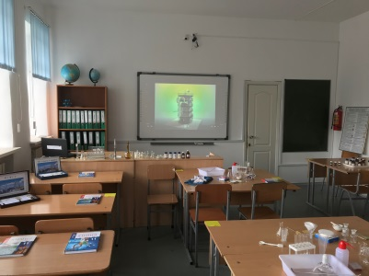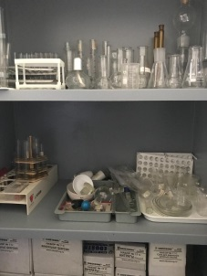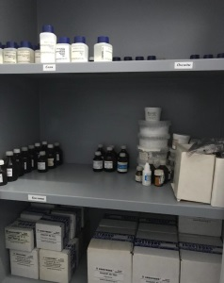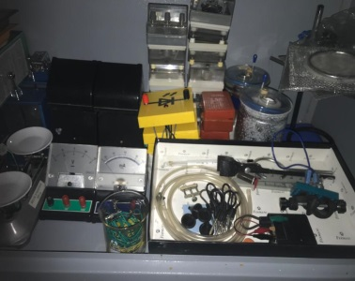

- Лаборатория по специальности «Организация питания», квалификация «Повар», «Технолог»

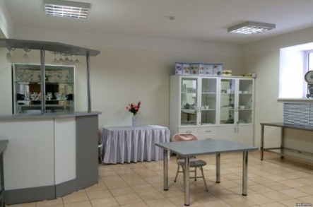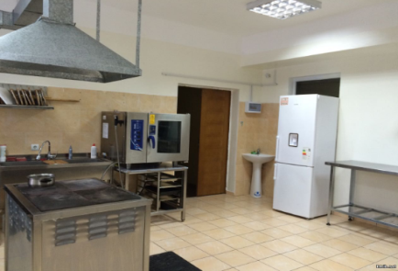
- Демонстративная учебно-производственная мастерская кафе-бар

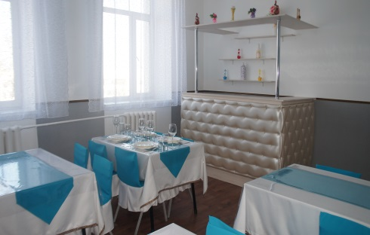
- Мастерские по специальности «Дизайн интерьера», квалификация «Исполнитель художественно-дизайнерских работ» (живопись, рисунок)
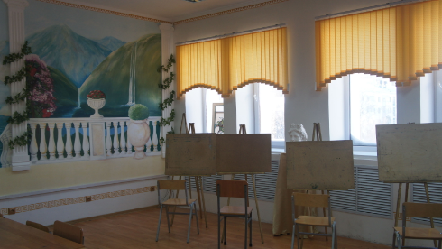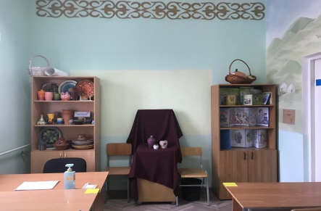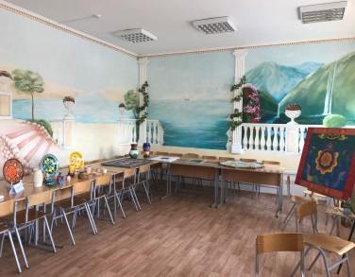
- Мастерские по специальности «Швейное производство и моделирование одежды», квалификация «Модельер-закройщик», «Модельер-конструктор»
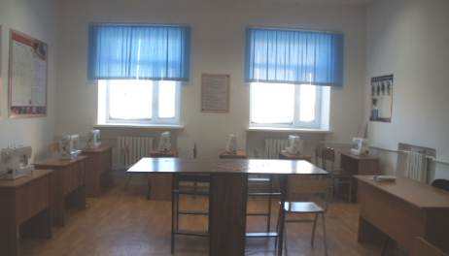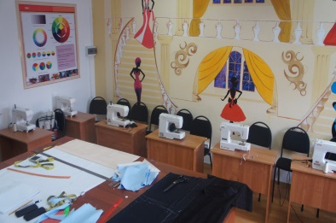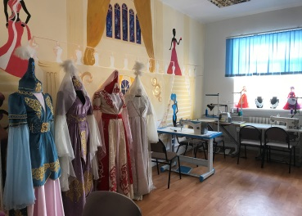
- Учебный кабинет по специальности «Дошкольное воспитание и обучение», квалификация «Воспитатель организаций дошкольного воспитания и обучения»
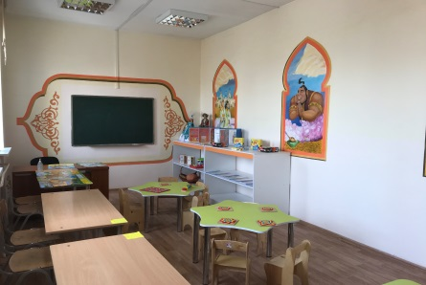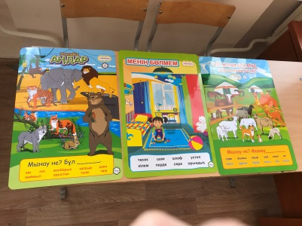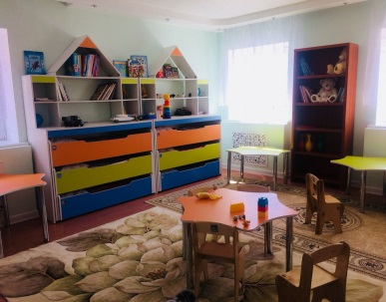
- Мастерские по специальности «Парикмахерское искусство», квалификация «Парикмахер-стилист», «Художник-модельер»
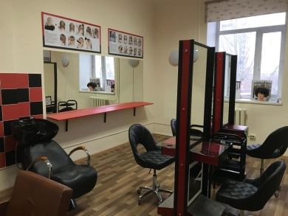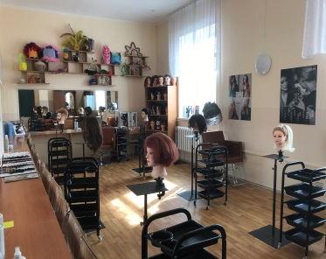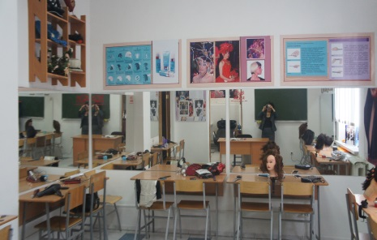
- Компьютерные классы с мультимедийными проекторами по специальностям: «Вычислительная техника и информационные сети (по видам)», квалификация «Оператор компьютерного аппаратного обеспечения», Программное обеспечение (по видам), квалификация «Разработчик программного обеспечения»
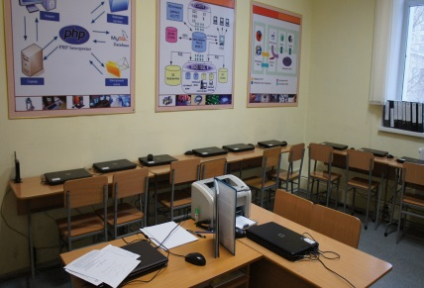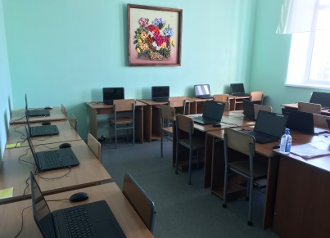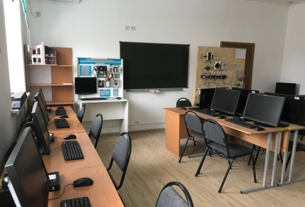
- Компьютерный класс с мультимедийными проекторами по специальности «Графический и мультимедийный дизайн», квалификация графический дизайнер
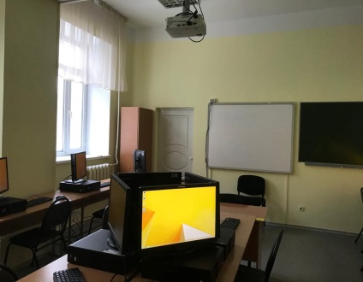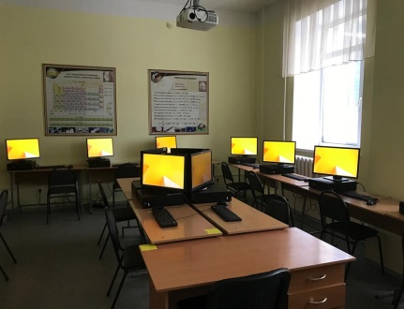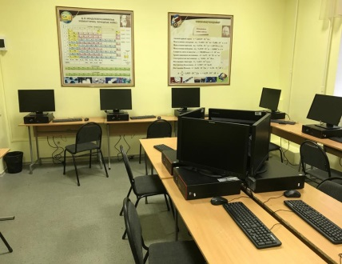
- Лингафонный кабинет по специальности «Переводческое дело (по видам)», квалификация «Переводчик»
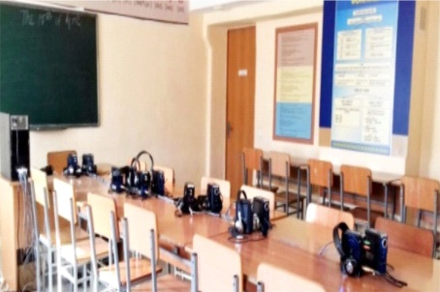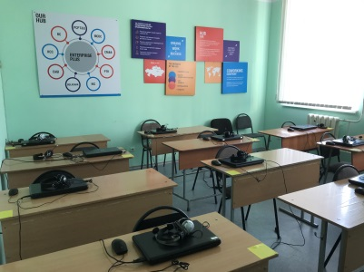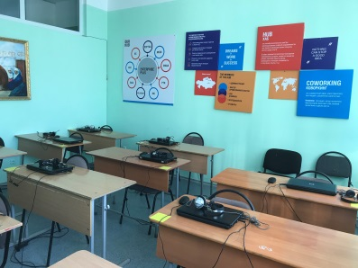
- Кабинет по специальности «Правоведение», квалификация «Юрист»
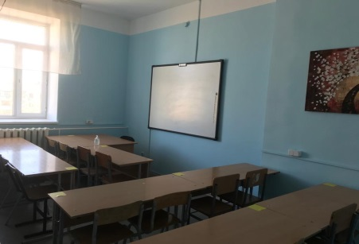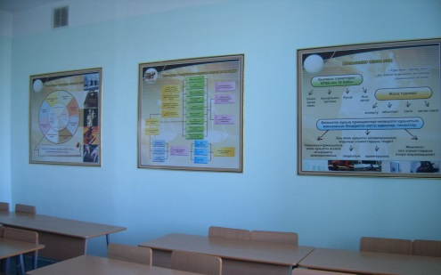
- Кабинет по специальности «Банковское и страховое дело», квалификация «Менеджер по банковским операциям»
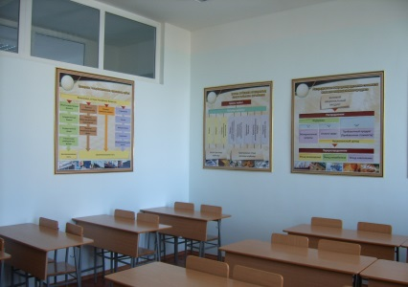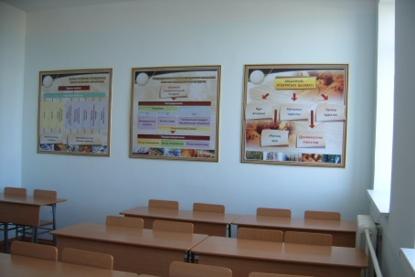
- Кабинет по специальности «Педагогика и методика начального обучения», квалификация «Учитель начального образования»
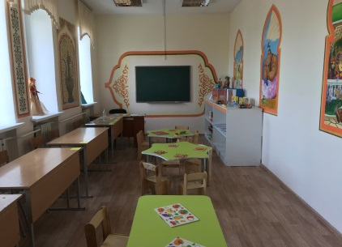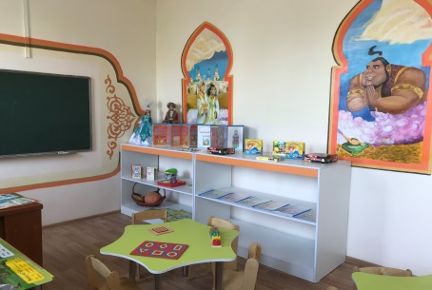
- Кабинет по специальности «Гостиничный бизнес», квалификация «Администратор», «Супервайзер»
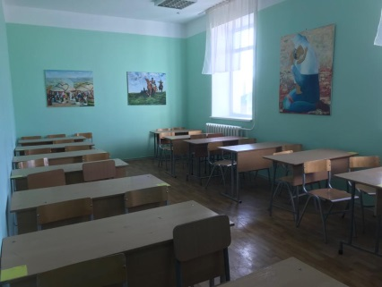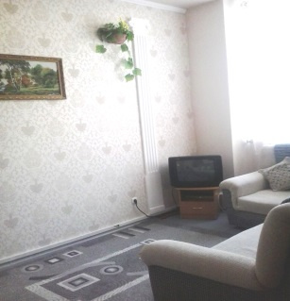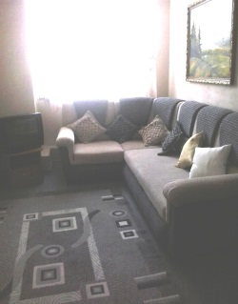
- Мастерская по специальности: «Радиотехника, электроника и телекоммуникации», квалификация «Техник телекоммуникационных систем связи»
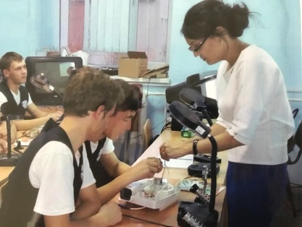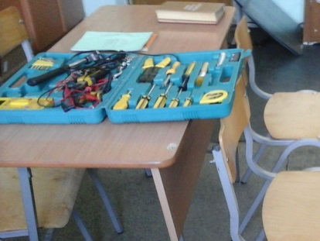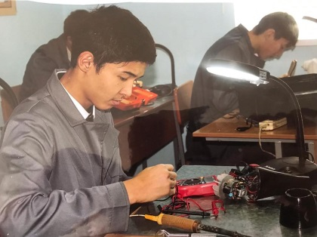

- Библиотека с читальным залом
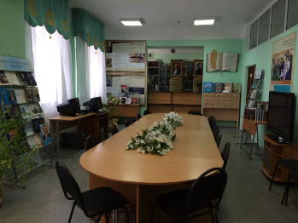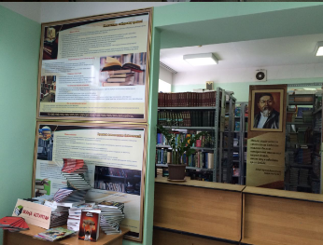

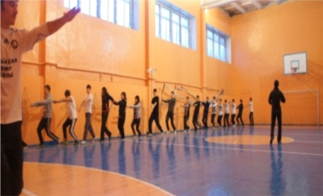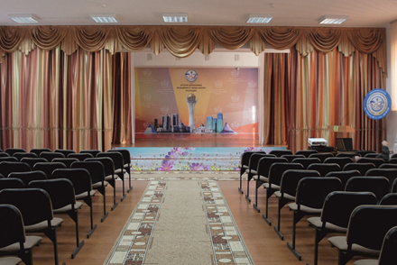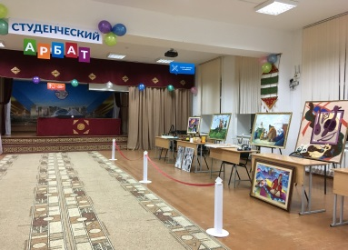
- столовая и буфет (50 посадочных мест)
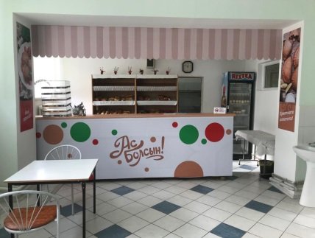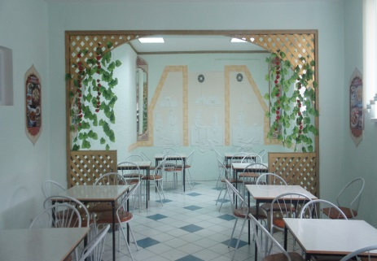

Учебно-производственные мастерские переоборудованы за счет работодателей:

- Социальными партнерами «ДАНМАРД» по специальности «Швейное производство и моделирование одежды» предоставлены промышленные машинки.
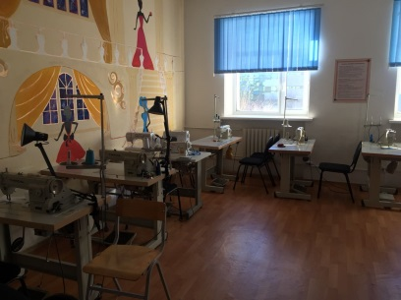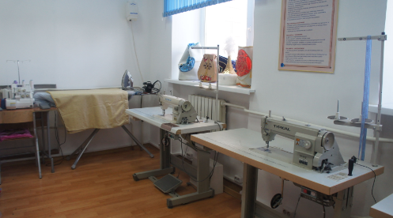
- Социальными партнерами салон красоты «Батыс» по специальности «Парикмахерское искусство» оборудованы учебные мастерские.
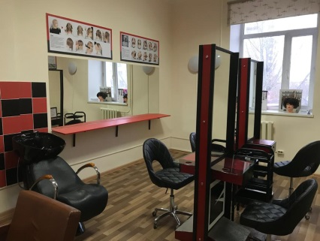
- Ежегодно обновляется учебно-производственные мастерские, лабораторий, используемые для учебного процесса.
- В 2022 году на начало учебного года учредителем колледжа был построен спортивный зал – 167,6 кв м. Спортивный зал оснащен всем необходимым спортивным инвентарем и оборудованием. Имеются раздевалки мужская и женская с душевыми кабинами.
Для проживания студентов колледж построил за свои собственные средства 4-х этажное общежитие для студентов. Студенты, нуждавшиеся в жилье были полностью обеспечены. Общежитие оснащено современным оборудованием и инвентарем, имеется доступ к интернету, тепло и уютно.
- общежитие на 110 мест

- Фотографии второго учебного здания, находящееся по адресу: ул. Молдагулова 37/1
- 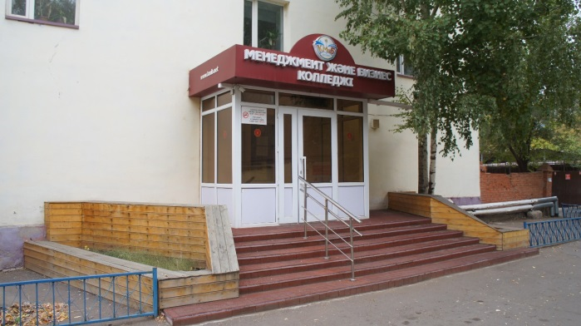

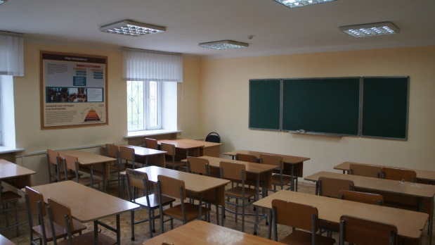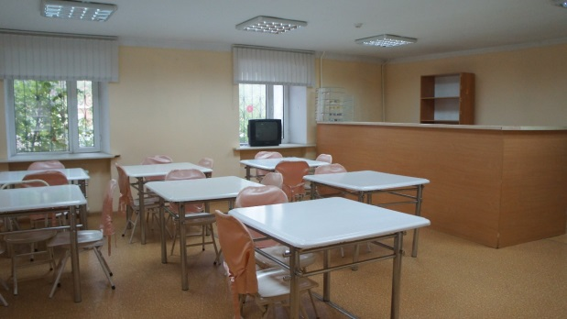
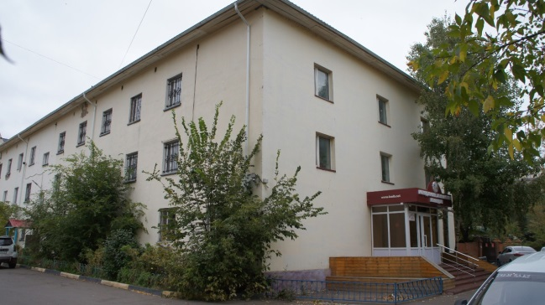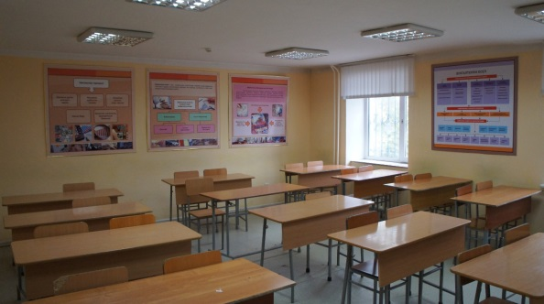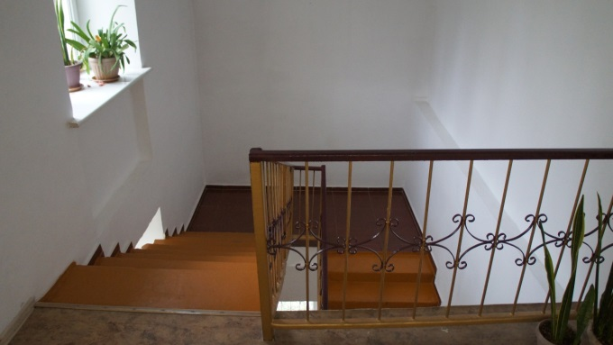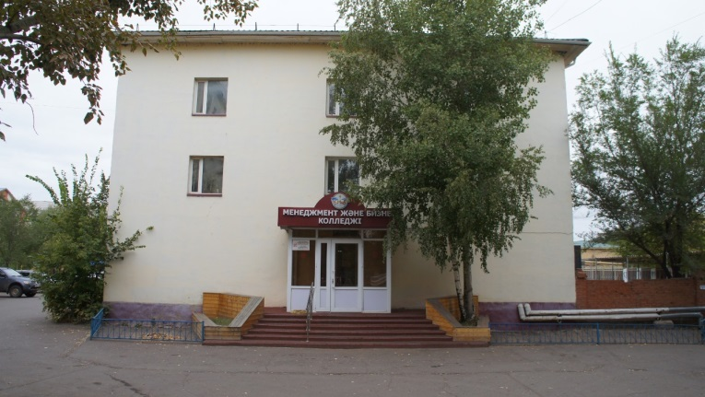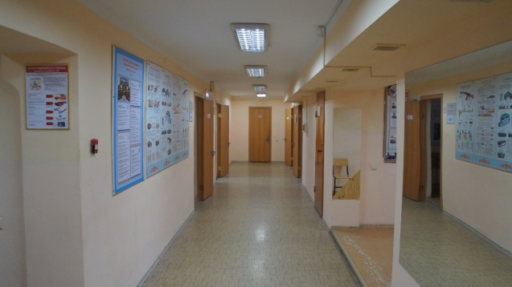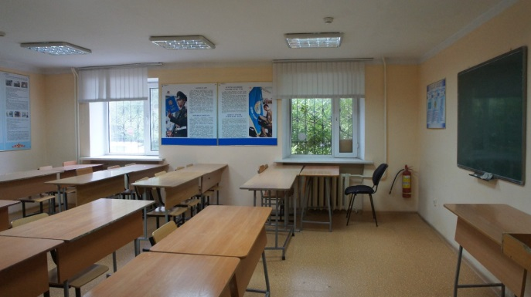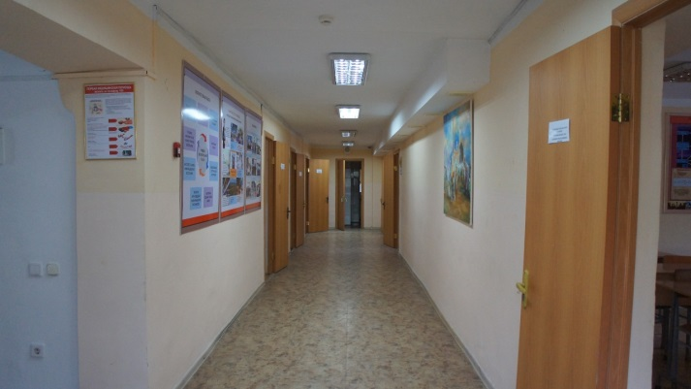

Учебный кабинет колледжа в детский саду «Бақыт мекені»
по специальности «Дошкольное воспитание и обучение»

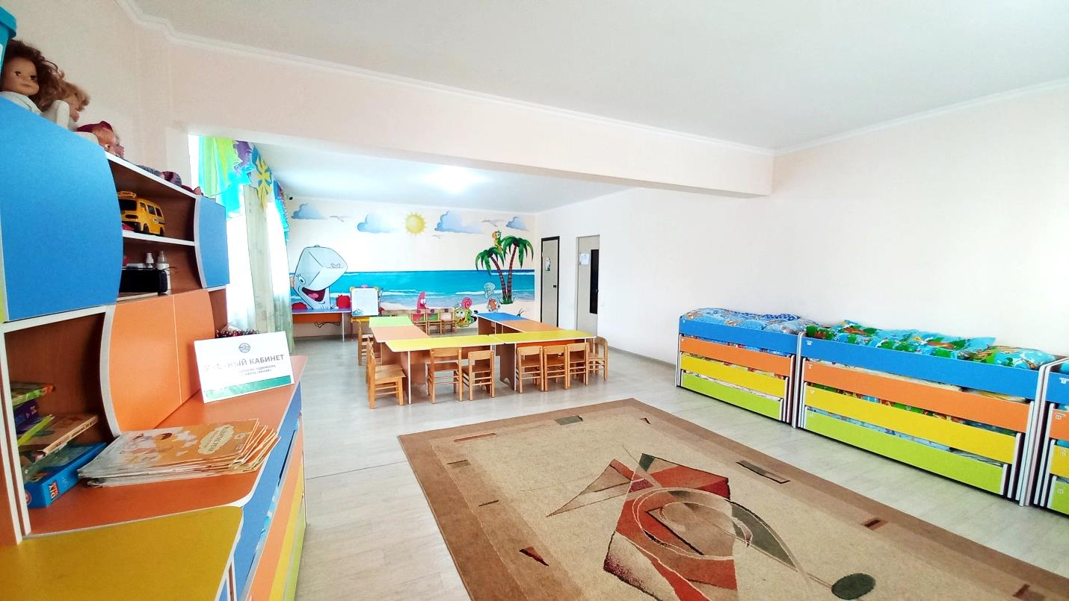

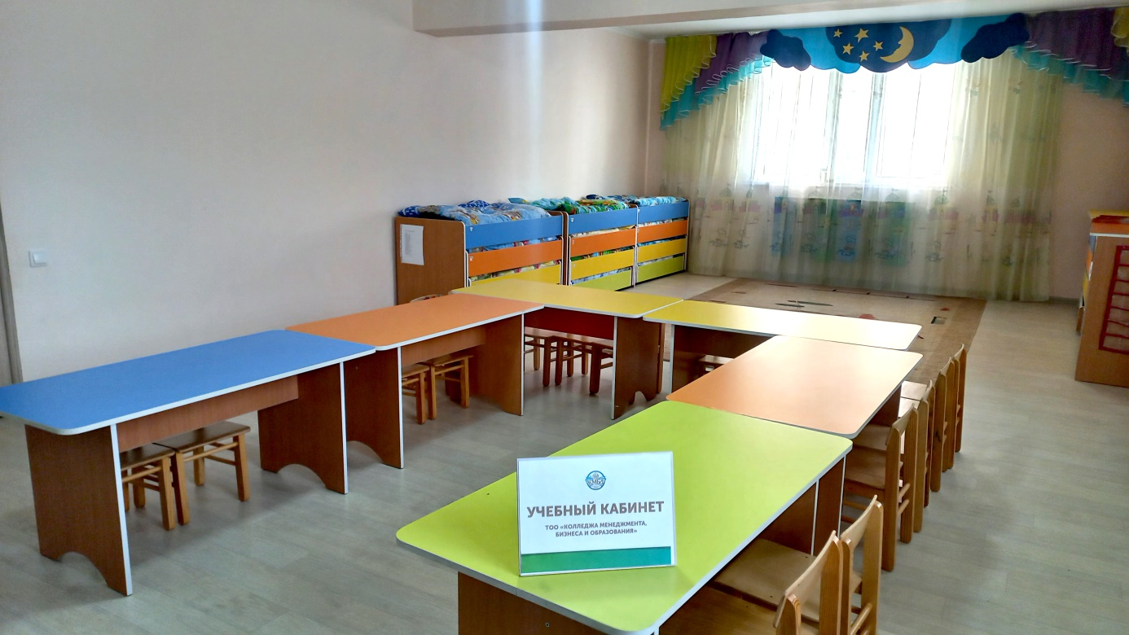

Учебный кабинет колледжа в средней школе №20
по специальности «Начальное образование»

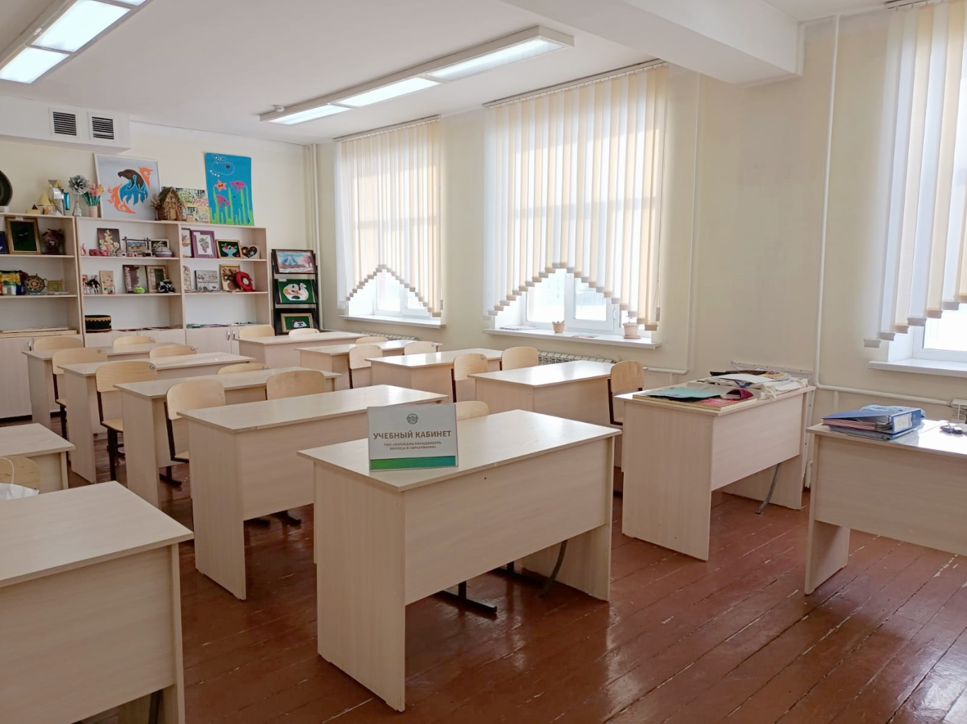

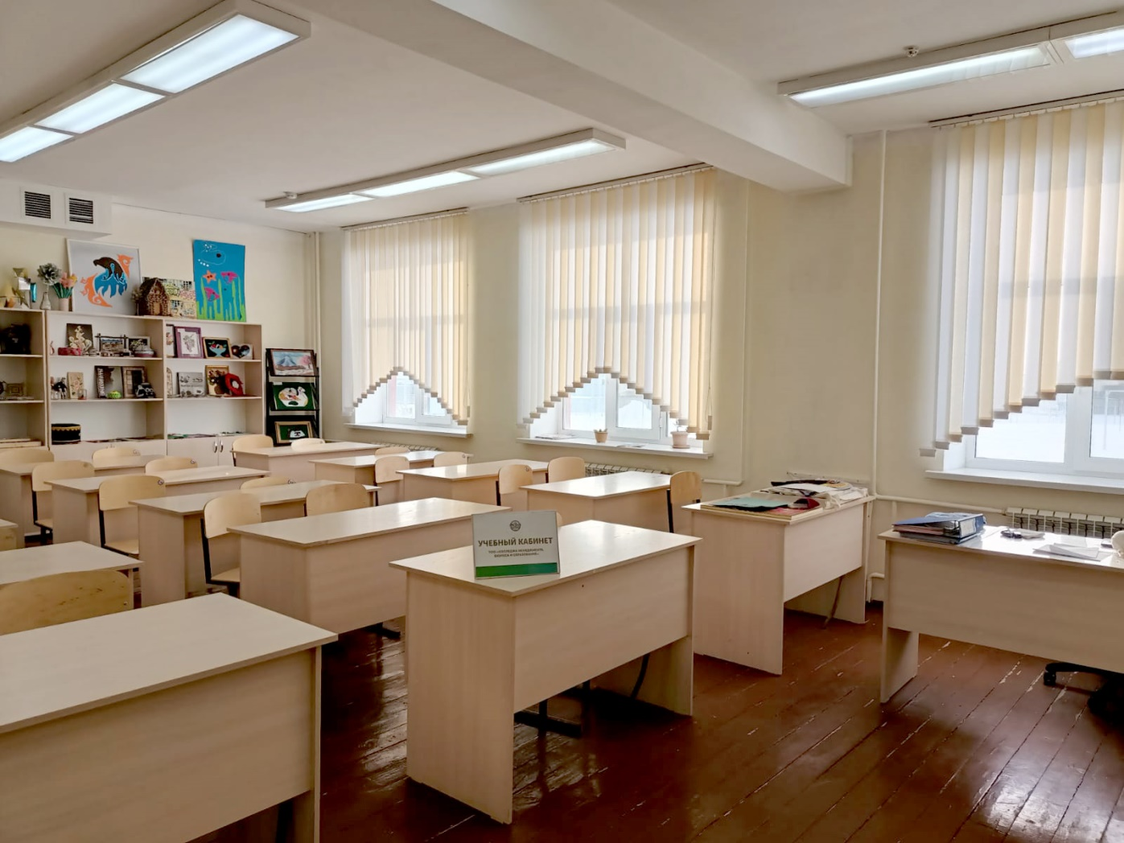

Учебный кабинет колледжа в отеле «RAMADA by Whyndam»
По специальности «Гостиничный бизнес» и «Организация питания»

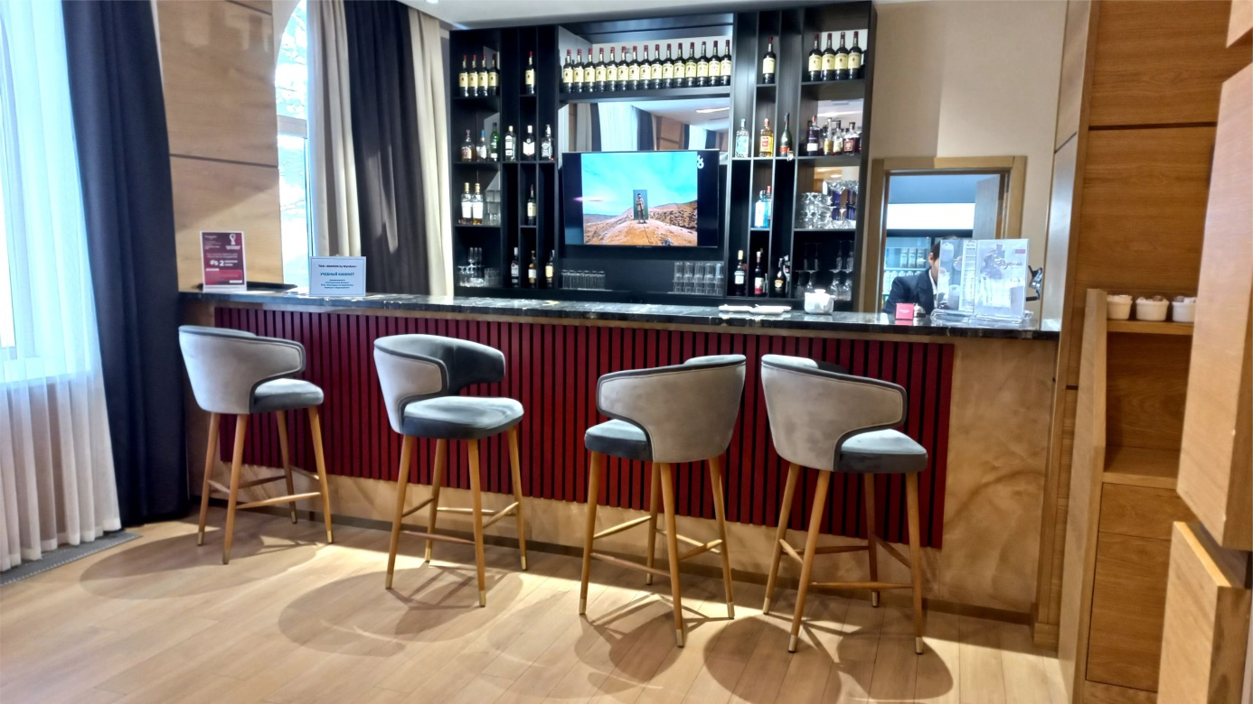

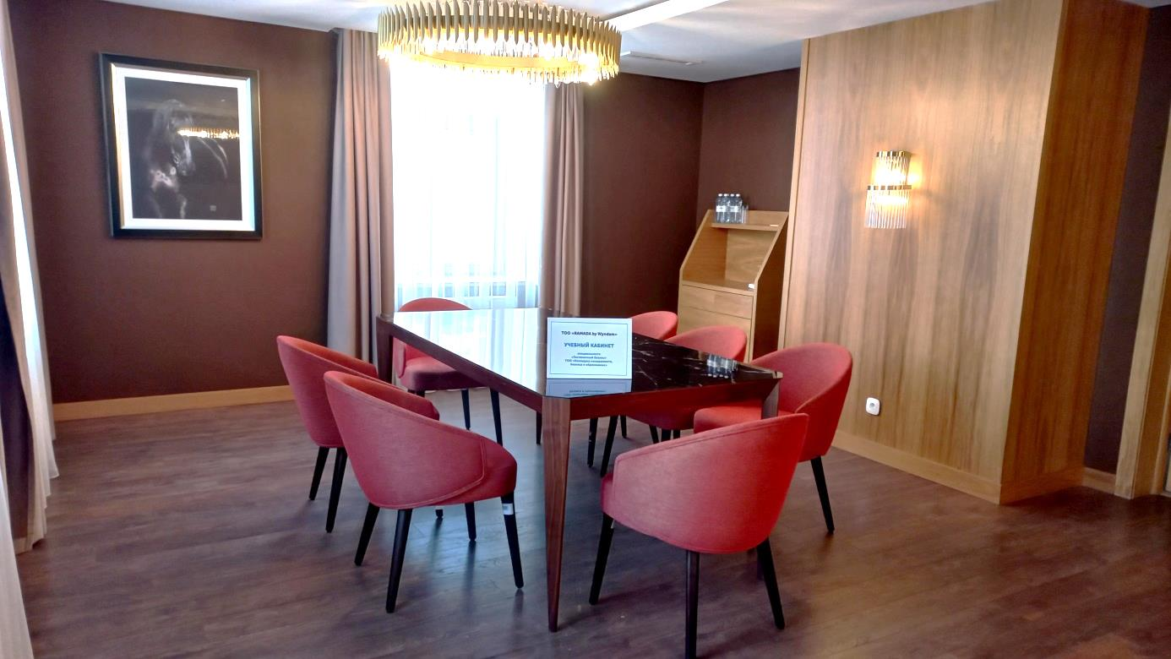

Учебный кабинет колледжа в отеле «Hilton Inn Astana»
По специальности «Гостиничный бизнес» и «Организация питания»

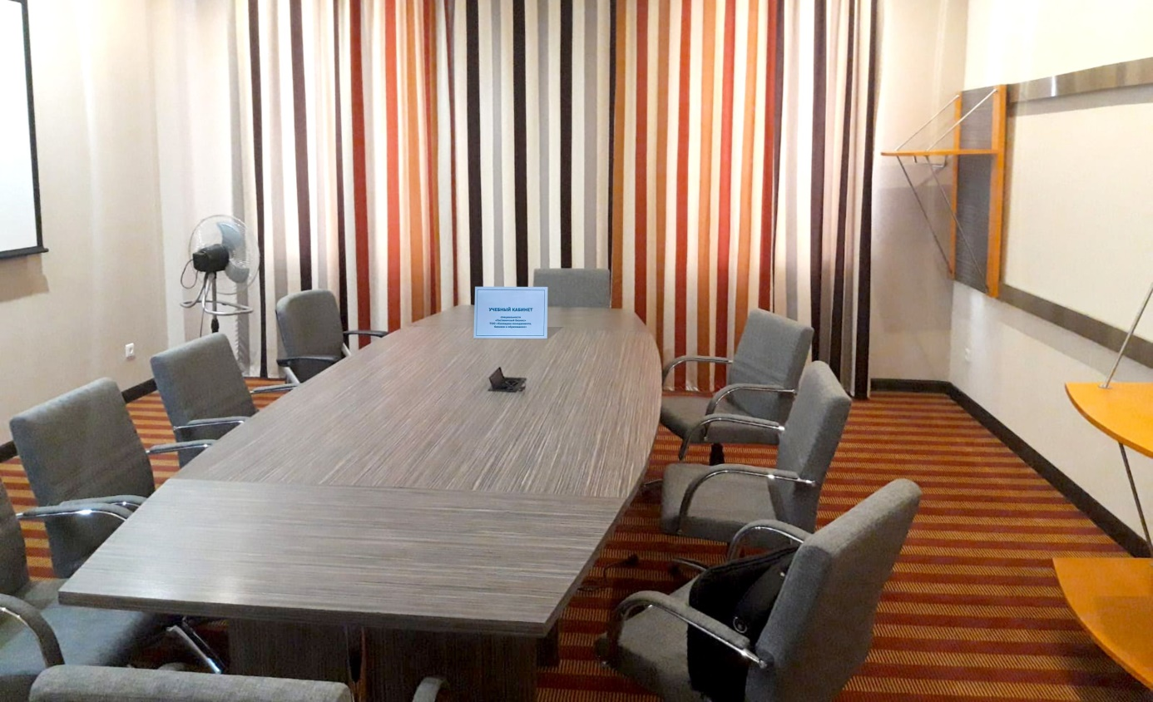

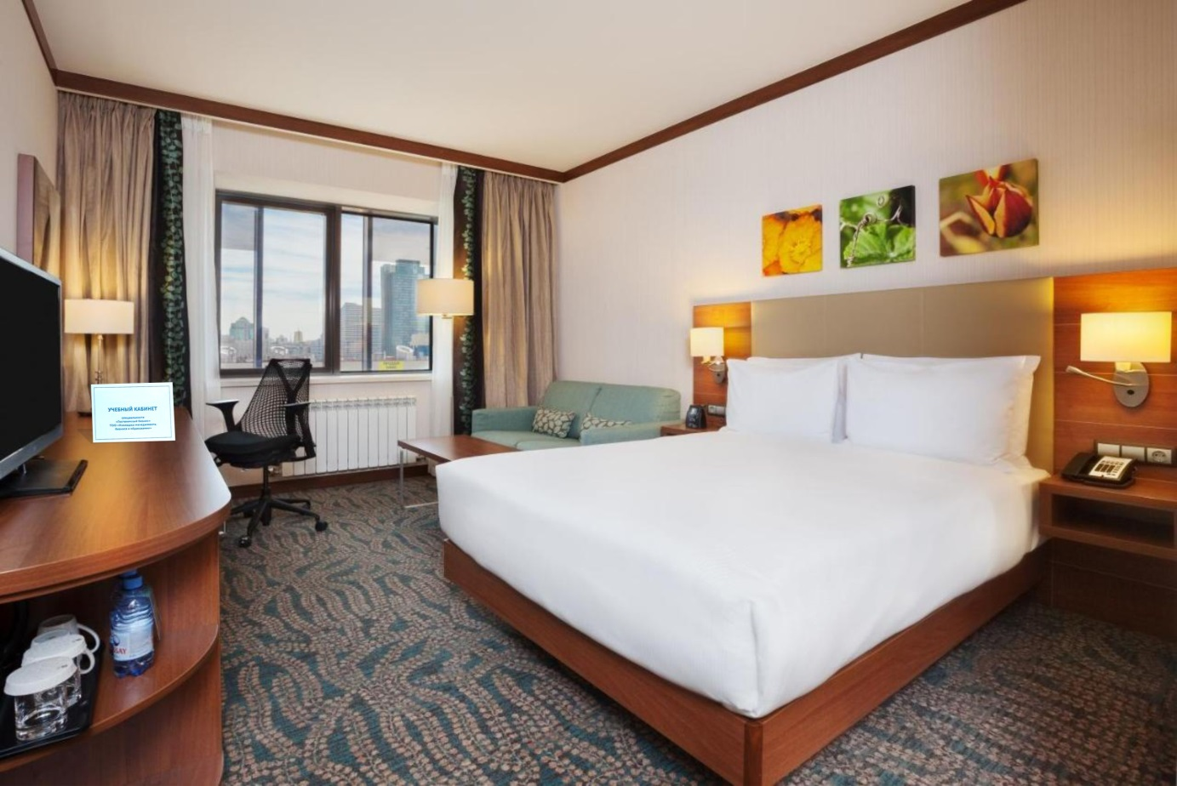

Учебный кабинет колледжа в отеле «Ютария ASTANA ltd
по специальности «Швейное производство и моделирование одежды»
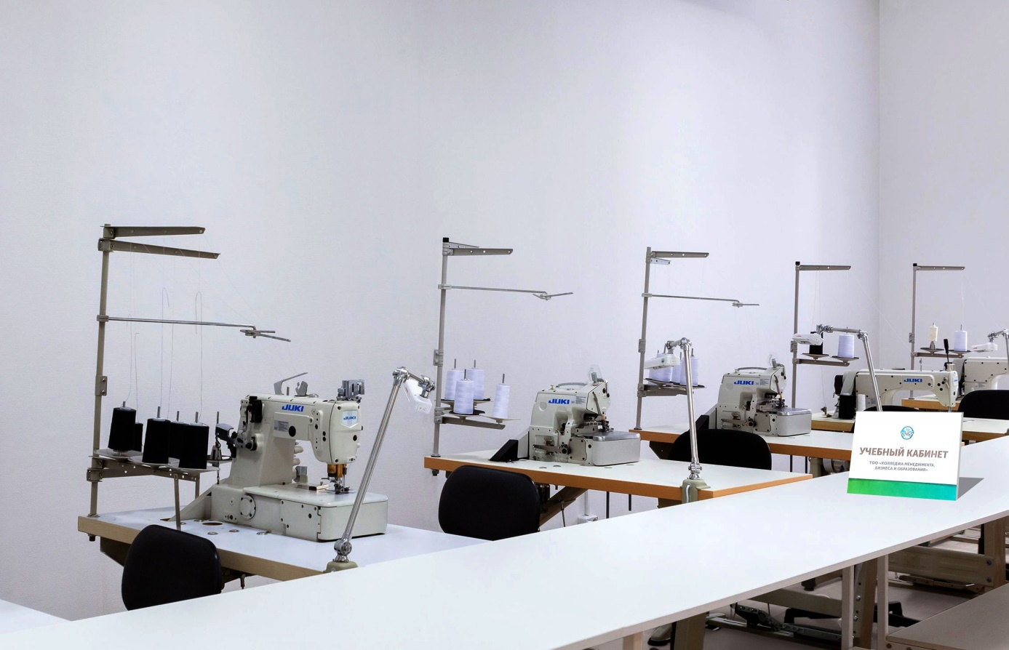

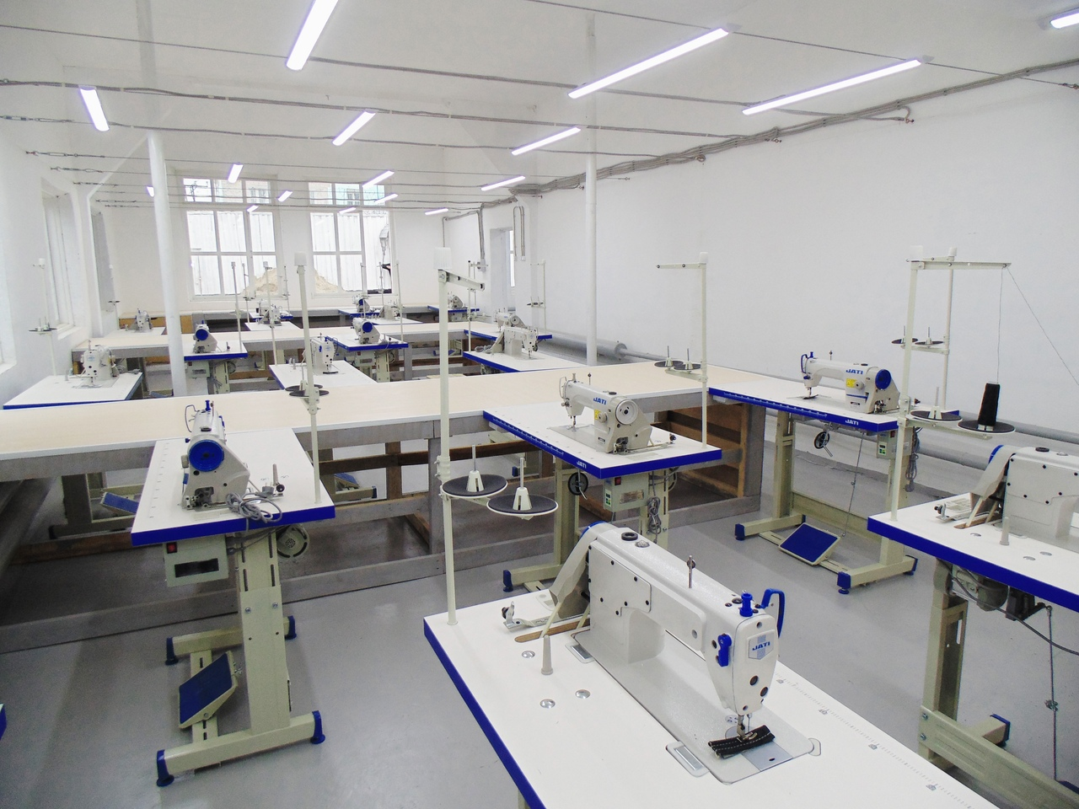
Учебный кабинет колледжа в отеле «Sirius_artstudio»
по специальности «Дизайн интерьера»
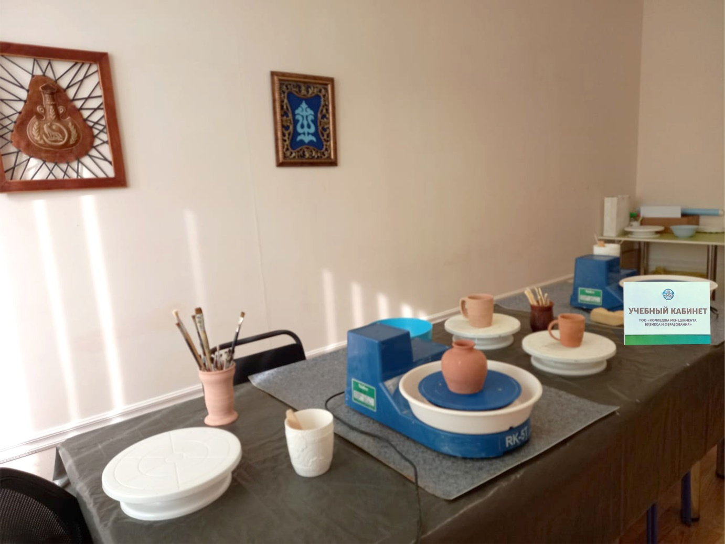

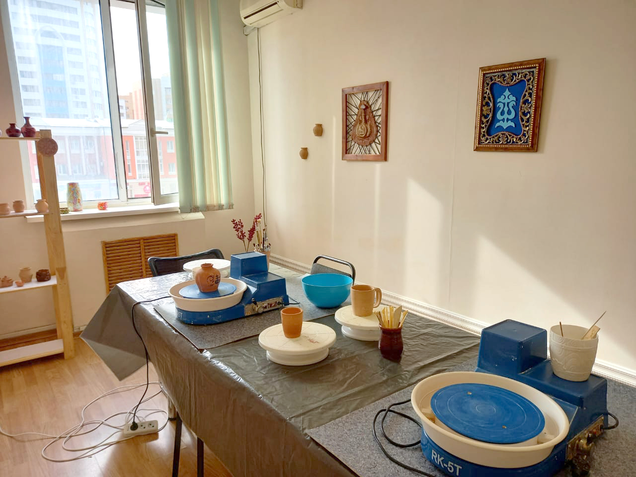

Учебный кабинет колледжа в детский саду №5 «Ақбота»
по специальности «Дошкольное воспитание и обучение»
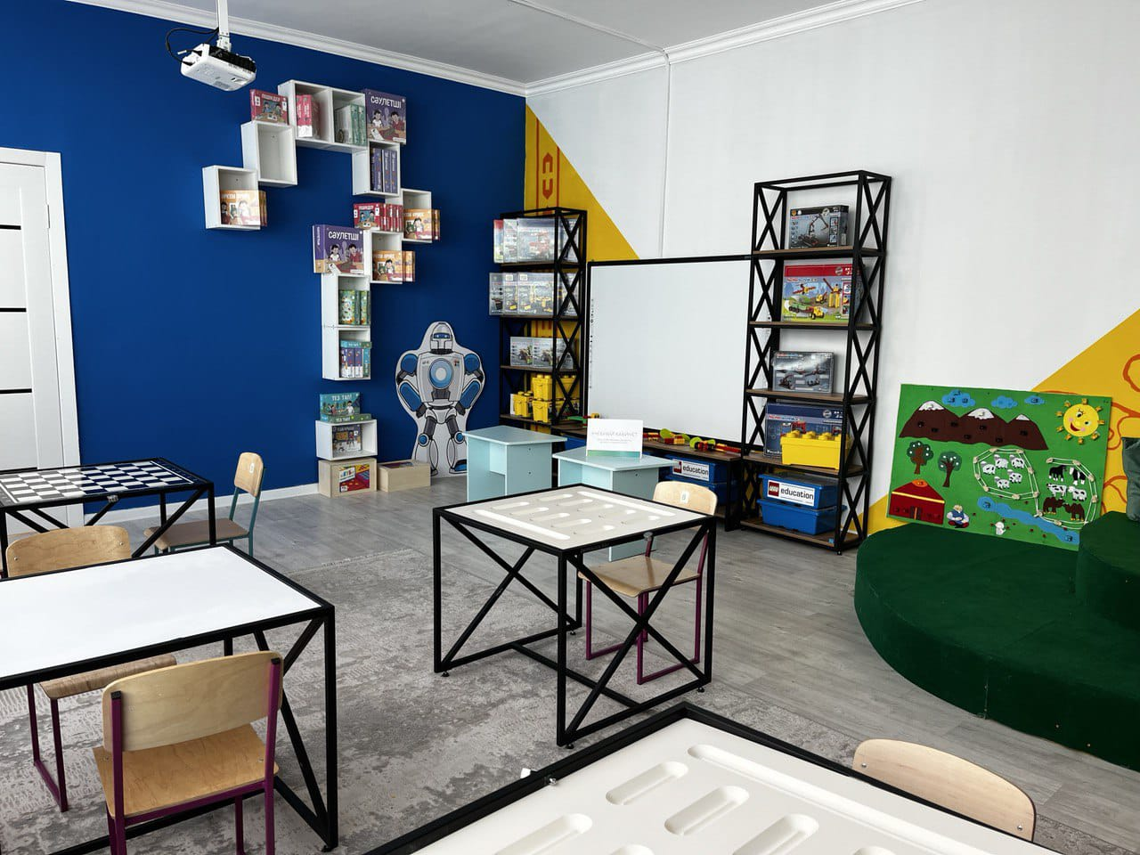

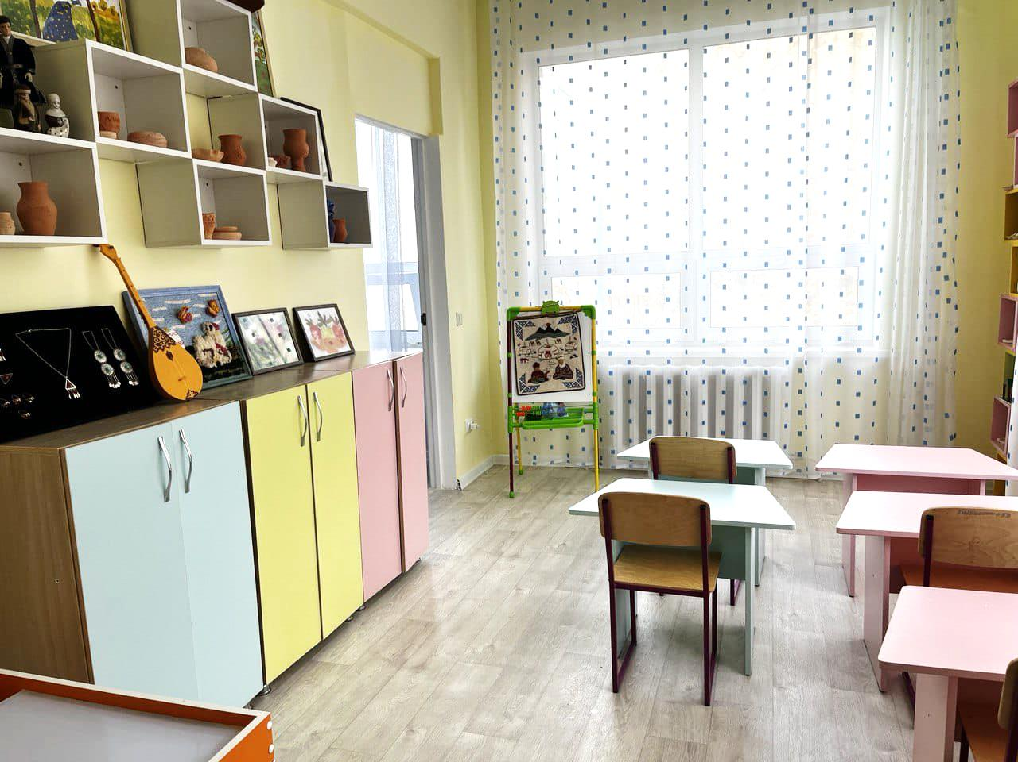

Ссылки на приложения

